
EPDK Petrol Piyasası Elektronik Başvuru Sistemi Kullanıcı Kılavuzu

İçindekiler

İçindekiler 1
1. Sözlük 3
2. E-imza Kullanımı İçin Java İle İlgili Yapılması Gereken Bazı Ayarlar 4
3. EPDK Başvuru Sistemine Erişim 5
3.1. EPDK İnternet Sitesi Üzerinden Erişim 5
3.2. e-Devlet Kapısı Üzerinden Erişim 6
4. EPDK Başvuru Sistemine Giriş 7
4.1. Elektronik İmza İle Giriş 7
4.2 Mobil İmza ile Giriş 10
4.3. E-Devlet Kullanıcı Bilgileri İle Giriş 11
5. Elektronik Başvuru Yardım 11
6. Petrol Piyasası 14
6.1. Ulusal Marker Başvurusu 14
6.1.1. Genel Talep Süreci 14
6.1.2. Talep Durumlarının Açıklamaları 15
6.1.3. Detaylı Talep Süreci 17
6.1.3.1. Yetkilendirme – Noter Tasdikli Yetkilendirme Belgesi 17
6.1.3.2. Yeni Bir Ulusal Marker Talebi Oluşturma 17
6.1.3.3. Talep Görüntüleme 21
6.1.3.4. TÜBİTAK’ın Teklif Ettiği Randevu Tarihlerini Değerlendirme 23
6.1.3.5. Stok Tespit Çizelgesi Bilgilerini Girme 27
6.1.3.6. Bağımsız Gözetim Firması Rapor Bilgilerini Girme 29
6.1.3.6.1. BGFR Bilgilerini Manuel Olarak Girme 30
6.1.3.6.2. BGFR Bilgilerini Excel Dosyası Yükleyerek Girme 31
6.1.3.7. Evrak Yükleme 33
6.1.3.8. Onay / Başvuru İmzalama 34
6.1.3.9. Eksik Evrak Yükleme 37
6.1.3.10. Revizyon Talep Etme 40
6.1.3.11. Revizyon Talebi Sonucunu Değerlendirme (Reddedilmesi Durumunda) 41
6.1.3.12. Gereken Revizyonları Girme 42
6.1.3.13. Başvurudan Vazgeçme 45
6.1.3.14. Teslim Edilecek Talepler / Randevu Saatlerini Görüntüleme 46
6.2. Lisans Başvurusu 48
6.2.1. Dağıtıcı Lisansı 48
6.2.2. Depolama Lisansı 52
6.2.3. İhrakiye Teslimi Lisansı 58
6.2.4. İletim Lisansı 63
6.2.5. İşleme (Biyodizel, Petrokimya, Atıktan Akaryakıt Üretimi) Lisansı 67
6.2.6. Madeni Yağ Lisansı 74
6.2.7. Serbest Kullanıcı Lisansı 78
6.2.8. Taşıma (Denizyolu, Demiryolu) Lisansı 83
6.3. Lisans Tadil Başvurusu 89
6.3.1. Adres / Tesis Adres Tadili 90
6.3.2. Alt Başlık Tadili 91
5.3.3. Resmi Belge Çıkarma 92
5.3.4. Resmi Belge Ekleme/Değişiklik Tadili 92
5.3.5. Tesis Tadili (Bilgi Çıkarma) 93
5.3.6. Tesis Tadili (Bilgi Değişikliği) 93
5.3.7. Tesis Tadili (Bilgi Ekleme) 94
5.3.8. Alt Başlık Tadili (Atık Yağ Geri Kazanımı) 94
5.3.9. Tesis Tadili (Ulusal Marker Enjeksiyon Cihazı) 95
5.3.10. Unvan/Nevi Tadili 96
5.3.11. Ürün Tadili (Akaryakıt) 97
5.3.12. Ürün Tadili (İhrakiye) 98
5.3.13. Denizyolu Aracı Ekleme 98
5.3.14. Denizyolu Aracı Çıkarma 99
5.3.15. Denizyolu Aracı Bilgi Değişikliği 100
6.4. Lisans Süre Uzatımı 101
6.5. Lisans Sona Erdirme 102

Sözlük

E-imza nedir?
Elektronik imza, elektronik ortamda bulunan bir belgeye eklenerek imzalayanın kim olduğunu belirlemeye yarayan veridir. 5070 Sayılı Kanun uyarınca e-imza, el yazısı ile atılmış imza ile eşdeğerdedir. E-imza sertifikası dağıtmaya yetkilendirilmiş kuruluşlar tarafından dağıtılan sertifikalar kullanılarak imzalama işlemi yapılır.
Elektronik sertifika, Bilgi Teknolojileri ve İletişim Kurumu tarafından onaylı Elektronik Sertifika Hizmet Sağlayıcılar tarafından sağlanmaktadır. Bu firmaların listesi ve diğer bilgilere www.btk.gov.tr adresinden ulaşabilirsiniz. Elektronik imzayı çalıştırabilmek için öncelikle kart sürücü yazılımının kurulması gerekmektedir. Bu yazılım elektronik sertifika ile beraber gönderilen CD veya diğer medyalar içerisinde bulunabilir veya e-imzanın alındığı firmanın internet sitesinden edinilebilir.
Bilgisayara kurulan program ile elektronik sertifika girişi gerçekleştirildiğinde sertifika kullanıma hazırdır.
Güvenli bir biçimde ıslak imza niteliğinde elektronik imza işlemi yapılmasına olanak sağlayan bir diğer uygulama ise mobil imzadır. Mobil imza, 5070 Sayılı Elektronik İmza Kanunu´nda tarif edilen ve ıslak imza ile eş değer elektronik imzanın GSM SIM kartları kullanılarak atılmasını sağlayan bir servistir. Mobil elektronik imza, mobil bir cihaz kullanılarak oluşturulan elektronik imza olarak da tanımlanabilir ve mobil imza başvurusu, yetkili GSM operatörleri aracılığıyla yapılır.

Elektronik imza ve nitelikli elektronik sertifika edinme konusunda detaylı bilgi için;

- Bilgi Teknolojileri ve İletişim Kurumunun Elektronik İmzaya ilişkin sayfası,
https://www.btk.gov.tr/elektronik-imza-genel-bilgi
- Elektronik Sertifika Hizmet Sağlayıcılarının Listesi,
https://www.btk.gov.tr/elektronik-sertifika-hizmet-saglayicilari
- Türk Telekom Mobil İmza,
https://bireysel.turktelekom.com.tr/mobil/web/servisler/Sayfalar/mobil-imza.aspx
- Turkcell Mobil İmza,
https://www.turkcell.com.tr/kurumsal/kurumsal-cozumler/mobil-imza
- Vodafone Mobil İmza,
http://www.vodafone.com.tr/Servisler/mobil-imza-servisi.php

E-imza Kullanımı İçin Java İle İlgili Yapılması Gereken Bazı Ayarlar

EPDK Başvuru Sistemini kullanabilmek için kullanıcının bilgisayarında Java’nın kurulu olması gerekmektedir. EPDK Başvuru Sistemine giriş yapılacak bilgisayarda şu ayarların yapılması gerekmektedir:

- Öncelikle bilgisayarınızda açık olan tüm tarayıcıları kapatınız.
- Bilgisayarınızın Denetim Masasını (Control Panel) açınız.
(Denetim Masasına (Control Panel), ekranın sol alt kısmındaki Windows logosuna (Başlat / Start butonuna) basıldığında açılan penceredeki menülerden ulaşılabilir ya da Windows logosunun yanındaki mercek simgesi kullanılarak arama yapılmak suretiyle erişilebilir.)
- Sağ üstte yer alan arama alanına "Java" yazınız.
- Arama neticesinde dönen sonuçlardan "Java"ya tıklayıp açınız.
- Açılan “Java Kontrol Paneli”nin “Güvenlik” (Security) sekmesine geçiniz.
- “İstisnalar Listesi”ne (Exception Site List) https://basvuru.epdk.gov.tr adresini ekleyiniz.
- “Gelişmiş” (Advanced) sekmesine geçerek, aşağıdaki ekran görüntüsünde görüldüğü üzere “Use TLS 1.0” ve “Use TLS 1.1” seçeneklerinin seçili olmadığından; “Use TLS 1.2” seçeneği ile varsa “Use TLS 1.3” seçeneğinin ise seçili olduğundan emin olunuz.

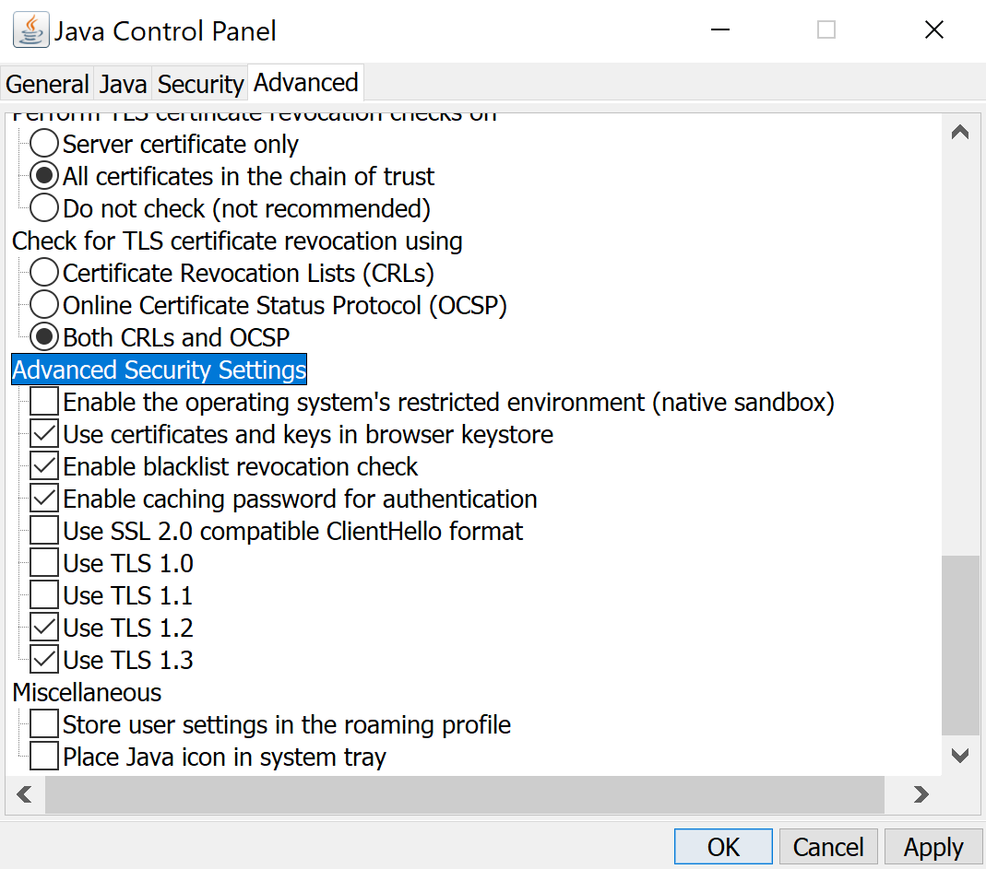

- Daha sonra “Tamam” (OK) tuşuna basarak ayarları kaydediniz.

Sisteme giriş için gerekebilecek diğer ayarlar, kurulumlar ve karşılaşılabilecek sorunların çözümü için Madde 6’daki açıklamalara bakılmalıdır.

EPDK Başvuru Sistemine Erişim

EPDK Başvuru Sistemine iki farklı yolla erişilebilmektedir. EPDK’nın resmi internet sitesi üzerinden ya da https://www.turkiye.gov.tr adresindeki e-Devlet kapısı üzerinden EPDK Başvuru Sistemine erişim sağlanabilmektedir.

3.1. EPDK İnternet Sitesi Üzerinden Erişim

Giriş bölümünde açıklandığı üzere EPDK Başvuru Sisteminde gerekli yetki tanımlaması yapılmış olan E-Başvuru Yetkilisi, sahip olduğu elektronik imza veya mobil imzayı kullanarak ya da e-devlet kapısı üzerinden sisteme giriş yapabilecektir.

EPDK Başvuru Sistemine giriş için, aşağıdaki görselde gösterildiği gibi, www.epdk.gov.tr adresinden erişilebilen Kurumun internet sitesindeki ana menüde bulunan “PETROL” ana başlığı altında yer alan “Elektronik Lisans İşlemleri” sekmesinden “Başvuru Sistemine Giriş” yapılır.

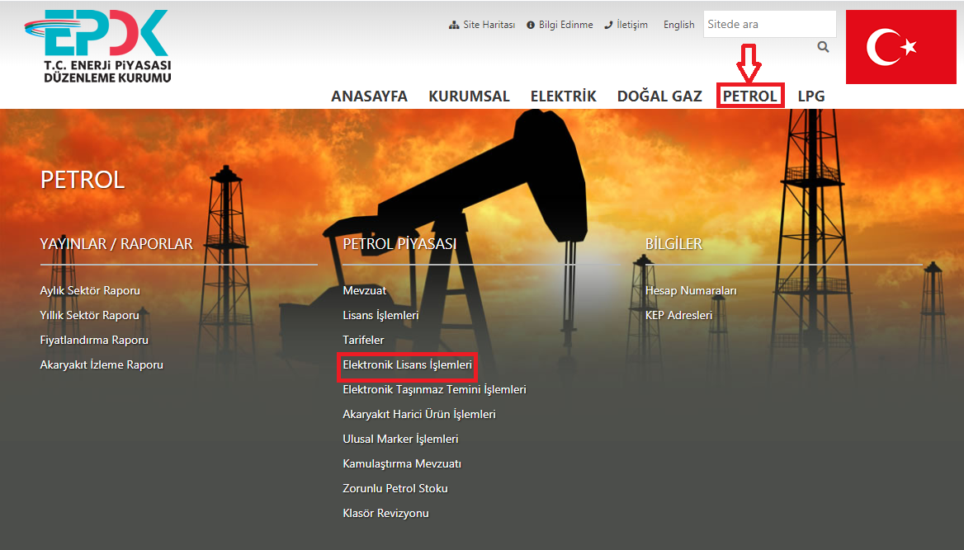

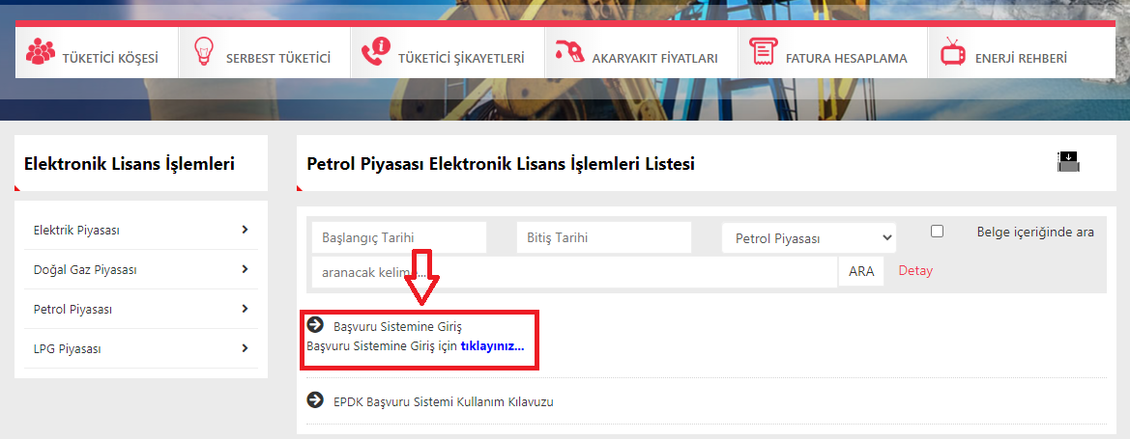

3.2. e-Devlet Kapısı Üzerinden Erişim

https://www.turkiye.gov.tr adresine T.C. Kimlik Numarası ve e-devlet şifresi ile giriş yapılır. Arama kısmına “EPDK” yazıldığında ekrana gelen “EPDK Başvuru Uygulaması (Enerji Piyasası Düzenleme Kurumu Başkanlığı)” seçeneğine tıklanır.

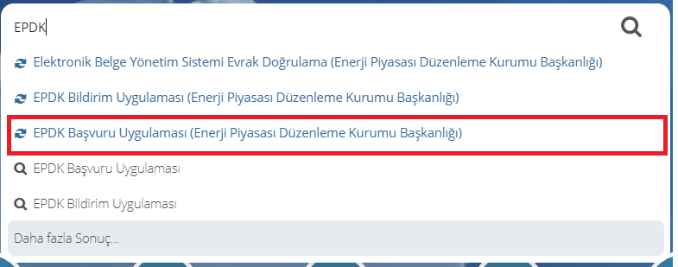

Açılan sayfada giriş yapılacak olan uygulama ile ilgili bilgilerin yer aldığı aşağıdaki sayfa görüntülenir. “Uygulamaya Git” düğmesine tıklandığında e-Devlet kullanıcısı giriş yapmış olarak EPDK Başvuru Sistemine yönlendirilir ve EPDK Başvuru Sistemi Uygulamasının ana ekranı açılır.
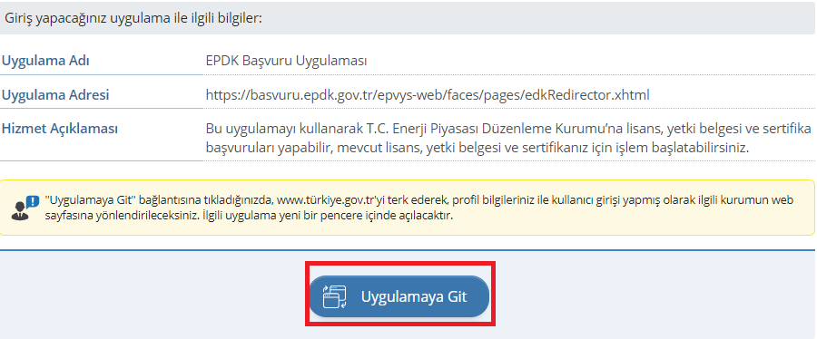

!!! DİKKAT !!!
E-Devlet kapısı üzerinden EPDK Başvuru Sistemine giriş yapıldığında, imza aşamasına kadar olan başvuru işlemleri yapılabilmekte ve yapılan işlemler kaydedilebilmekte, ancak imzalama işlemleri yapılamamaktadır. Başvuruların imzalanması için elektronik imza veya mobil imza gerekmektedir.

EPDK Başvuru Sistemine Giriş

EPDK Başvuru Sistemi giriş sayfası üzerinden sisteme üç farklı tanımlama yöntemiyle yetkili kullanıcı girişi yapılabilmektedir. Bunlar;

- Elektronik imza ile giriş,
- Mobil imza ile giriş ve
- e-Devlet kullanıcı bilgileri ile giriştir.

4.1. Elektronik İmza İle Giriş

Giriş sayfasında yer alan “Elektronik İmza” sekmesi seçilir.

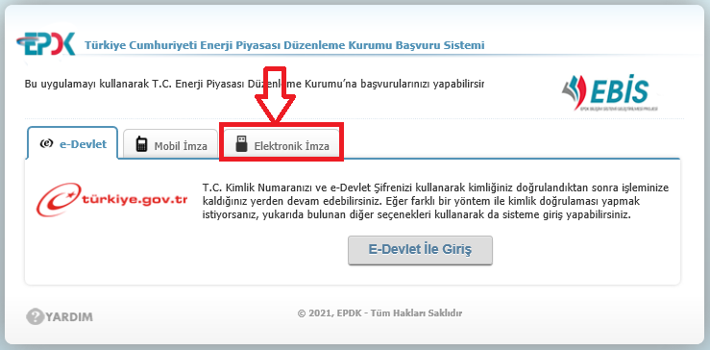

Açılan pencerede “Java Webstart dosyasını indirmek için tıklayınız” linkine tıklanır.

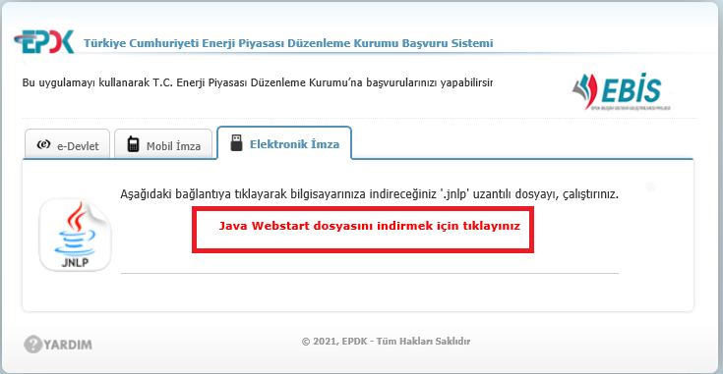
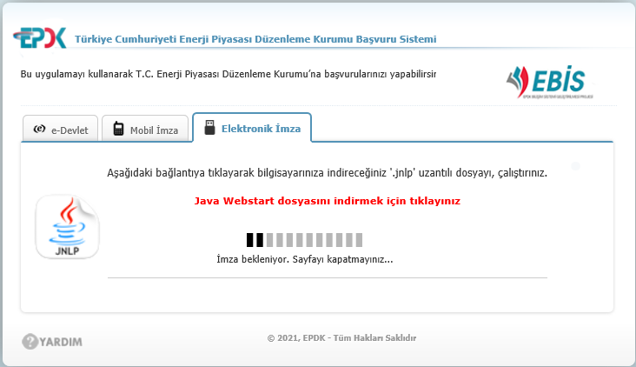

“Java Webstart dosyasını indirmek için tıklayınız” linkine tıklandığında bilgisayarın sol alt köşesinde “epdkBasvuruEimza.jnlp” adında bir dosyanın indirilmesiyle ilgili gelen uyarının “Sakla” tuşuna basılarak geçilmesi gerekmektedir.

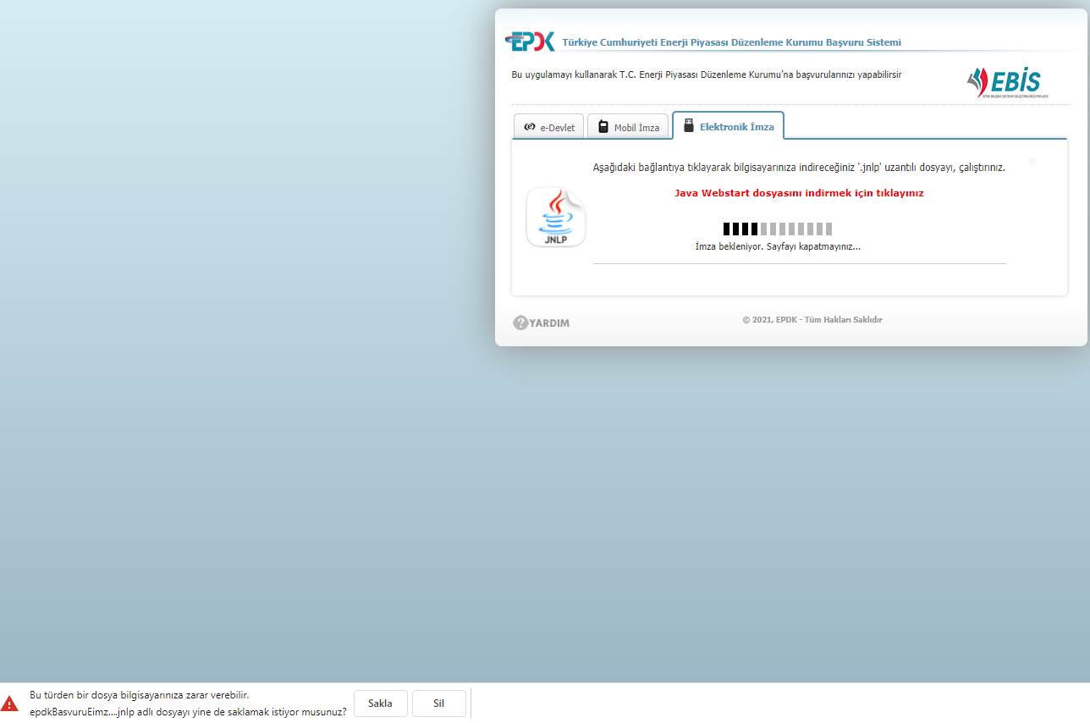
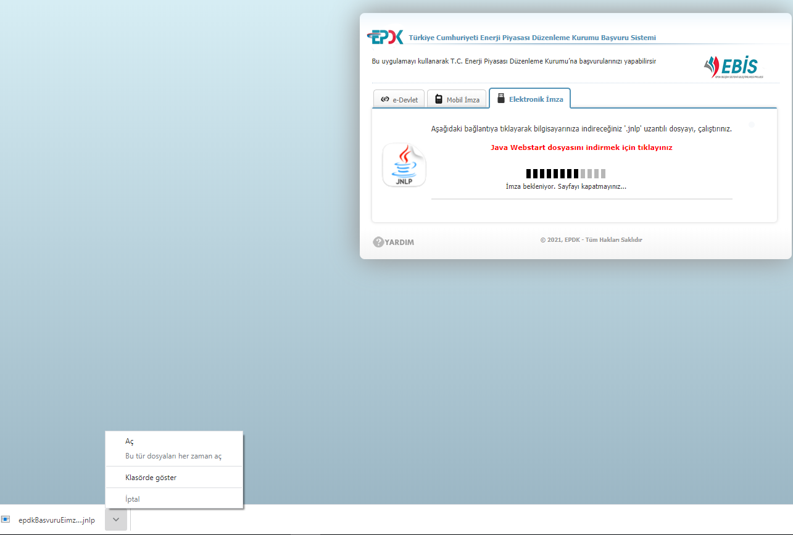

Dosyanın indirilmesi tamamlandığında gelen küçük bildirim kutusunda yer alan ”Aç” seçeneği seçilerek “epdkBasvuruEimza.jnlp” adındaki dosyanın çalışması sağlanır. Aşağıdaki ekran görüntüsü çıkacaktır.

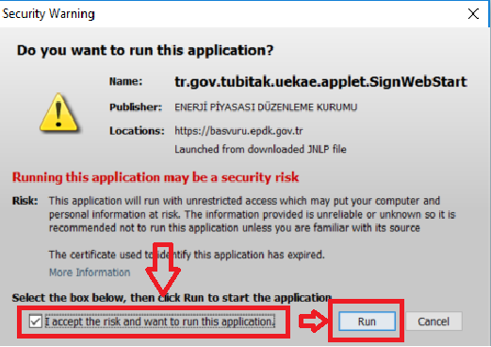

Ekranın altındaki “I accept the risk and want to run this application” kutucuğu işaretlenip “Run” tuşuna basıldıktan sonra aşağıda yer alan “EPDK Elektronik İmza” ekranı açılacaktır.

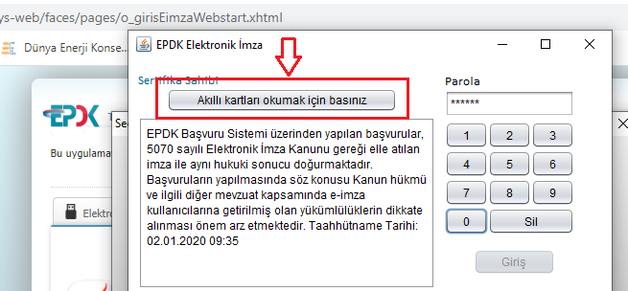

Bu aşamayı geçebilmek için elektronik imzanızın bilgisayarda takılı olması gerekmektedir. “Akıllı kartları okumak için basınız” tuşuna tıklanarak elektronik imzanın sistem tarafından tanınması sağlanacaktır. “Parola” alanına parolanın yazılmasını müteakip “Giriş” tuşuna tıklanarak sisteme giriş yapılır.

Parola art arda 3 kere hatalı girildiği taktirde kart kilitlenecektir. Kartın tekrar kullanıma açılması için kartın temin edildiği firma ile iletişime geçilmesi gerekmektedir. E-imza kartı ile işlem yapılırken kart çıkartılmamalıdır.

4.2 Mobil İmza ile Giriş

E-başvuru yetkisi, yetkili mobil operatörlerden edindiği bir mobil imzaya sahipse, bu giriş seçeneği ile başvuru sistemine giriş yapabilir.

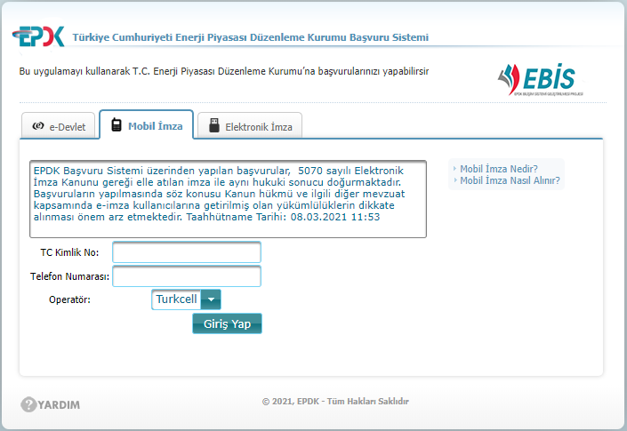

Yetkili kişi, TC kimlik numarasını, mobil imza tanımlı olan cep telefonu numarasını yazıp, mobil operatörünü seçip “Giriş Yap” tuşuna bastıktan sonra cep telefonuna gelen onay işlemini gerçekleştirir ve otomatik olarak sistem ana sayfasına yönlendirilir.

4.3. E-Devlet Kullanıcı Bilgileri İle Giriş

EPDK Başvuru Sistemine e-Devlet sekmesi üzerinden giriş yapılabilmesi için e-Devlet kullanıcısı olmak gerekmektedir.

EPDK Başvuru Sistemi giriş sayfasındaki e-Devlet sekmesi seçilir. Bu sekmede yer alan “E-Devlet İle Giriş” tuşuna tıklanır.

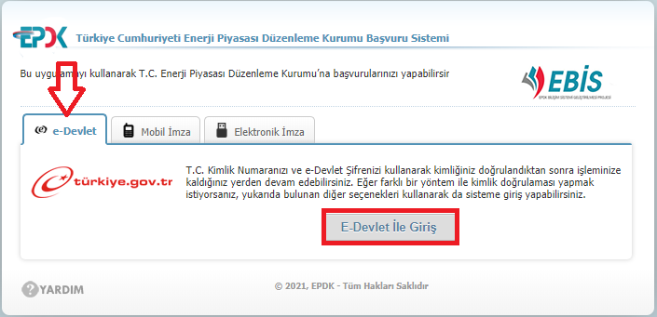

Yönlendirilen e-Devlet giriş ekranında kullanıcı bilgileri (TC Kimlik Numrası ve e-Devlet parolası) girilerek “Giriş Yap” tuşuna tıklanır. Açılan sayfada “Onayla” tuşuna tıklandığında EPDK başvuru sistemine ulaşılır.

!!! DİKKAT !!!
E-Devlet kullanıcı bilgileri ile EPDK Başvuru Sistemine giriş yapıldığında, imza aşamasına kadar olan başvuru işlemleri yapılabilmekte ve yapılan işlemler kaydedilebilmekte, ancak imzalama işlemleri yapılamamaktadır. Başvuruların imzalanması için elektronik imza veya mobil imza gerekmektedir.

Elektronik Başvuru Yardım

EPDK Başvuru Sistemi ile İlgili Sorun ve Önerilerinizi ekranın Sağ Üst köşede bulunan Sorun Öneri Bildir menüsü aracılığıyla bildirebilirsiniz veya ebasvuru@epdk.gov.tr adresine e-posta gönderebilirsiniz.
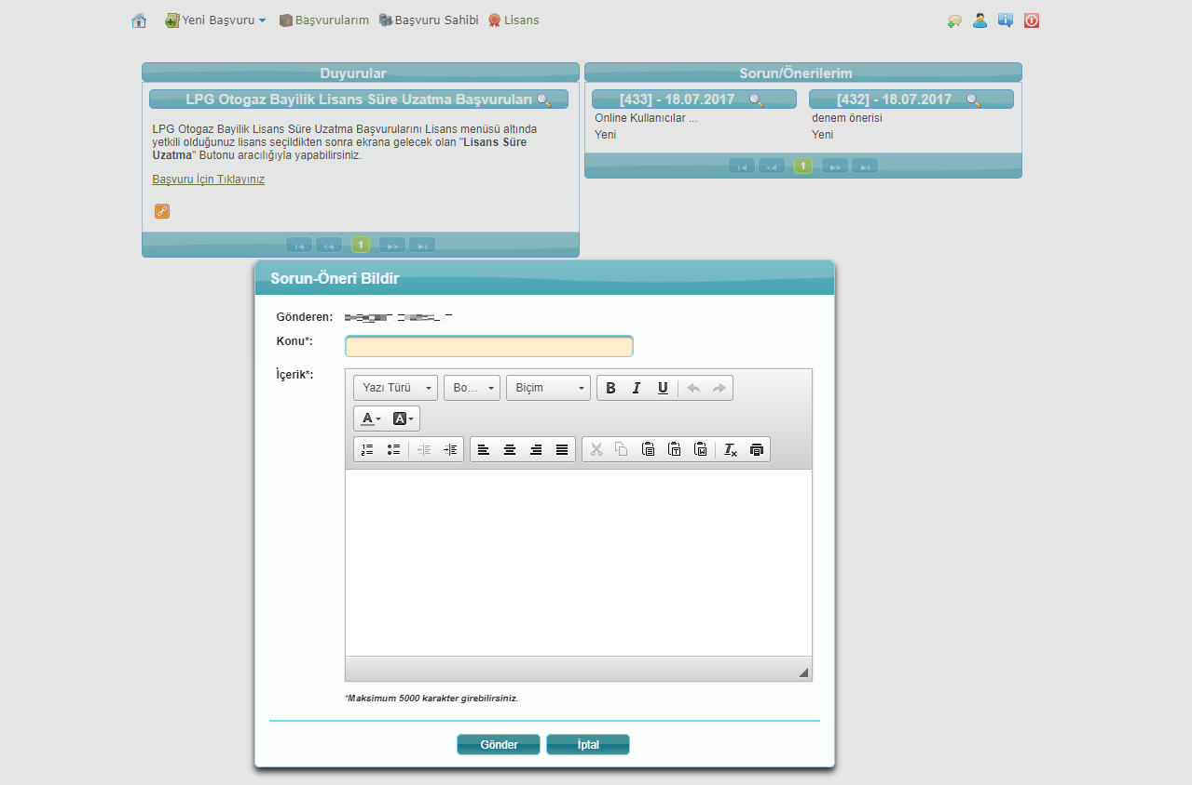

Sisteme yapılan başvuruyu imzalamak için:
Sisteme başvurunuzu kaydettikten sonra imzalamak için karşınıza gelen ekranda şöyle bir alan bulunmaktadır.

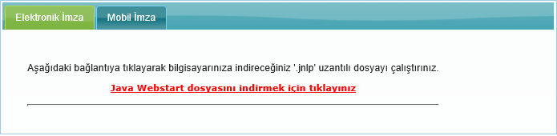

“Elektronik İmza” sekmesinde yer alan Java Webstart dosyasını indirmek için tıklayınız linkine tıklandığında bilgisayara “epdkBasvuruEimza.jnlp” adında bir dosya indirilecektir. Bu dosyayı çalıştırınız. Karşınıza şöyle bir ekran çıkacaktır.
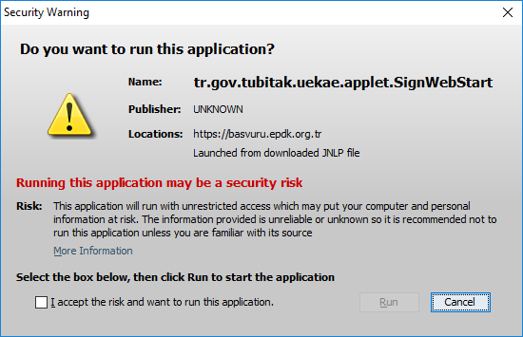
Ekranın altındaki “I accept the risk and want to run this application” kutucuğunu işaretleyip RUN tuşuna basınız.
Karşınıza elektronik imza ile imzalama ekranı çıkacaktır.
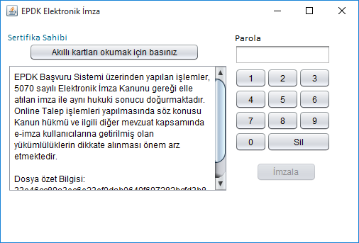
Bu aşamayı geçebilmek için elektronik imzanızın bilgisayarınıza takılı olması gerekmektedir. “Akıllı kartları okumak için basınız” düğmesine tıklayınız. Böylece bilgisayarınıza takılı olan elektronik imzanın sistem tarafından tanınması sağlanmış olacaktır. Daha sonra ”Parola“ alanına da parolanızı yazınız. İmzala düğmesine tıkladıktan sonra başvurunuzu imzalamış olacaksınız.

Petrol Piyasası

Ulusal Marker Başvurusu

Bu bölüm bir firma yetkilisi nasıl bir Ulusal Marker talebi oluşturabilir, yapması gereken işlemlerin detayı ve bu süreçte yer alan EPDK ve TÜBİTAK’ın yapacağı işlemlerin sıralarını detaylı olarak anlatır.
Ulusal Marker başvurusu yapmak isteyen tüzel kişiler, yetkili kıldıkları kişi aracılığıyla başvuru yapacağından yetkili kılınan kişiye ait bireysel elektronik imzanın veya mobil imzanın temin edilmiş olması gerekmektedir.
Dağıtıcı veya Rafinerici lisansı sahibi tüzel kişi adına Ulusal Marker başvurusu yapmaya yetkili kılınan kişi Enerji Piyasası Düzenleme Kurumu Başvuru Sistemine aşağıdaki link sayesinde giriş yapar.
https://basvuru.epdk.gov.tr/epvys-web/faces/pages/onlineEImzaLogin.xhtml
ÖNEMLİ BİLGİLER: İşlemde olan bir Ulusal Marker Talebiniz var ise onu tamamlamadan yeni bir talepte bulunamazsınız.
- Bir firma Lisansı için bir kullanım döneminde iki Ulusal Marker talebinden fazla talepte bulunamazsınız.
- Teslimat için randevu tarihi veya tarihlerini ilk aşamalarda onaylasanız bile talep işlemlerinin son aşaması olan E-İmza ile talebinizi imzalamadan talebiniz EPDK tarafından işleme alınmaz.

Genel Talep Süreci

Ulusal Marker talebinin detaylı sürecini görmeden önce, bu tür talebin gerektirdiği ana işlemler şunlardır:
- Ulusal Marker talebini istenilen marker bilgilerini ve istediğiniz teslimat tarihleri ile oluşturun.
- TÜBİTAK istediğiniz teslimat tarihlerini değerlendirip size bir veya birkaç randevu tarihi teklifi belirtecek.
- TÜBİTAK’ın teklif ettiği randevu tarihi veya tarihleri arasında bir seçim yaparak randevu tarihini veya tarihlerini onaylamalısınız.
- Bunun ardından kalan marker Stok Tespit Çizelgesi ve Bağımsız Gözetim Firması Rapor bilgilerini sisteme girmelisiniz.
- Taranmış Stok Tespit Çizelgesi ve Bağımsız Gözetim Firması Rapor evrakını sisteme yüklemelisiniz.
- Elektronik İmza ile talebinizi imzalamalısınız.
- İmzalanan talebiniz EPDK tarafından değerlendirilecektir.
- Talebiniz onaylandığında ulusal markeri TÜBİTAK tarafından onaylanan randevu tarihinde TÜBİTAK’tan teslim almalısınız.
Bu sırada gerekir ise TÜBİTAK randevu saatini sistemde güncelleyebilir ve bu durumda talebinizin randevu bilgilerini sistemde görüntüleyebilirsiniz.
- Son olarak teslim edilen talebiniz TÜBİTAK teslimat bilgisi girdikten sonra kapatılacaktır.

Talep Durumlarının Açıklamaları

Sistem üzerindeki talep durumları ve durumlara ilişkin açıklamalar aşağıdaki gibidir.
Talep Durumu
Durum | Açıklama
Online | Firma Yetkilisi tarafından kısmen oluşturulmuş ve geçici olarak kaydedilmiş talep.  Daha TÜBİTAK’tan randevu tarihi teklifleri istenmemiş.
İmzalandı | Teslimat Randevu tarihleri başvuru sahibi Firma Yetkilisi tarafından Onaylanmış ve İmzalanmış olan Talep.  (EPDK’ın değerlendirmesine alınacak talep)
İşlemde | Başvuru sahibi tarafından imzalanmış ve EPDK tarafından değerlendirilmekte olan talep.
Kapatıldı | Teslimatı bitmiş (tüm teslimat bilgileri girilmiş),  veya başvuru sahibi Firma Yetkilisi tarafından Vazgeçilmiş (onaylanmadan önce iptal edilmiş), veya EPDK’ın değerlendirmesi sırasında Reddedilmiş olan talep.

Talep Onay Durumu
Durum | Açıklama
Başvuru | Firma Yetkilisi tarafından oluşturulmuş ancak daha İmzalanmamış olmasından dolayı daha EPDK’nın onay sürecine geçmemiş olan talep.
Vazgeçildi | Firma Yetkilisi tarafından oluşturulmuş, elektronik imza ile imzalanmadan kullanıcı tarafından vazgeçilmiş talep.
İşlemde | Firma Yetkilisi tarafından imzalanmış ve EPDK tarafından onay için değerlendirme aşamasında olan talep.
Onaylandı | EPDK tarafından değerlendirilmiş ve onaylanmış olan talep. TÜBİTAK tarafından markerleri teslim edilmesi gereken talep.
Reddedildi | EPDK tarafından değerlendirme aşamasında reddedilen talep.
Eksik Evrak Bekleniyor | EPDK tarafından değerlendirme aşamasında gereken bir evrakın eksik olduğu tespit edilmiş ve bu evrakın başvuru sahibi Firma Yetkilisi tarafından yeniden sisteme yüklenmesi beklenen talep.

Talep Ulusal Marker Detay Durumu
Durum | Açıklama
TÜBİTAK’tan Randevu Teklifi Bekleniyor | TÜBİTAK’tan başvuru sahibi Firma Yetkilisi tarafından istenen teslimat tarihleri için Randevu Tarihi Teklifi yapılması beklenen talep.
Firmadan Randevu Onayı Bekleniyor | TÜBİTAK’ın teklif ettiği teslimat Randevu Tarihleri arasında başvuru sahibi Firma Yetkilisi tarafından bir seçim yapılması ve onaylanması beklenen talep.
Randevu Onaylandı | Teslimat Randevu Tarihleri başvuru sahibi Firma Yetkilisi tarafından seçilmiş ve onaylanmış olan talep.  Gereken ek bilgiler ve evraklar sisteme yüklenip başvuru sahibi Firma Yetkilisi tarafından İmzalanması gereken talep.
EPDK Revizyon Talebini Değerlendiriyor | EPDK’ın değerlendirmesi sırasında başvuru sahibi Firma Yetkilisi tarafından değişiklik talebinde bulunulmuş talep.  Revizyon Talebi EPDK tarafından değerlendirilecek ve kabul edilir ise başvuru sahibi Firma Yetkilisi tarafından istenilen düzenlemeler girilecek ve gerekir ise TÜBİTAK’tan yeniden Randevu Tarihi Teklifleri istenecek.
Revizyon Talebi Reddedildi | EPDK’ın değerlendirmesi sırasında başvuru sahibi Firma Yetkilisi tarafından yapılan değişiklik talebi EPDK tarafından Reddedilen talep.  Bu talep için başvuru sahibi Firma Yetkilisi iki seçenek tercih edebilir.  - Hiç Revizyon İstenmemiş gibi talebin EPDK tarafından değerlendirme sürecinin devamı  - Talebinden Vazgeçme (İptal)
Firmadan Revizyon Bekleniyor | EPDK’ın değerlendirmesi sırasında başvuru sahibi Firma Yetkilisi tarafından yapılan Revizyon talebinin EPDK tarafından Kabul Edildiği ve istenilen güncellemenin başvuru sahibi Firma Yetkilisi tarafından talep üzerinde yapılmasının beklendiği talep.  Yapılacak olan değişiklikler gerektirir ise TÜBİTAK’tan yeniden Randevu Tarihi Teklifleri istenecek.
Teslimat Bekleniyor | EPDK tarafından onaylanmış ve TÜBİTAK tarafından markerleri teslim edilmesi gereken talep.
Teslimat Bitti | TÜBİTAK tarafından tüm teslim bilgileri girilmiş olan talep. (Talep Durumu Kapatılmış)

Talep Teslim Durumu
Durum | Açıklama
Teslim Edildi | Başvuru sahibi Firma Yetkilisinin istemiş olduğu tüm markerleri teslim edilmiş olan talep.
Teslim Edilmedi | Başvuru sahibi Firma Yetkilisinin istemiş olduğu markerlerinin hiç birisi teslim edilmemiş olan talep.
Kısmen Teslim Edildi | Başvuru sahibi Firma Yetkilisinin istemiş olduğu markerleri kısmen teslim edilmiş olan talep.

Detaylı Talep Süreci

Yetkilendirme – Noter Tasdikli Yetkilendirme Belgesi

Her hangi bir Ulusal Marker talebi işlemi yapabilmeniz için ilk olarak bir veya birden fazla Firma Lisansı için sistemde Ulusal Marker başvuru yetkiniz olmalı.

Bunun için önceden Ulusal Marker talebinde bulunabilmeniz gereken Firma veya Firmalar EPDK’ya noter tasdikli bir dilekçede sizin Ulusal Marker talep işlemleri için sizi yetkilendirdiğine dair ve yetkilendirileceğiniz EPDK Lisansların numaralarını belirten bir belgeyi EPDK’ya ulaştırması gerekiyor. Bunun akabinde gereken yetkiler size sistemde atanacaktır.

Yeni Bir Ulusal Marker Talebi Oluşturma

- Yeni bir Ulusal Marker talebinde bulunmak için menüsüne tıklayın.
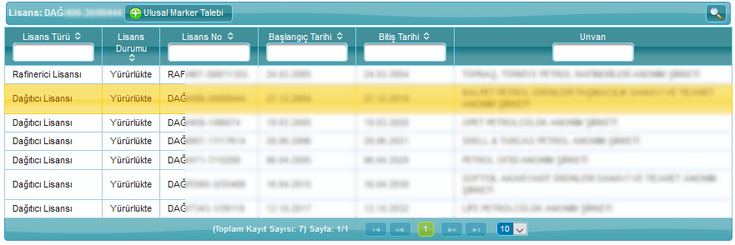
- Yetkiniz olan Lisansları listeleyen tablodan Ulusal Marker başvurusu yapmak istediğiniz Firma Lisansını seçin ve ekle butonuna tıklayın.

- Yeni talebinizi oluşturma sayfasında Ulusal Markerin kullanılacağı dönemi ve dönemin kaçıncı talebi olduğu bilgilerini seçin.
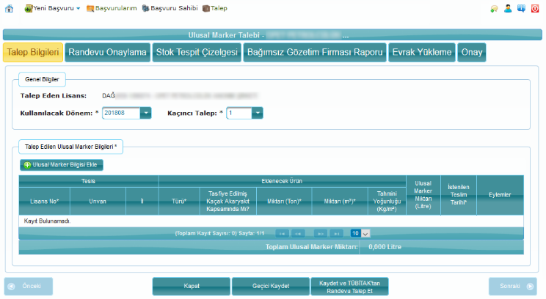

Yeni bir talep kaydedebilmeniz için listelenen iki durumda olmamalısınız:
- Açık ve işlemde olan bir Ulusal Marker Talebiniz olmamalı.
- Seçilen bir Kullanım Döneminde aynı Firma Lisansı için en fazla iki Ulusal Marker Talebinde bulunabilirsiniz. Vazgeçilen, reddedilen veya onaylanmış ancak hiçbir teslimat yapılmamış talepleriniz sayılmıyor.
Kullanılacak Dönem 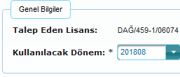 bilgisi seçildiğinde bu kontroller yapılacak ve bu durumda iseniz aşağıda belirtilen hata mesajlarından biri verilecek ve talebiniz kaydedilemeyecek.
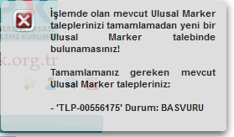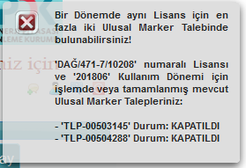

- İstekte bulunacağınız markerleri “Talep Edilen Ulusal Marker Bilgileri” tablosuna girin. Bunun için butonuna basıp tabloya yeni bir satır ekleyebilirsiniz.
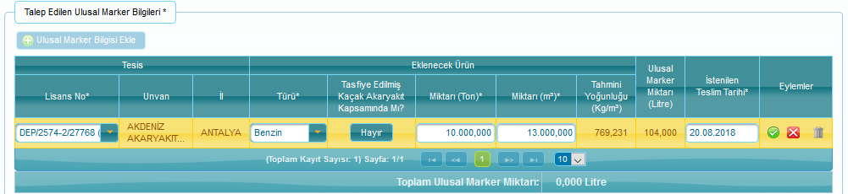
Eklenilen satırda aşağıdaki bilgileri girin:
- Tesis
- Ulusal Marker Eklenecek Ürün Türü
- Tasfiye Edilmiş Kaçak Akaryakıt Kapsamında Mı?
- Eklenecek Ürün Miktarı (Ton)
- Eklenecek Ürün Miktarı (m³)
Ton ve m³ olarak girdiğiniz “Eklenecek Ürün Miktarı“ doğrultusunda otomatik olarak tahmini ürün yoğunluğu hesaplanacak.
Tahmini Ürün Yoğunluğu = Eklenecek Ürün Miktarı (Ton) x 1000 / Eklenecek Ürün Miktarı (m³)
Bu yoğunluk beklenilen standart sınırlar arasında olmalı. Aksı takdirde uygulama beklenilen sınırları belirten aşağıdaki gibi bir hata mesajı veri ve ilgili marker isteğinin Eklenecek Ürün miktarı bilgileri düzeltilmeden kaydedilemez.
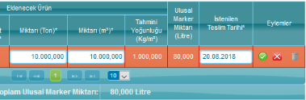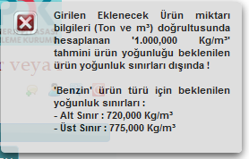

- İstenilen Teslim Tarihi
İstenilen teslimat tarihi aşağıdaki bilgi mesajında belirtildiği gibi resmi veya tatil gününe denk gelmemeli ve iş günü sayısı ile ilgili kurul kararına uymalı.
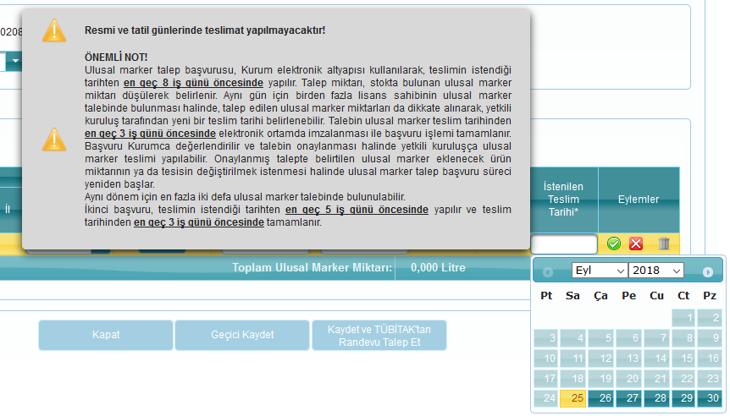
Tüm bilgiler girildikten sonra butonuna basarak marker isteğini kaydedebilirsiniz, butonuna basar yaptığınız düzenlemeleri iptal edebilirsiniz ve butonuna basarak satırı silebilirsiniz.
Mevcut bir satırı butonuna basarak yeniden düzenleyebilirsiniz.
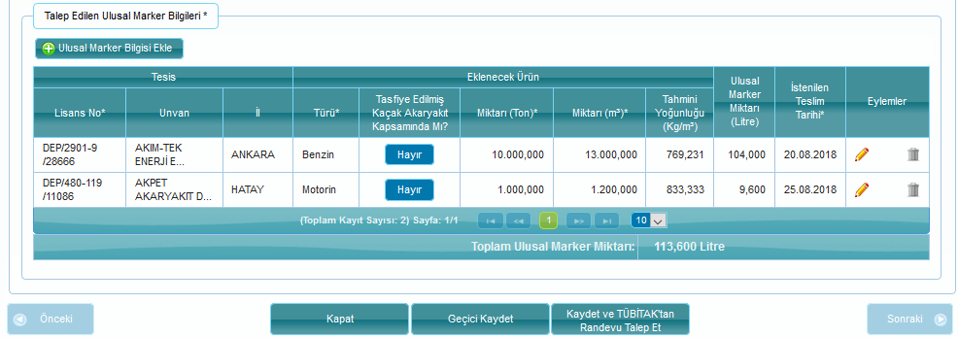
İstediğiniz tüm marker bilgilerini girdikten sonra talebinizi ya  butonuna basıp daha sonra tamamlayabilirsiniz veya  butonuna basarak TÜBİTAK’tan randevu tarihi teklifleri isteyebilirsiniz.
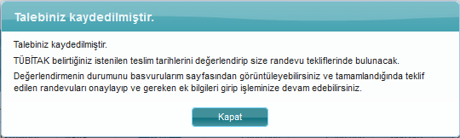
Geçici kaydetmiş olduğunuz taleplerinizi tamamlamak için menüsüne tıklayın, başvuruda bulunduğunuz Lisansı tablodan seçin ve butonuna basın.

Talebinizin kaydı sırasında aşağıda listelenen kontroller sistem tarafından otomatik olarak yapılır ve aşağıdaki örnek uyarı mesajlarındaki gibi düzeltilmesi gereken noktalar size bildirilir:
- Yeni talebinizin kaydı sırasında seçtiğiniz Ulusal Marker Kullanım döneminde yapmış olduğunuz 1. Ve varsa 2. Ulusal Marker taleplerinde Ton biriminde belirtmiş olduğunuz Ulusal Marker Eklenecek Ürün Miktarları, EPDK’nın Bildirim sistemine bildirmiş olmanız gereken dönemin Pazarlama Projeksiyonundaki ürün miktarlarını geçmemeli.
- Firmanızın mevcut Teminatı talebinizde istemiş olduğunuz marker ve Stok Tespit Çizelge bilgilerinde belirtmiş olduğunuz kalan miktarlar için yeterli olmalı.
- Firmanız Son Aylık Bildirimini yapılmış olmalı.

ÖNEMLİ NOT:
İlk aşamada bu uyarılar talebinizin ilk işlemlerinizi ve TÜBİTAK’tan randevu istemenizi engellemez. Ancak talebinizin son imzalama aşamasında önce belirtilen noktaları düzeltmelisiniz yoksa başvurunuzu imzalayamazsınız ve talebiniz işleme alınmaz.

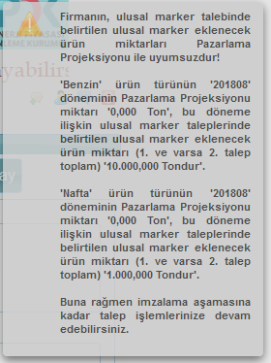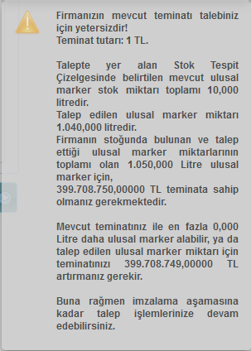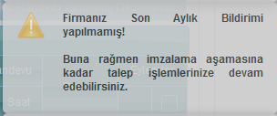

Talep Görüntüleme

Yapılan Ulusal Marker başvurularınızı her aşamada sistemde menüsünden takip edilebilir ve talebi tablodan seçip butonu kullanılarak talebin içeriği görüntülenebilir.
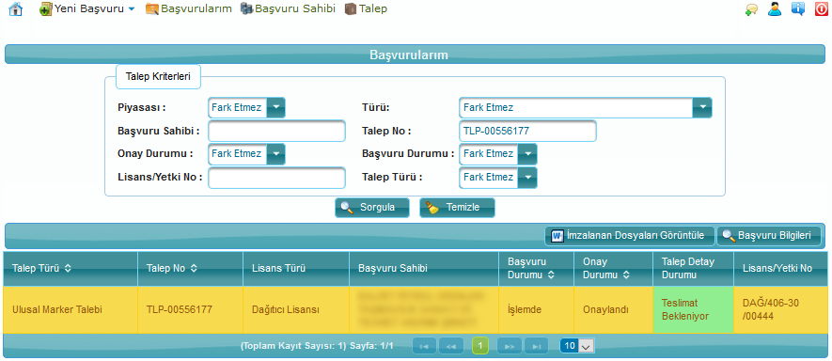
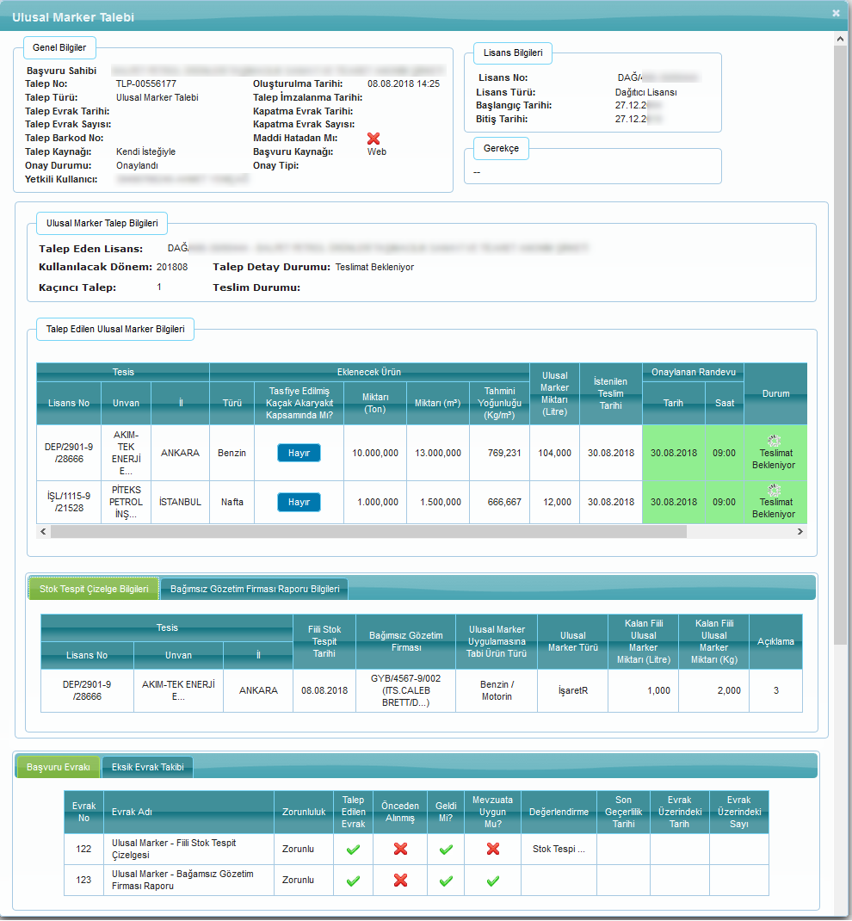

TÜBİTAK’ın Teklif Ettiği Randevu Tarihlerini Değerlendirme

TÜBİTAK istemiş olduğunuz her teslimat tarihi için size bir veya birkaç randevu tarihi teklifinde bulunacak.
Randevu teklifleri yapılmış olan talebinizi ilk olarak ana sayfanızda eylem gerektiren taleplerinizi listeleyen tabloda görebilirsiniz ve “Eylemler” sütunundaki “Teklif Edilen Randevu Tarihlerini Değerlendir” butonuna tıklayabilirsiniz.
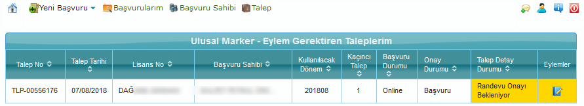
Veya menüsüne tıklayıp, başvuruda bulunduğunuz Lisansı tablodan seçip ve butonuna tıklayabilirsiniz.
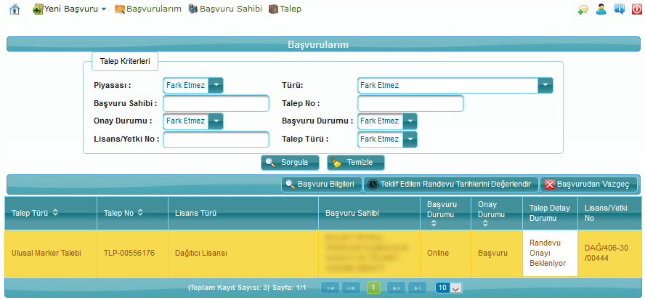

Açılan sayfada teklif edilen randevu tarihlerini iki şekilde değerlendire bilirsiniz:
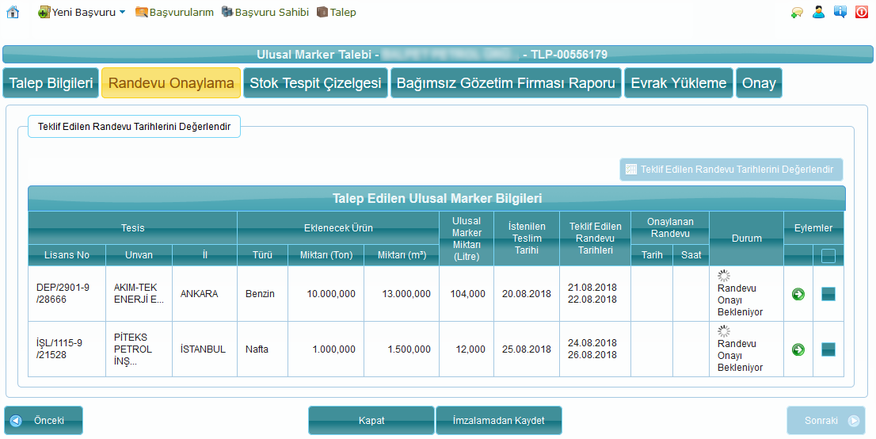
- Her satırı/marker isteği için ayrı ayrı:
Eylemler sütunundaki “Teklif Edilen Randevu Tarihlerini Değerlendir” butonuna tıklayabilirsiniz.
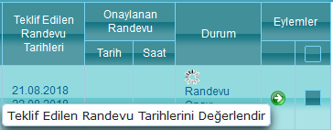

- Toplu olarak birden fazla satır/marker isteği için:
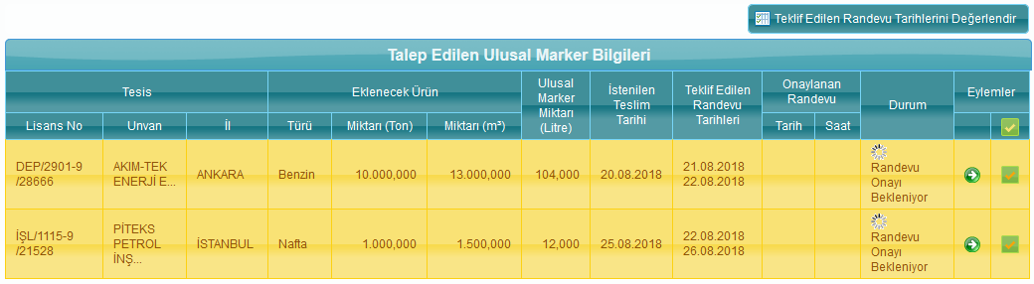
İlk olarak tablodan randevu tarihlerini değerlendirmek istediğiniz satırların tablonun son sütununda bulunan kutucuklarını seçin veya tablonun görüntülenen sayfasındaki tüm satırları seçmek için tablonun başlık satırının “Eylemler” sütununda bulunan 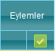 kutucuğu seçin.
Ve sonra tablonun sağ üst tarafında bulunan butonuna basın.
ÖNEMLİ NOT:
Tablo birden fazla sayfadan oluşuyor ise sadece görülen sayfanın satırları seçilecektir.
Bu durumda tablonun tüm satırlarını seçebilmek için tabloda gösterilecek maximum satır sayısını aşağıdaki görüntüdeki gibi tablonun en son satırında bulunan seçmeli listeden artırdıktan sonra başlık satırının “Eylemler” sütunundaki tüm satırları seçme kutucuğuna tıklayın.
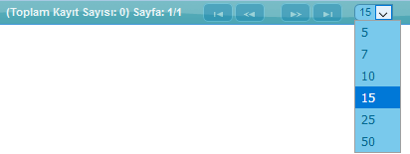

ÖNEMLİ NOT:
Toplu değerlendirme durumunda (birden fazla satır seçilmiş ise), seçmiş olduğunuz satırların en az bir tane ortak teklif edilmiş randevu tarihi olmalı. Aksi takdirde aşağıdaki görüntüdeki gibi butonun devre dışı kalır ve kullanılamaz ve o satırlar ayrı ayrı değerlendirilmeli.
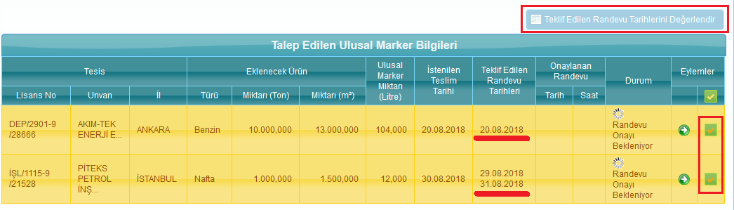

TÜBİTAK’ın teklif etmiş olduğu randevu tarihlerini değerlendirme diyaloğunda her teklif edilen randevu tarih için TÜBİTAK randevu saatini bu aşamada hemen belirtmeyebilir. Bu durumda aşağıdaki ekran görüntüsündeki saat sütunundaki mesaj size saat bilgisinin TÜBİTAK tarafından daha sonra belirleneceğini bildirir ve belirlendikten sonra “10.3.14 Teslim Edilecek Talepler / Randevu Saatlerini Görüntüleme” bölümünde anlatıldığı şekilde saat bilgisini görüntüleye bilirsiniz.

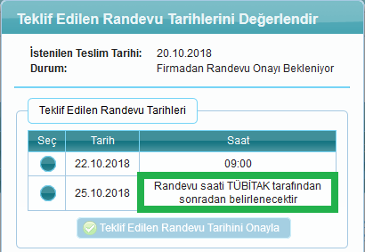

Açılan pencerede iki seçenekte bulunabilirsiniz:
- Teklif Edilen bir Randevu Tarihini seçip onaylamak:
Seç sütunundaki bir kutucuğuna tıklayıp teklif edilen randevu tarihlerinden birini seçin ve butonuna tıklayın.
- Veya yeni bir Randevu Tarihi istemek:
İstenilen yeni randevu tarihini ve zorunlu açıklamasını girin ve butonuna tıklayın.
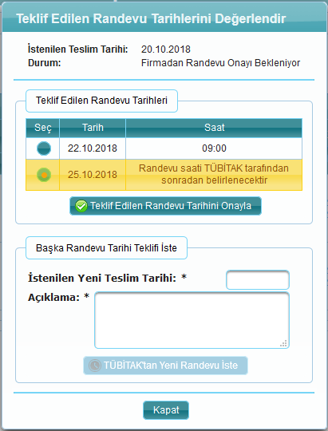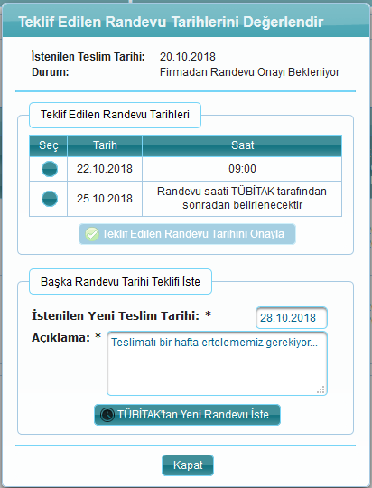
Tüm istenilen markerlerin randevu tarihlerini onayladınız ise,  butonuna basarak bir sonraki “Stok Tespit Çizelgesi” sekmesine geçebilirsiniz veya  butonuna basıp talebinizi daha sonra tamamlayabilirsiniz.
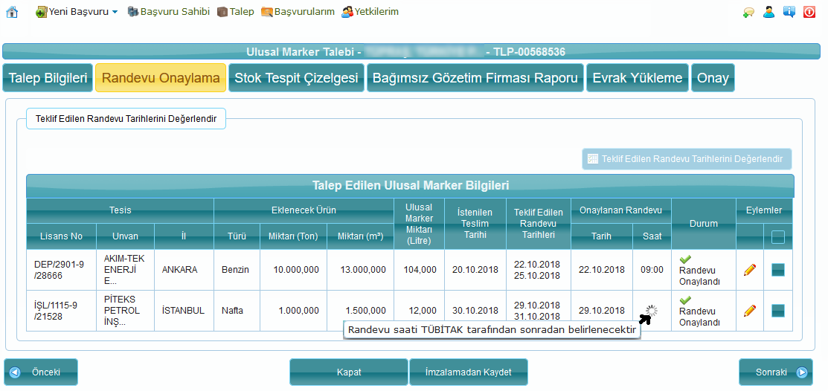

İstenilen markerlerin arasında yeni randevu tarihi istemiş olduğunuz satır var ise, bu durumda TÜBİTAK’tan yeniden randevu tarihi teklifi istenilecek ve butonuna basmalısınız.
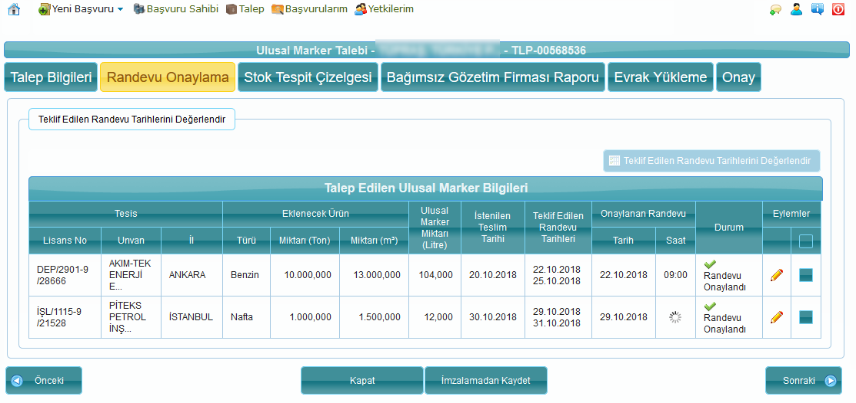

Stok Tespit Çizelgesi Bilgilerini Girme

Randevu tarihlerinin tümünü onayladıktan sonra butonuna basarak bir sonraki adım olan kalan mevcut Ulusal Marker “Stok tespit Çizelgesi” bilgilerini girme sekmesine ulaşıyorsunuz.
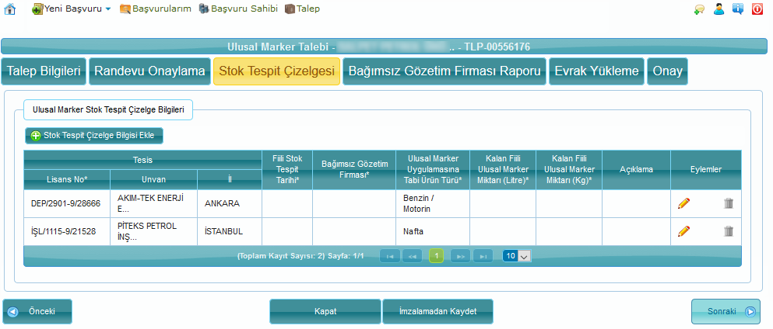
Stok Tespit Çizelgesi bilgileri otomatik olarak bu talepte, bu talebin kullanım döneminin 1. Talebi var ise ve bir önceki kullanım döneminde (varsa 1. ve 2. talepleri) yapılmış olan taleplerde Ulusal marker isteğinde bulunulmuş Tesisler ve Ulusal Marker Eklenecek Ürün Türleri ile kısmen hazır dolduruluyor.
İsterseniz otomatik oluşturulan satırları butonuna basarak silebilirsiniz veya butonuna basarak eksik bilgileri tamamlayabilirsiniz. 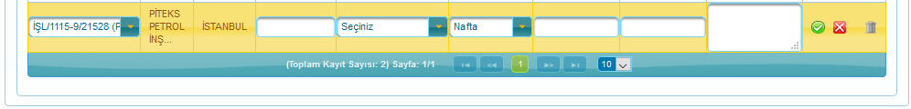
Tüm bilgiler girildikten sonra butonuna basarak marker isteğini kaydedebilirsiniz, butonuna basar yaptığınız düzenlemeleri iptal edebilirsiniz.
Ve son olarak bu tabloya yeni satır eklemek için butonunu kullanabilirsiniz.
Stok Tespit Çizelgesi bilgileri tablosunun “Açıklama” alanı hariç tüm alanları zorunludur ve doldurulmalı. Aksi takdirde eklenen veya güncellenen satır kaydedilmez ve butonunu kullanarak bir sonraki adıma geçemezsiniz.
Stok Tespit Çizelgesi bilgileri tablosu en az bir satır içermeli Aksi takdirde butonunu kullanarak bir sonraki adım olan “Bağımsız Gözetim Firması Raporu” bilgilerini girme sekmesine geçemezsiniz.

Bağımsız Gözetim Firması Rapor Bilgilerini Girme

Stok Tespit Çizelgesi bilgilerini girdikten sonra butonuna basarak bir sonraki adım olan kalan mevcut Ulusal Marker “Bağımsız Gözetim Firması Raporu” bilgilerini girme sekmesine ulaşıyorsunuz.
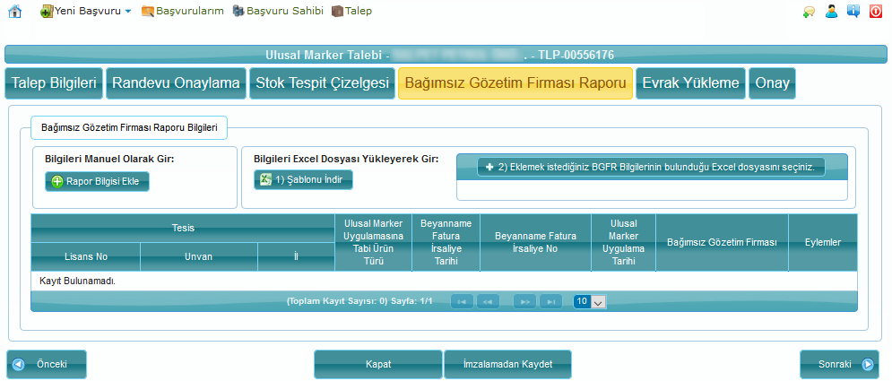
Bu sayfada Bağımsız Gözetim Firması Raporu bilgilerini iki şekilde girebilirsiniz:
- Manuel olarak uygulamanın ara yüzünden
- Excel dosyası yükleyerek

BGFR Bilgilerini Manuel Olarak Girme
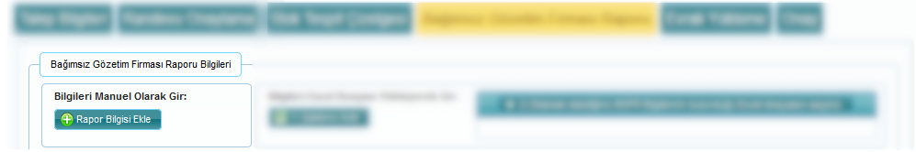
BGFR Bilgilerini tabloya elle girmek için ilk olarak butonuna basarak tabloya yeni bir satır ekleyin.
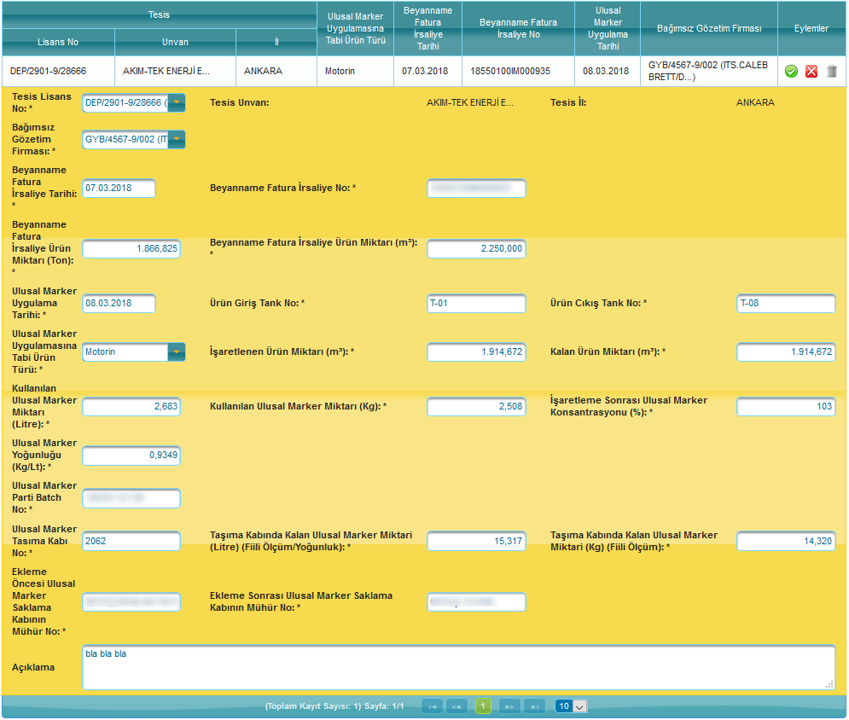
Bağımsız Gözetim Firması Raporu bilgileri tablosunun “Açıklama” alanı hariç tüm alanları zorunludur ve doldurulmalı.
Tüm bilgiler girildikten sonra butonuna basarak Bağımsız Gözetim Firması Raporu bilgisini kaydedebilirsiniz, butonuna basar yaptığınız düzenlemeleri iptal edebilirsiniz.
Oluşturulan satırları butonuna basarak silebilirsiniz veya butonuna basarak yenide düzenleyebilirsiniz.

BGFR Bilgilerini Excel Dosyası Yükleyerek Girme
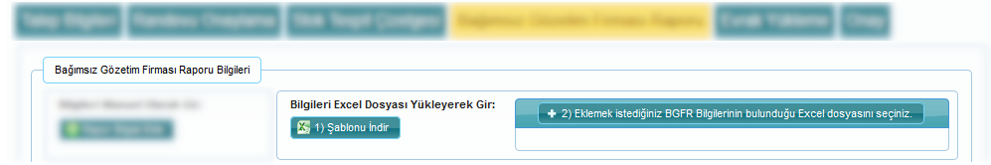
Bağımsız Gözetim Firması Raporunuz çok fazla satır içeriyorsa bu durumda bilgileri bir Excel dosyası yükleyerek sisteme girebilirsiniz.
- Bunun için ilk olarak kullanmanız gereken Excel şablonunu butonuna basarak indirin ve bilgileri bu dosyanın içerisine giriniz.
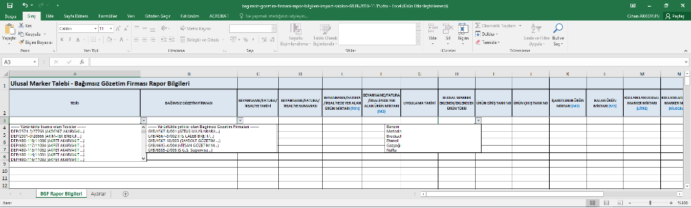
ÖNEMLİ NOT:
butonunu kullanarak indirdiğiniz Excel dosyası Bağımsız Gözetim Firması Raporundaki seçebileceğiniz aşağıdaki listelenen alanların en son güncel seçeneklerini içerir:
- Seçilebilecek Tesis Lisanslarının listesi
- Seçilebilecek Bağımsız Gözetim Firmalarının listesi
Sistemin devamlı kullanım esnasında önceki dönemlerde önceden doldurmuş olduğunuz Bağımsız Gözetim Firması Raporu bilgileri yükleme Excel dosyasını kopyalayıp kullanır iseniz ve bu arada yeni bir Tesis Lisansı veya Bağımsız Gözetim Firması yürürlüğe geçmiş ise, bu durumda kullanmakta olduğunuz Excel dosyasının kopyasında seçilebilecek Tesis Lisansların ve Bağımsız Gözetim Firmalarının listeleri güncel olmaz ve yeni yürürlüğe geçen seçenekleri içermez ve seçemezsiniz.
Bu durumda butonunu kullanarak Excel şablonunun son güncel versiyonunu indirip kullanmalısınız.
Bağımsız Gözetim Firması Raporu bilgileri tablosunun “Açıklama” alanı hariç tüm alanları zorunludur ve doldurulmalı.

- İndirilen Excel şablonuna tüm Bağımsız Gözetim Firması Raporu bilgilerini doldurduktan sonra bu bilgileri sisteme yükleme için butonuna basın ve bilgisayarınızda kaydettiğiniz Excel dosyasını seçin.

ÖNEMLİ NOT:
Bağımsız Gözetim Firması Raporu bilgilerini sisteme girmek için Excel dosyası yükleme özeliğini kullanır iseniz tablodaki mevcut tüm verilir silinip yerine Excel dosyasındaki veriler ile doldurulacaktır.

Bağımsız Gözetim Firması Raporu bilgileri tablosunun “Açıklama” alanı hariç tüm alanları zorunludur ve doldurulmalı.
Sisteme yüklemiş olduğunuz Excel dosyasındaki alanlar hata içeriyor ise bu durumda veriler sisteme yüklenmez ve uygulama aşağdaki gibi bir hata mesajı verip size Excel dosyasındaki düzeltilmesi gereken alanları detaylı olarak bildirir (satır numarası, sütün numarası, alan adı ve ilgili hata).
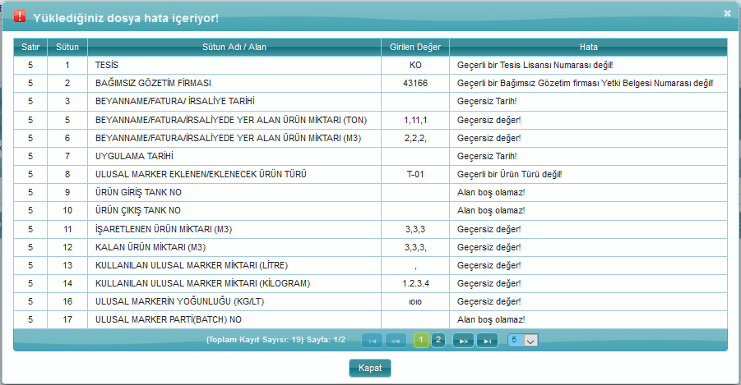
Yüklenilen Excel dosyasında hat yok ise sisteme aktarılan verileri tabloda aşağıdaki görüntüdeki gibi listelenir.
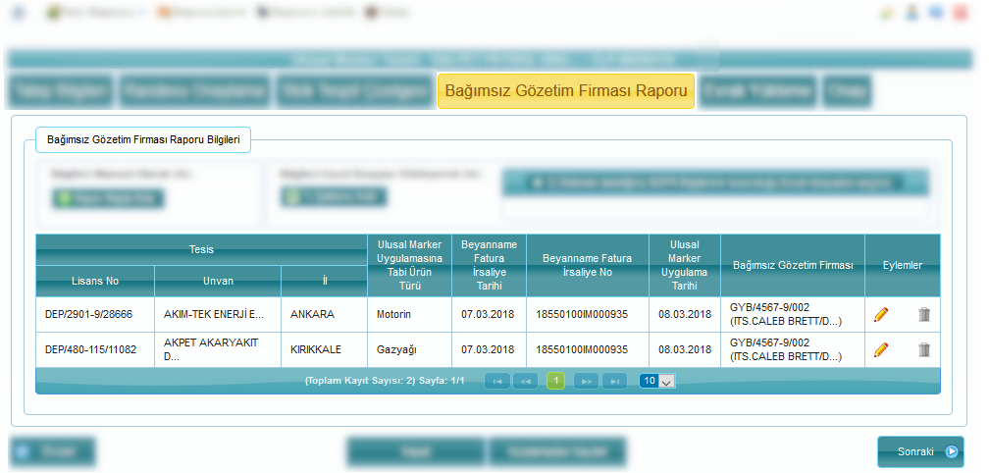
Bağımsız Gözetim Firması Raporu bilgileri tablosu en az bir satır içermeli Aksi takdirde butonunu kullanarak bir sonraki adım olan “Evrak Yükleme” sekmesine geçemezsiniz.

Evrak Yükleme

Bu sayfa mevcut Ulusal Marker Stok Tespit Çizelgesi ve Bağımsız Gözetim Firması raporunun taranmış hallerini sisteme yüklemenizi sağlar.
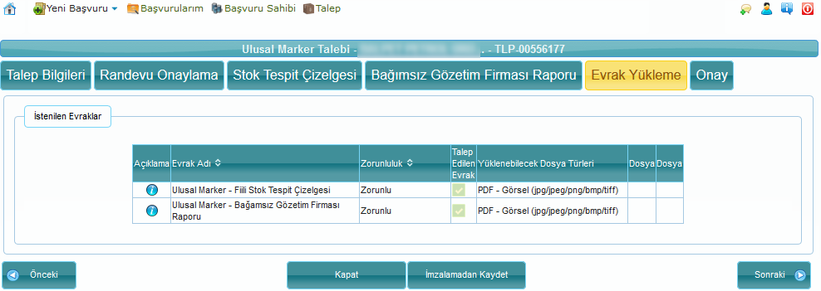

ÖNEMLİ NOT:
Yüklemek istediğiniz bir evrak birden fazla say içeriyor ise taranmış sayfaları belirtilen bir dosya türünde (PDF veya Görsel: jpg/jpeg/png/bmp/tiff) birleştirip sonra sisteme yüklemelisiniz.

Evrak yüklemek için önce tablodan yüklemek istediğiniz evrakın satırını seçin ve tablonun altında gözükecek butonuna basın ve bilgisayarınızda kayıtlı olan yüklenecek evrakı seçin.
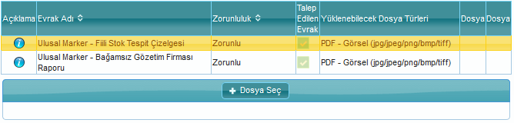
Seçmiş olduğunuz dosya sisteme başarı ile yüklenmiş ise tablonun “Dosya” sütununda dosyanın ismini görebilirsiniz.
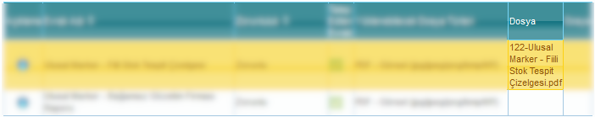

Tüm istenilen evraklar sisteme yüklenildikten sonra butonunu kullanarak bir sonraki adım olan “Onay” sekmesine geçip talebinizi imzalayabilirsiniz.

Onay / Başvuru İmzalama

Önemli Not:
Yapılan Başvuruların EPDK tarafından işleme alınması için başvurunun mutlaka elektronik imza ile imzalanmış olması gerekir!
İmzalanmayan başvurularla ilgili hiçbir surette işlem tesis edilmeyecektir.

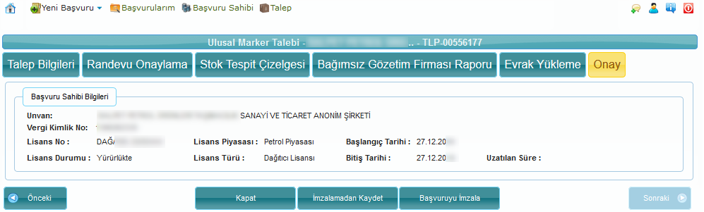
Talebinizin tüm bilgilerini girdikten sonra başvurunuzu imzalamak için  butonuna tıklayın. Talebinizi daha sonra imzalamak ister iseniz butonuna basın veya yapmış olduğunuz değişiklikleri kaydetmeden ana sayfaya dönmek için  butonuna tıklayın.

Daha önce belirtildiği gibi talebinizin kaydı sırasında aşağıda listelenen kontroller sistem tarafından otomatik olarak yapılır ve aşağıdaki örnek uyarı mesajlarındaki gibi düzeltilmesi gereken noktaları size bildirir:
- Yeni talebinizin kaydı sırasında seçtiğiniz Ulusal Marker Kullanım döneminde yapmış olduğunuz 1. Ve varsa 2. Ulusal Marker taleplerinde Ton biriminde belirtmiş olduğunuz Ulusal Marker Eklenecek Ürün Miktarları, EPDK’nın Bildirim sistemine bildirmiş olmanız gereken dönemin Pazarlama Projeksiyonundaki ürün miktarlarını geçmemeli.
- Firmanızın mevcut Teminatı talebinizde istemiş olduğunuz marker ve Stok Tespit Çizelge bilgilerinde belirtmiş olduğunuz kalan miktarlar için yeterli olmalı.
- Firmanız Son Aylık Bildirimini yapılmış olmalı.

ÖNEMLİ NOT:
Belirtilen hatalar düzeltilmeden başvurunuzu imzalayamazsınız ve talebiniz EPDK tarafından işleme alınmaz.

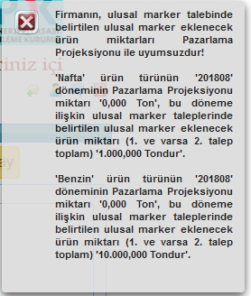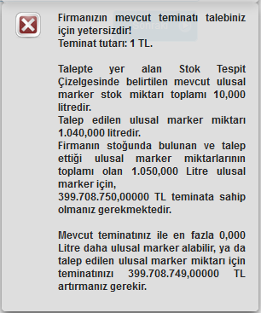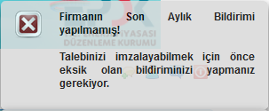

butonuna tıkladıktan sonra aşağıdaki ekran gelecek.
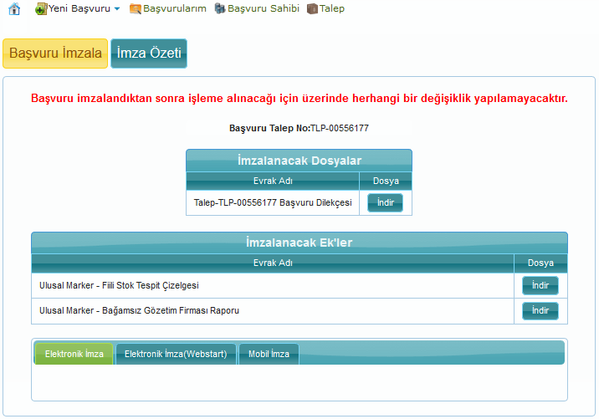
Başvuru dilekçesi örneği:
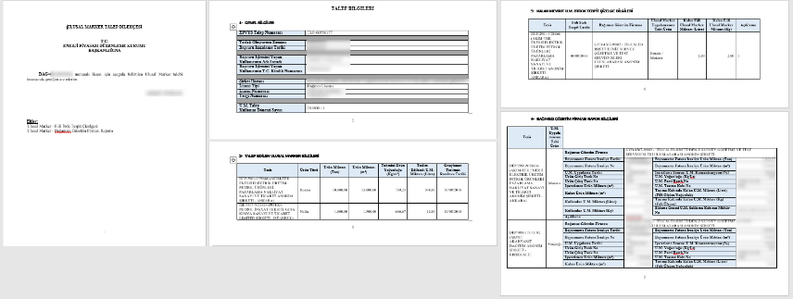

Yetkili kişi imzalama işlemini yapmadan önce imzalayacağı başvuru dilekçesini ve eki olan daha önce yüklemiş olduğu evrakları görebilir ve bunları kendi bilgisayarına kaydedebilir.
İmzalanacak evraklar incelendikten sonra elektronik imza veya mobil imza kullanılarak başvuru dilekçesi yetkili kişi tarafından imzalanır.
Önemli Not:
Yapılan Başvuruların EPDK tarafından işleme alınması için başvurunun mutlaka elektronik imza ile imzalanmış olması gerekir!
İmzalanmayan başvurularla ilgili hiçbir surette işlem tesis edilmeyecektir.
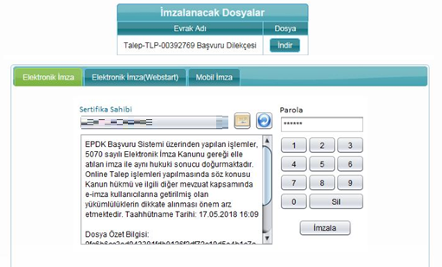
Yetkili kişi imzaladığı başvuru evrakını “İndir” butonunu kullanarak kendi bilgisayarına kaydedebilir.
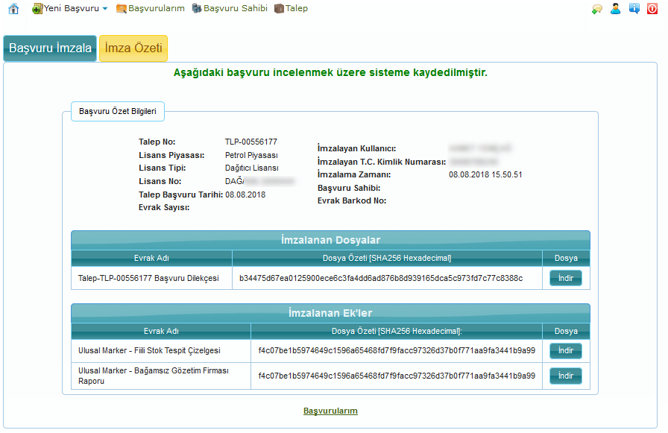
Ulusal Marker talebiniz imzalandıktan sonra EPDK tarafından değerlendirilecek ve hiçbir eksiklik yok ise talebiniz onaylanacak ve TÜBİTAK’tan onaylamış olduğunuz teslimat randevu tarihi veya tarihlerinde markerlerinizi teslim alabileceksiniz.
Yapılan Ulusal Marker başvuruları her aşamada sistemde menüsünden takip edilebilir. Yetkili kişi başvurusunun işlemde, revizyon isteniyor, eksik evrak bekleniyor, onaylanmış veya reddedilmiş olduğunu buradan da takip edebilir.

Eksik Evrak Yükleme

Ulusal Marker talebinizin EPDK tarafından değerlendirmesi sırasında eksik evrak olduğu belirlenir ise sizden eksik olan evrakları yeniden yüklemeniz istenir.

Önemli Not:
10.3.7 Evrak Yükleme bölümünde belirtildiği gibi her istenilen evrak için sadece bir dosya (pdf veya görsel) yüklenebilir, evrak birden fazla sayfadan oluşsa bile.
Bu yüzden talebinizin değerlendirilmesi sonucunda sizden eksik evrak istenir ise ve istenilen evrak daha önce sisteme yüklemiş olduğunuz bir dosya ile ilgili ise, bu durumda mevcut dosyadaki yanlış sayfaları düzeltip, ilave edilecek sayfaları ekledikten sonra sisteme yeniden yükleyin.
Sadece eksik olan veya düzeltilmiş sayfa veya sayfaları içeren yeni bir dosya yükler iseniz, mevcut dosyanın üzerine yazılmasından dolayı geçerli evrak sayfalarınız kaybedilir ve EPDK sizden yeniden Eksik Evrak isteyebilir.

Bu durumda olan Ulusal Marker Taleplerinizi ana sayfanızda görebilirsiniz ve tablonun Eylemler sütunundaki “Eksik Evrakları Yükle” butonun kullanabilirsiniz.
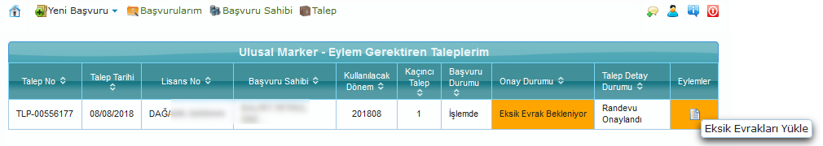
Veya menüsünde ilgili talebi sorgulayıp durumunu görebilirsiniz ve talebi tablodan seçip butonuna tıklayabilirsiniz.
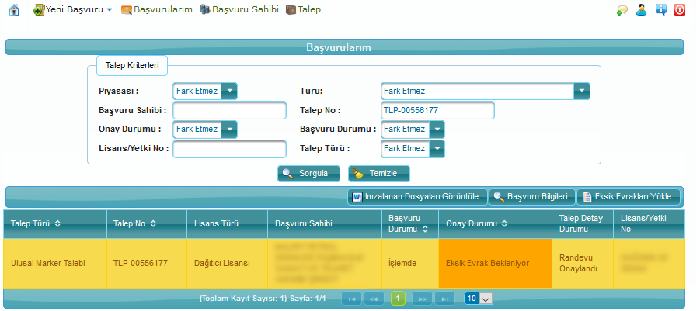
Aşağıdaki eksik evrakı/evrakları yükleme sayfasında tabloda EPDK’nın değerlendirmesini görebilirsiniz ve tablodan bir eksik evrak satırını seçip butonuna basıp bilgisayarınızda olan bir dosyayı seçip sisteme yükleyebilirsiniz.

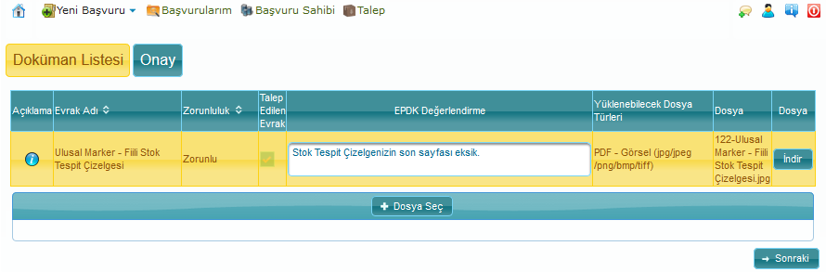
Evrakları yükledikten sonra butonuna basıp aşağıdaki ekranda butonuna basarak talebinizi yeniden imzalamalısınız.
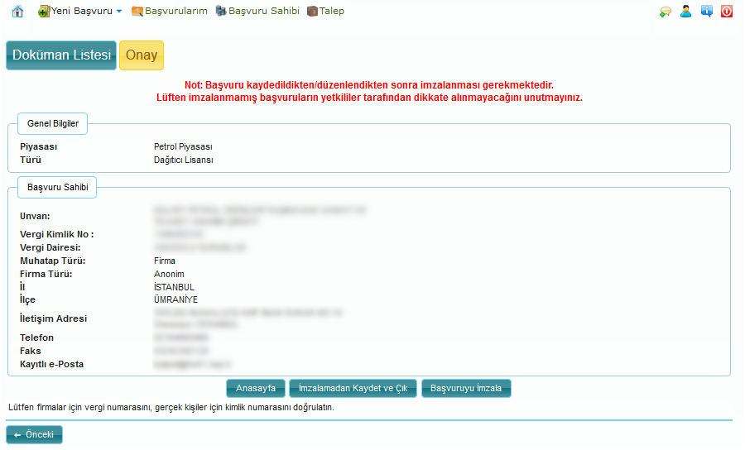

Revizyon Talep Etme

İmzalamış olduğunuz Ulusal Marker Talebiniz EPDK tarafından değerlendirmekte ise ve talebinizde herhangi bir değişiklik yapmanız gerekiyor ise, EPDK’dan Revizyon Talebinde bulunmalısınız.

ÖNEMLİ NOT:
Talebinizin Olur Evrakı EPDK tarafından oluşturulana kadar Ulusal Marker talebiniz için Revizyon talebinde bulunabilirsiniz. Bu evrak oluşturulduktan sonra hiçbir revizyon yapılamaz.

Bunun için menüsünde ilgili talebi sorgulayıp, talebi tabloda seçip butonuna basın.
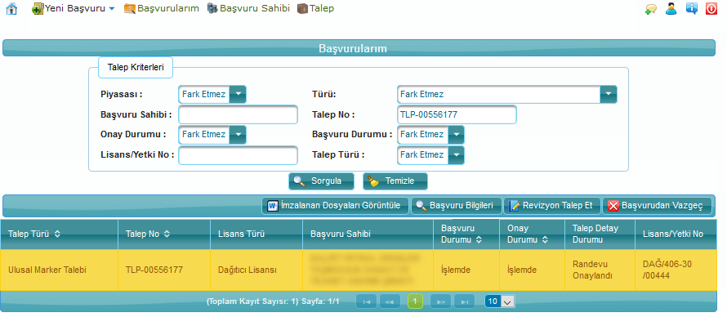
Açılan diyalogda gerekçenizi belirtin ve butonuna tıklayın.
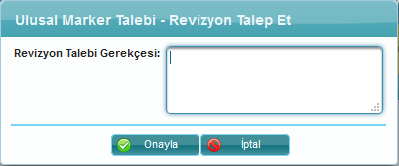

EPDK Revizyon talebinizi değerlendirip sistem zerinde kararını belirtecektir. Karar sonucunu menüsünden takip edebilirsiniz.

Revizyon Talebi Sonucunu Değerlendirme (Reddedilmesi Durumunda)

Bu durumda olan Ulusal Marker Taleplerinizi ana sayfanızda görebilirsiniz ve tablonun Eylemler sütunundaki “Revizyon Talebi Sonucunu Değerlendir” butonun kullanabilirsiniz.
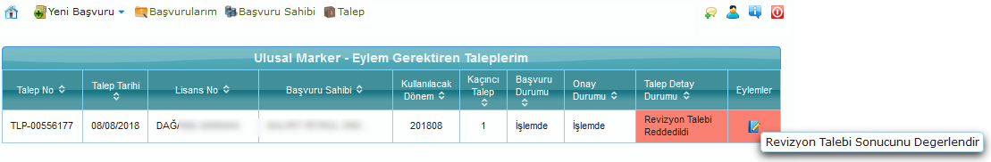
Veya menüsünde ilgili talebi sorgulayıp durumunu görebilirsiniz ve talebi tablodan seçip butonuna tıklayabilirsiniz.
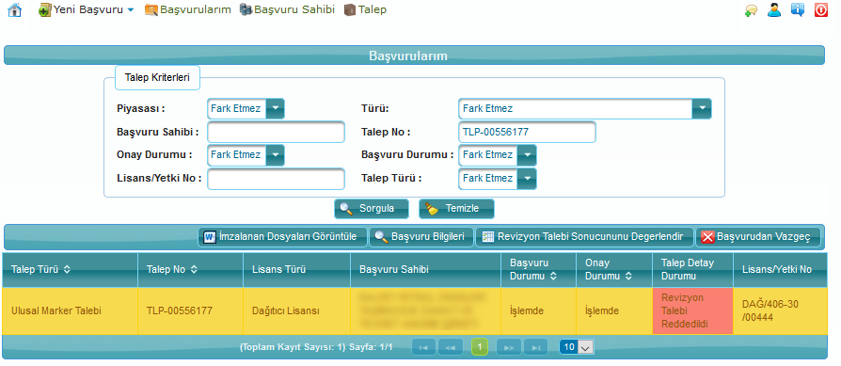
Açılan talep sayfasının başında revizyon “Revizyon Talebi” bölümünde daha önce belirtmiş olduğunuz revizyon gerekçesini altında EPDK’nın reddetme kararını ve açıklamasını görebilirsiniz.
Bu durumda size sunulan iki seçenekte birine tıklamalısınız:
- : Talebininiz EPDK tarafından revizyon talebiniz kayda alınmadan işleme alınmaya devam eder.
- : Talebinizden vazgeçebilirsiniz.
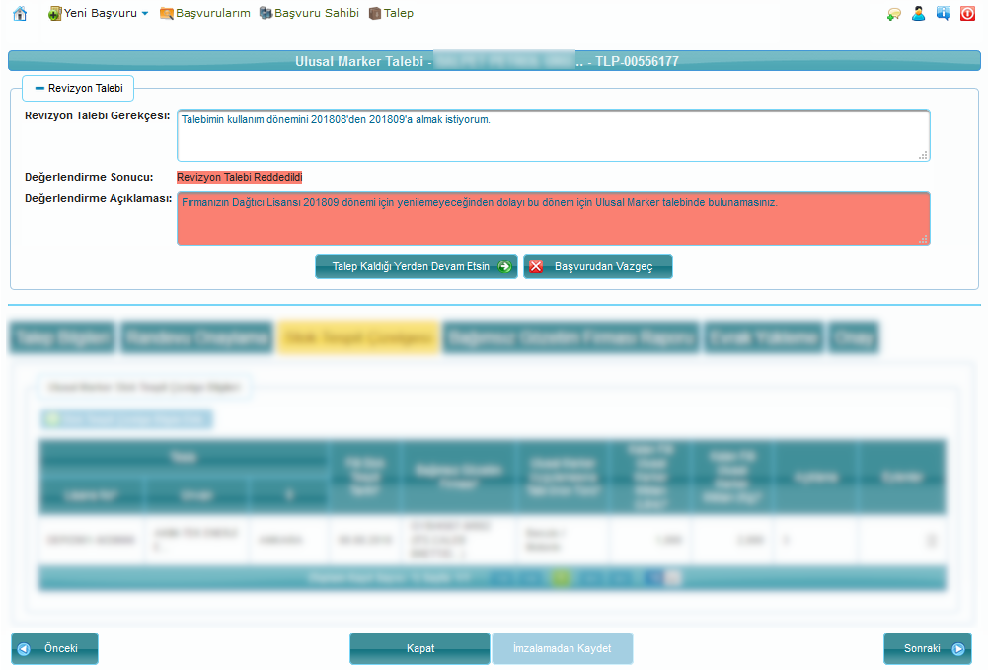

Gereken Revizyonları Girme

Sizin isteğinizin sonucunda EPDK revizyon talebinizi kabul ederse, veya talebinizin değerlendirmesi sırasında dolaylı olarak EPDK’nın isteği üzere sizden talebiniz üzerinde değişiklikler yapmanız istene bilir.
Bu durumda olan Ulusal Marker Taleplerinizi ana sayfanızda görebilirsiniz ve tablonun Eylemler sütunundaki “Gereken Revizyonları Gir” butonun kullanabilirsiniz.
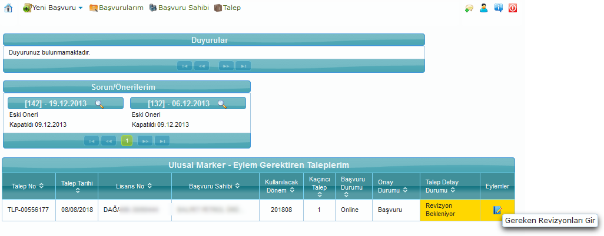

Veya menüsünde ilgili talebi sorgulayıp durumunu görebilirsiniz ve talebi tablodan seçip butonuna tıklayabilirsiniz.
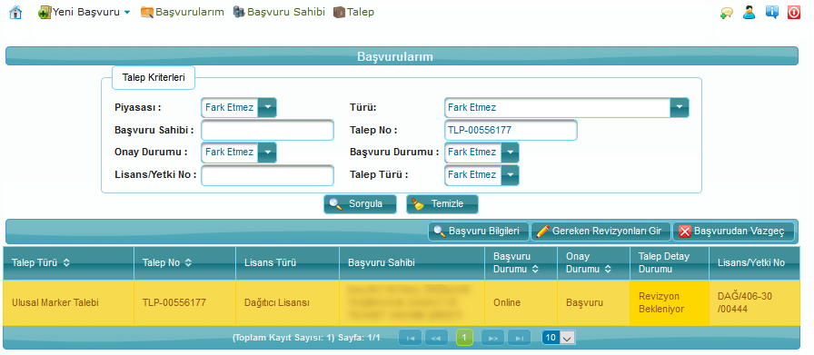
Aşağıdaki talebinizi güncelleme ekranda EPDK’nın istediği revizyonların detayı veya sizin revizyon talebiniz ile ilgili değerlendirmesini “Revizyon Talebi” kısmında görebilirsiniz ve revizyon gerektiren sayfalara ulaşmak için  ve butonlarını kullanıp gereken değişiklikleri sisteme girebilirsiniz. Ve son olarak talebinizi yeniden imzalayın.
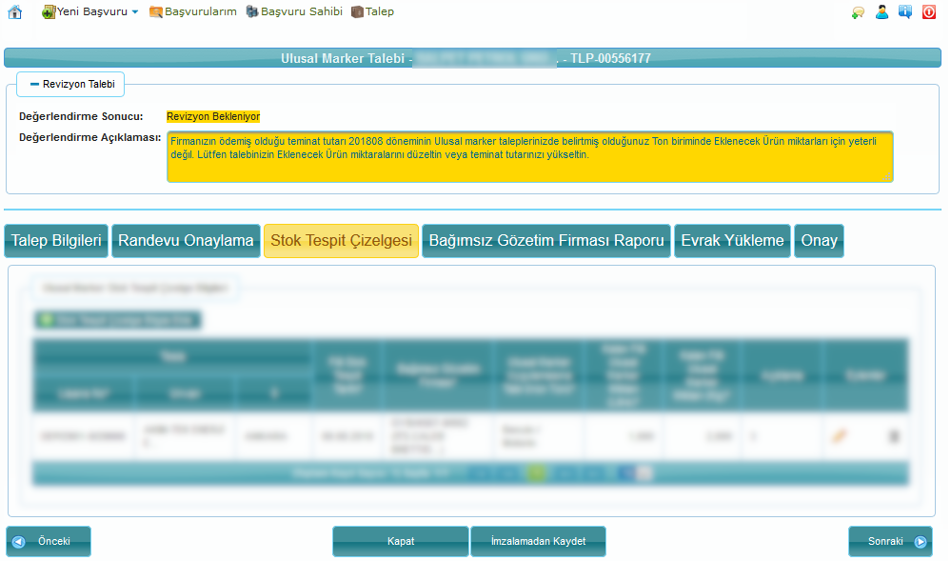

ÖNEMLİ NOT:
Talebinizin gerektiren revizyonları girmeniz sırasında talep etmiş olduğunuz Ulusal Marker bilgilerinde aşağıda listelenen değişikliklerden birini yapmanız durumunda TÜBİTAK’ın günlük üretimine etkisi olmasından dolayı butonuna tıklayıp yeniden TÜBİTAK’tan Randevu teklifi İstenilecek.
- Onaylanmış bir Randevu Tarihi için talep edilmiş olan toplam Ulusal Marker miktarında değişiklik var ise.
- Tabloya yeni bir Ulusal Marker isteği eklenmiş ise.
(Her randevu tarihi için toplam UM miktarları değişmese bile)
- Tablodan bir Ulusal Marker isteği silinmiş ise.
(Her randevu tarihi için toplam UM miktarları değişmese bile)
- Randevu Tarihi onaylanmasından sonra Ulusal Marker isteğinin istenilen randevu tarihi değiştirilmiş ise.
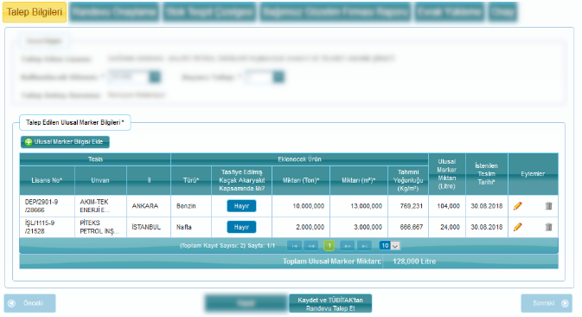

Başvurudan Vazgeçme

Ulusal Marker talebinizden EPDK değerlendirmesi sırasındaki Olur Evrakı oluşturulana kadar talebinizden vazgeçebilirsiniz.
Vazgeçmiş olduğunuz Ulusal Marker talebi yerine aynı dönem için yeni bir talepte bulunabilirsiniz.

Bunun için menüsünde ilgili talebi sorgulayıp talebi tabloda seçip butonuna basın.

Teslim Edilecek Talepler / Randevu Saatlerini Görüntüleme

Ulusal Marker talebiniz EPDK tarafından onaylandıktan sonra onaylamış olduğunuz randevu tarihi veya tarihlerinde talep ettiğiniz markerleri TÜBİTAK’tan teslim almanız gerekiyor.
Teslim alma saati TÜBİTAK tarafından talep onaylandıktan sonra belirlenebilir ve güncellenebilir.

Onaylanan ve teslim almanız gereken Ulusal Marker Taleplerinizi ana sayfanızda “Teslim Edilecek Taleplerim” tablosunda görebilirsiniz ve ”Görüntüle” butonuna basarak talebinizin görüntüleyebilirsiniz.
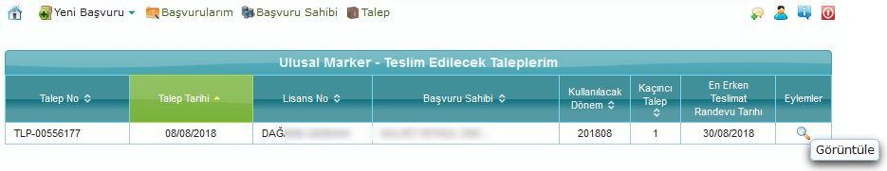

Açılan diyalogda her onayladığınız randevu tarihi için TÜBİTAK’tarafından belirlenen teslim alma saatinin “Talep Edilen Ulusal Marker Bilgileri” bölümündeki tabloda görebilirsiniz.
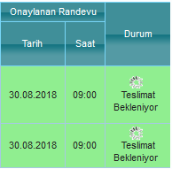

Lisans Başvurusu
    - Dağıtıcı Lisansı

Dağıtıcı Lisansı başvurularını Yeni Başvuru Sekmesi altındaki Petrol Piyasası Dağıtıcı butonu aracılığıyla yapılır.

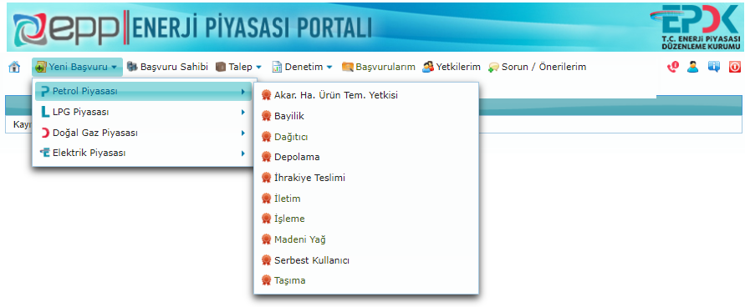

Dağıtıcı butonu seçildikten sonra aşağıdaki ekran gelecektir.

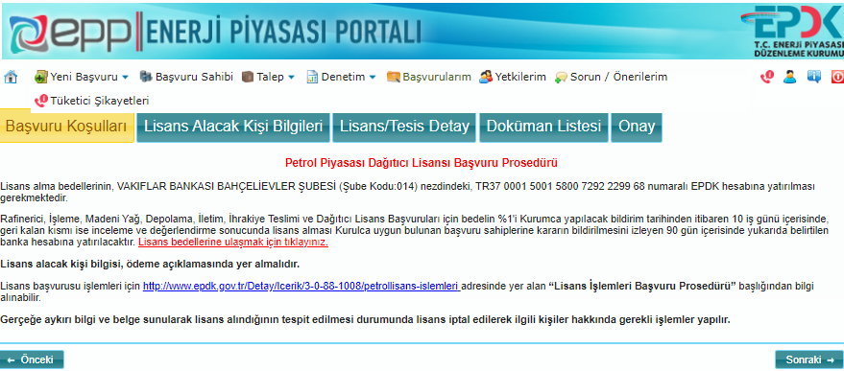

Ekranda “Başvuru Koşulları” sayfası görüldükten sonra butonuna tıklanarak “Lisans Alacak Kişi Bilgileri” sayfasına geçilir.

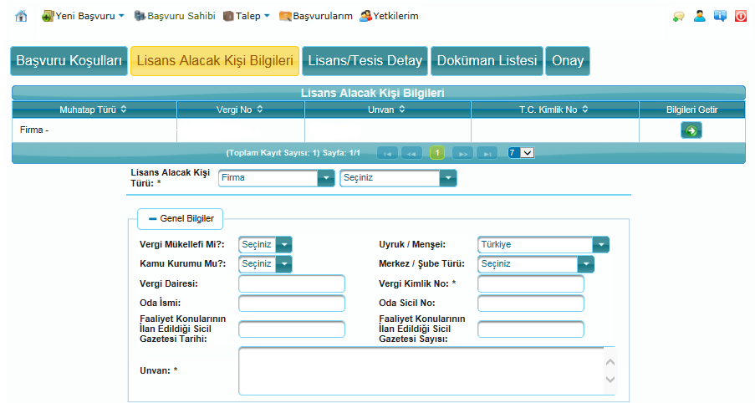

Bu ekranda lisans başvurusunda bulunan tüzel kişiye ait tüm bilgiler doldurulmalıdır. Ayrıca sistemde yer alan Başvuru Sahibi bölümündeki bilgilerin daha önce doldurulmuş olması durumunda, ilgili gerçek/tüzel kişi unvanı ekranda görünür ve bilgileri getir başlığı altında yer alan butonuyla bu bilgiler sistemde doldurulması gereken alana getirilir. İlgili alanlar doldurulduktan sonra butonuyla “Lisans/Tesis Detay” sayfasına geçilir. “Lisans Alacak Kişi Bilgileri” sayfasında eksik ve/veya gereğine uygun olarak doldurulmayan kısımlar hakkında sistem tarafından uyarı verilecek ve bu kısımlar düzeltilmeden sonraki sayfaya geçiş imkânı verilmeyecektir.

“Lisans/Tesis Detay” sayfasında aşağıda yer alan pencereden varsa alt başlık seçimi yapılır.
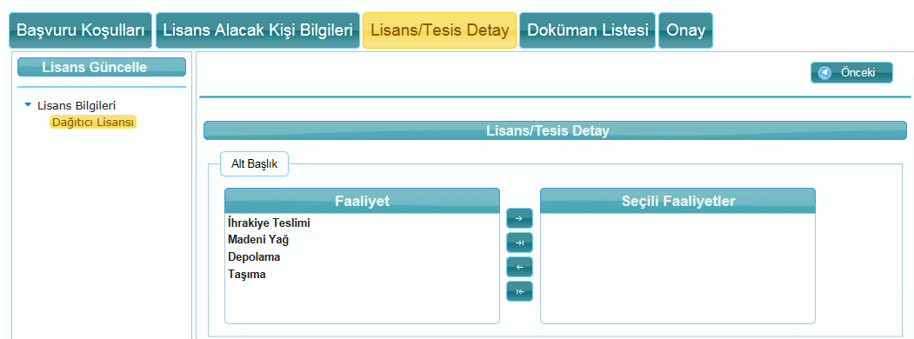

Daha sonra, aşağıda yer alan pencereden piyasa faaliyeti kapsamındaki akaryakıt türleri seçilir.

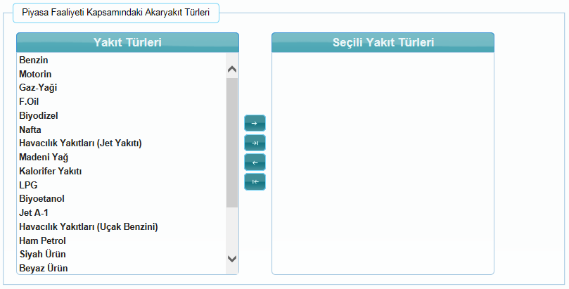

Marka tescil belgesi bilgileri aşağıda yer alan alana kaydedilir.
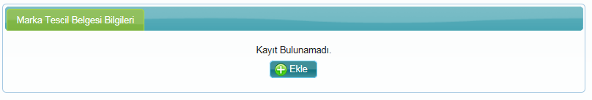

Dağıtıcı lisansı kapsamında tesis olması durumunda aşağıdaki ilgili alanlar doldurulur.
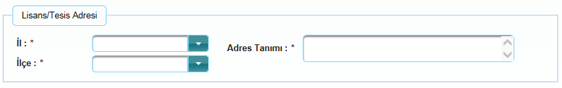
Sayfada zorunlu olarak doldurulması gereken alanlardaki eksik olan veya gereğine uygun olmayan bilgilerin düzeltilmesi için sistem tarafından uyarı verilir. Bilgiler tamamlandıktan sonra butonuyla “Doküman Listesi” sayfasına geçilir.
“Doküman Listesi” sayfasında başvuruda istenen evraklar sisteme yüklenmelidir. Evraklara ilişkin bilgiler, ilgili evrakın yanında yer alan açıklama kısmında ve Kurum internet sitesinde yer almaktadır.
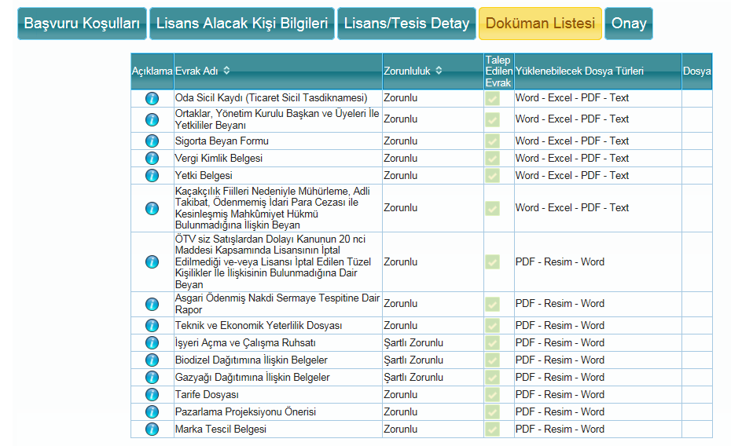
Dokümanlar yüklendikten sonra butonuna tıklanarak “Onay” sayfasına geçilir. “Başvuruyu İmzala” butonuna tıklanarak elektronik imza veya mobil imza ile başvuruyu imzalama işlemi gerçekleştirilir. Başvuru imzalandıktan sonra başvuru ile ilgili güncelleme yapılamaz.

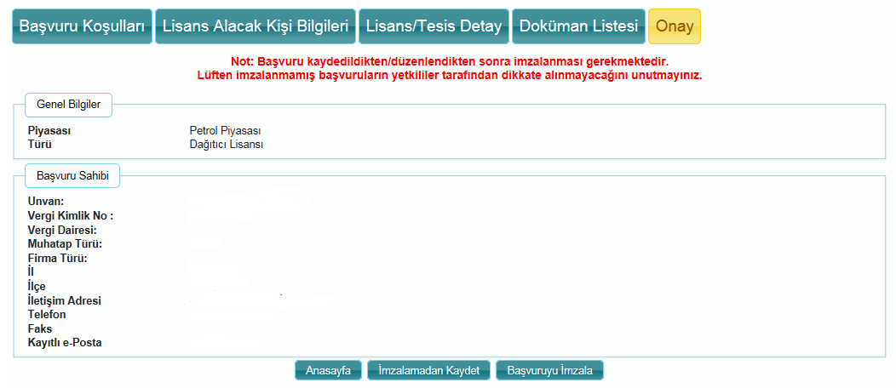

Önemli Not:
Yapılan başvuruların EPDK tarafından işleme alınması için başvurunun mutlaka elektronik imza ile imzalanmış olması gerekir!

“Başvurularım” sekmesinde ise daha önceden yapılmış olan başvurular ve başvuruların durumları listelenir.
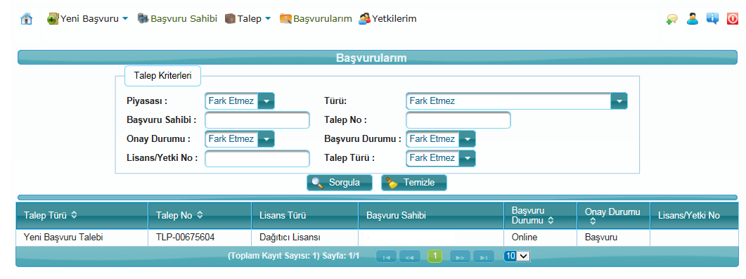
Başvuru sadece kaydedildiği zaman, eğer henüz imzalanmamışsa başvuru durumu “Online” olarak görünecektir. Bu başvuru seçilip “Başvuru Düzenle” butonu sayesinde başvuru ile ilgili bilgiler güncellenebilir. “Başvuruyu Tamamla” butonu ile de başvuru imzalanıp başvuru aşaması tamamlanabilir. Başvuru tamamlandığında başvuru durumu “İmzalandı” durumuna gelecektir.
EPDK tarafından talep onaylandığında ise Onay Durumu “Onaylandı” durumuna gelip, başvuru durumu “Kapatıldı” olarak görünecektir.
    - Depolama Lisansı
Depolama Lisansı başvurularını Yeni Başvuru Sekmesi altındaki Petrol Piyasası Depolama butonu aracılığıyla yapılır.

Depolama butonu seçildikten sonra aşağıdaki ekran gelecektir.

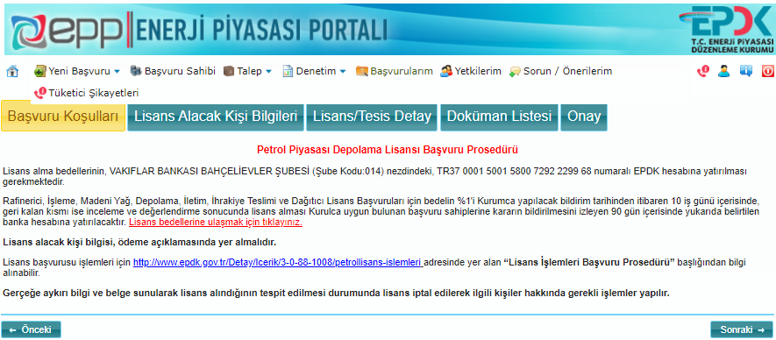

Ekranda “Başvuru Koşulları” sayfası görüldükten sonra butonuna tıklanarak “Lisans Alacak Kişi Bilgileri” sayfasına geçilir.

Bu ekranda lisans başvurusunda bulunan tüzel kişiye ait tüm bilgiler doldurulmalıdır. Ayrıca sistemde yer alan Başvuru Sahibi bölümündeki bilgilerin daha önce doldurulmuş olması durumunda, ilgili gerçek/tüzel kişi unvanı ekranda görünür ve bilgileri getir başlığı altında yer alan butonuyla bu bilgiler sistemde doldurulması gereken alana getirilir. İlgili alanlar doldurulduktan sonra butonuyla “Lisans/Tesis Detay” sayfasına geçilir. “Lisans Alacak Kişi Bilgileri” sayfasında eksik ve/veya gereğine uygun olarak doldurulmayan kısımlar hakkında sistem tarafından uyarı verilecek ve bu kısımlar düzeltilmeden sonraki sayfaya geçiş imkânı verilmeyecektir.

“Lisans/Tesis Detay” sayfasında aşağıda yer alan pencereden Lisansın Ek Bilgileri:
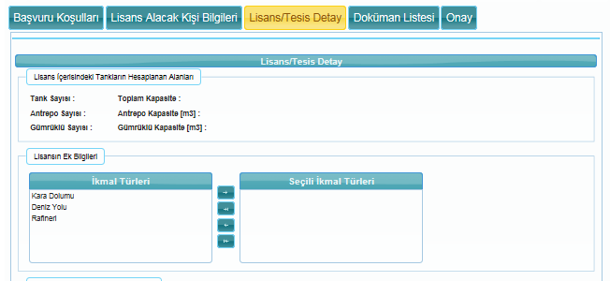

Varsa, Ulusal Marker Ekleme Cihazı Bilgileri,
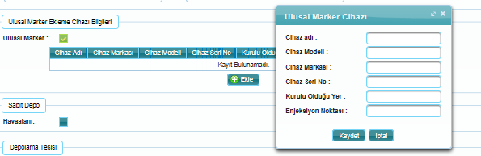

Sabit Depo başlığı altında; havaalanında kurulu bir depolama tesisi ise, butonu kullanılarak aşağıdaki bilgiler doldurulur:
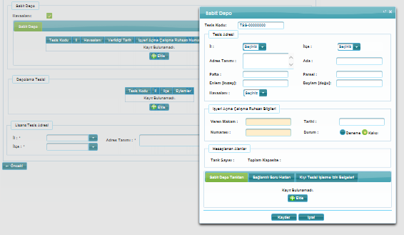

Depolama Tesisi başlığı altında; havaalanı dışında kurulu bir depolama tesisi ise, butonu kullanılarak aşağıdaki bilgiler doldurulur:
- Tesis Adresi bilgileri (zorunlu) ile Gayrı Sıhhi Müesseseler (zorunlu), UTM6 Tesisi Yeri Köşe Koordinatları (zorunlu), Kıyı Tesisi İşletme İzin Belgeleri (varsa), Bağlantılı Boru Hatları (varsa) sekmelerine tıklanarak ekrana gelen alanlar doldurulmalıdır.
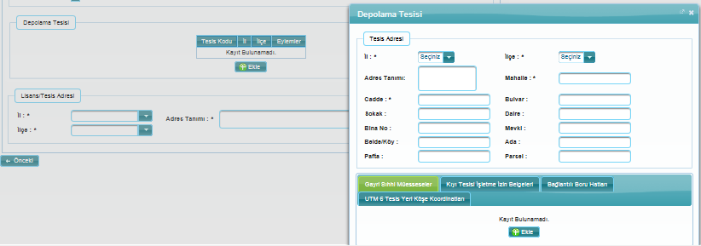

Lisans/Tesis Adresi başlığı altında; aşağıdaki alanlar eksiksiz doldurulur:
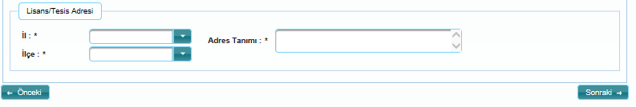

Sayfada zorunlu olarak doldurulması gereken alanlardaki eksik olan veya gereğine uygun olmayan bilgilerin düzeltilmesi için sistem tarafından uyarı verilir. Bilgiler tamamlandıktan sonra butonuyla “Doküman Listesi” sayfasına geçilir.

“Doküman Listesi” sayfasında başvuruda istenen evraklar sisteme yüklenmelidir. Evraklara ilişkin bilgiler, ilgili evrakın yanında yer alan açıklama kısmında ve Kurum internet sitesinde yer almaktadır.
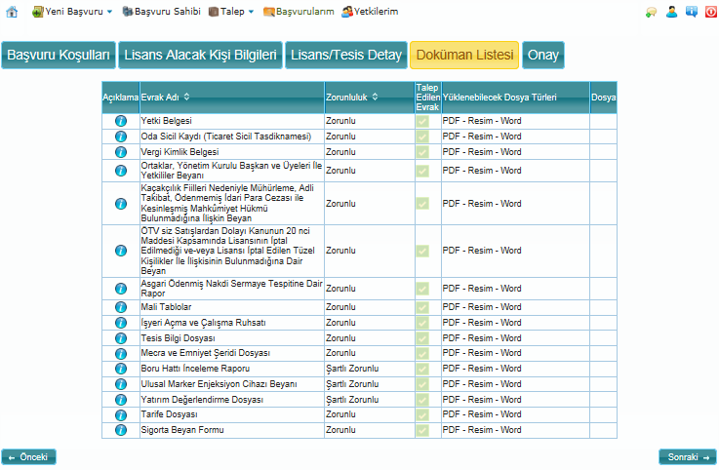

Dokümanlar yüklendikten sonra butonuna tıklanarak “Onay” sayfasına geçilir. butonuna tıklanarak elektronik imza veya mobil imza ile başvuruyu imzalama işlemi gerçekleştirilir. Başvuru imzalandıktan sonra başvuru ile ilgili güncelleme yapılamaz.

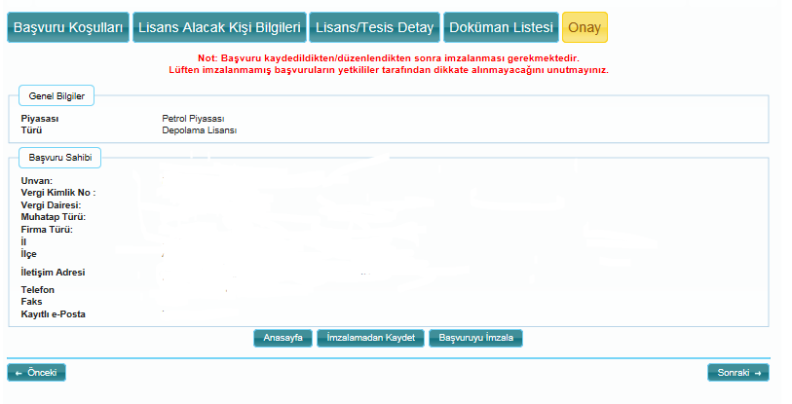

Önemli Not:
Yapılan başvuruların EPDK tarafından işleme alınması için başvurunun mutlaka elektronik imza ile imzalanmış olması gerekir!

“Başvurularım” sekmesinde ise daha önceden yapılmış olan başvurular ve başvuruların durumları listelenir.
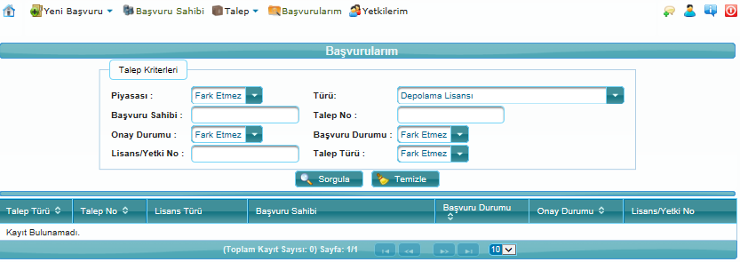

Başvuru sadece kaydedildiği zaman, eğer henüz imzalanmamışsa başvuru durumu “Online” olarak görünecektir. Bu başvuru seçilip “Başvuru Düzenle” butonu sayesinde başvuru ile ilgili bilgiler güncellenebilir. “Başvuruyu Tamamla” butonu ile de başvuru imzalanıp başvuru aşaması tamamlanabilir. Başvuru tamamlandığında başvuru durumu “İmzalandı” durumuna gelecektir.
EPDK tarafından talep onaylandığında ise Onay Durumu “Onaylandı” durumuna gelip, başvuru durumu “Kapatıldı” olarak görünecektir.
    - İhrakiye Teslimi Lisansı

İhrakiye Teslimi Lisansı başvurularını Yeni Başvuru Sekmesi altındaki Petrol Piyasası İhrakiye Teslimi butonu aracılığıyla yapılır.

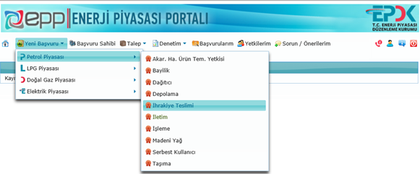

İhrakiye Teslimi butonu seçildikten sonra aşağıdaki ekran gelecektir.

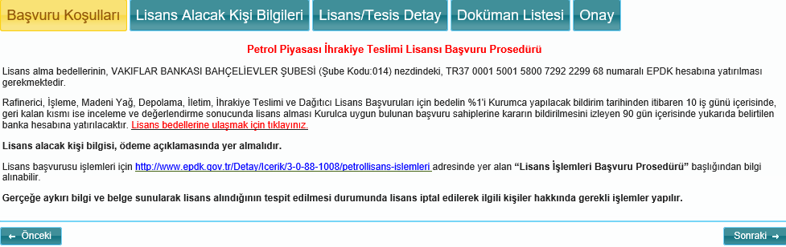

Ekranda “Başvuru Koşulları” sayfası görüldükten sonra butonuna tıklanarak “Lisans Alacak Kişi Bilgileri” sayfasına geçilir.
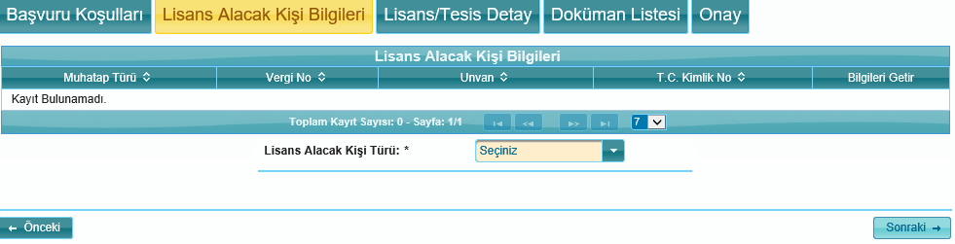

“Lisans Alacak Kişi Türü” “Firma” olarak seçildikten sonra gelen aşağıdaki ekran eksiksiz doldurulur:

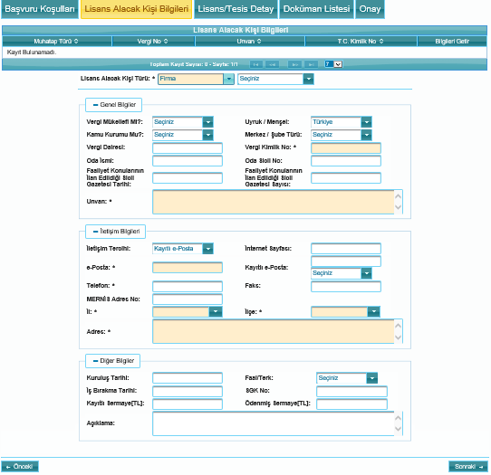

İlgili alanlar doldurulduktan sonra butonuyla “Lisans/Tesis Detay” sayfasına geçilir. “Lisans Alacak Kişi Bilgileri” sayfasında eksik ve/veya gereğine uygun olarak doldurulmayan kısımlar hakkında sistem tarafından uyarı verilecek ve bu kısımlar düzeltilmeden sonraki sayfaya geçiş imkânı verilmeyecektir.
“Lisans/Tesis Detay” sayfasında aşağıda yer alan pencereden varsa Diğer Piyasa Faaliyet Türleri seçimi yapılır.
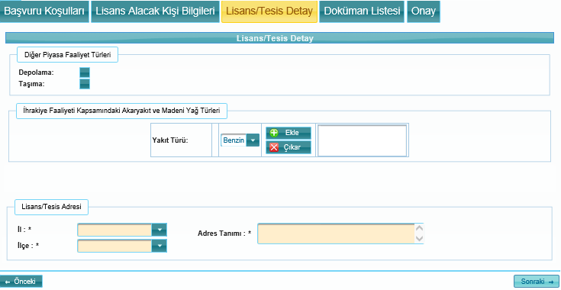
Daha sonra, aşağıda yer alan pencereden İhrakiye Faaliyeti Kapsamındaki Akaryakıt ve Madeni Yağ Türleri seçilir.

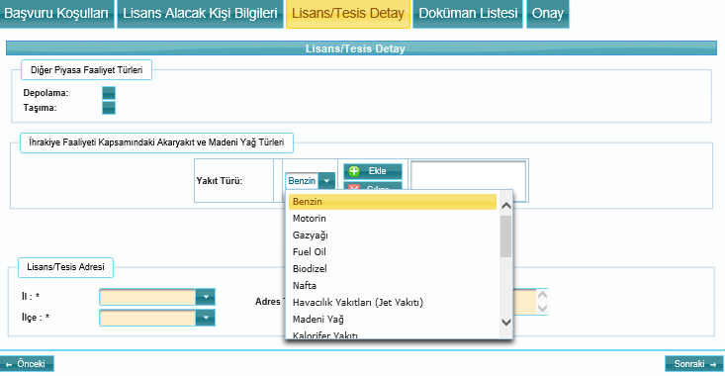

Sayfada zorunlu olarak doldurulması gereken alanlardaki eksik olan veya gereğine uygun olmayan bilgilerin düzeltilmesi için sistem tarafından uyarı verilir. “Havacılık Yakıtları (Jet Yakıtı)” seçilmesi durumunda aşağıdaki ekran bilgileri eksiksiz doldurulmalıdır:
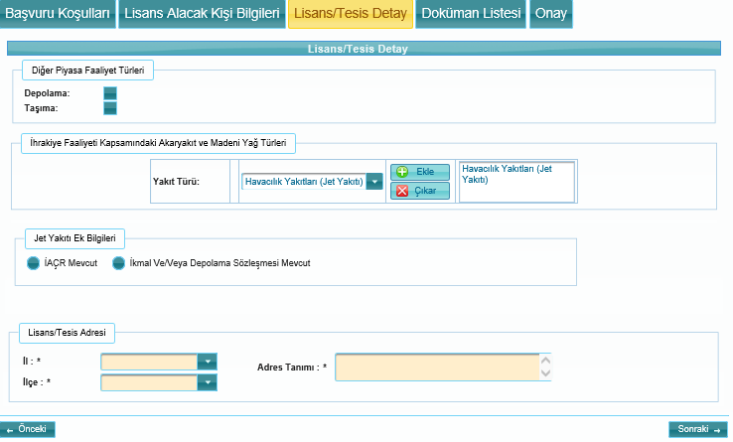

Bilgiler tamamlandıktan sonra butonuyla “Doküman Listesi” sayfasına geçilir.

“Doküman Listesi” sayfasında başvuruda istenen evraklar sisteme yüklenmelidir. Evraklara ilişkin bilgiler, ilgili evrakın yanında yer alan açıklama kısmında ve Kurum internet sitesinde yer almaktadır.
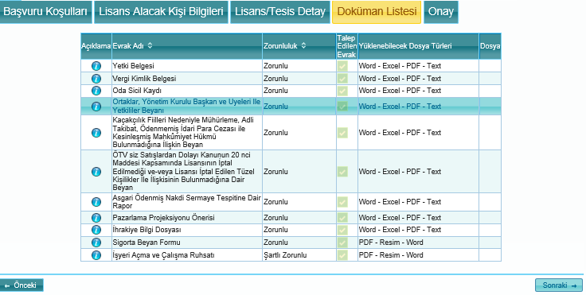
Dokümanlar yüklendikten sonra butonuna tıklanarak “Onay” sayfasına geçilir. “Başvuruyu İmzala” butonuna tıklanarak elektronik imza veya mobil imza ile başvuruyu imzalama işlemi gerçekleştirilir. Başvuru imzalandıktan sonra başvuru ile ilgili güncelleme yapılamaz.

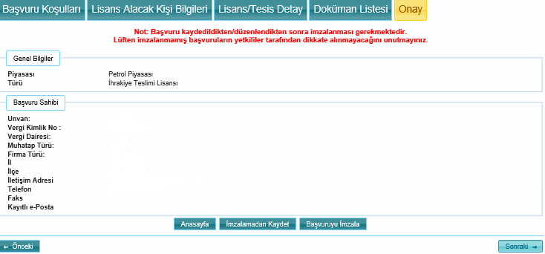

Not: Başvuru kaydedildikten/düzenlendikten sonra imzalanması gerekmektedir. Lüften imzalanmamış başvuruların yetkililer tarafından dikkate alınmayacağını unutmayınız.

Başvuru sadece kaydedildiği zaman, eğer henüz imzalanmamışsa başvuru durumu “Online” olarak görünecektir. Bu başvuru seçilip “Başvuru Düzenle” butonu sayesinde başvuru ile ilgili bilgiler güncellenebilir. “Başvuruyu Tamamla” butonu ile de başvuru imzalanıp başvuru aşaması tamamlanabilir. Başvuru tamamlandığında başvuru durumu “İmzalandı” durumuna gelecektir.
EPDK tarafından talep onaylandığında ise Onay Durumu “Onaylandı” durumuna gelip, başvuru durumu “Kapatıldı” olarak görünecektir.
    - İletim Lisansı

İletim Lisansı başvurularını Yeni Başvuru Sekmesi altındaki Petrol Piyasası İletim butonu aracılığıyla yapılır.

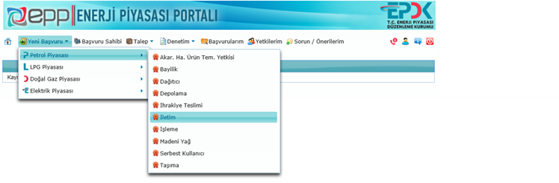

İletim butonu seçildikten sonra aşağıdaki ekran gelecektir.

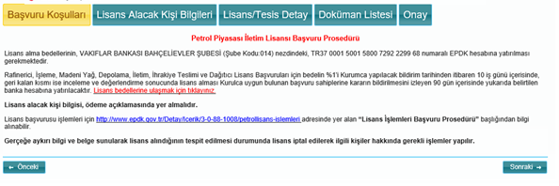
Ekranda “Başvuru Koşulları” sayfası görüldükten sonra butonuna tıklanarak “Lisans Alacak Kişi Bilgileri” sayfasına geçilir.

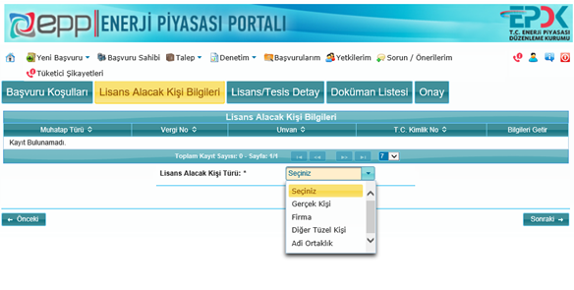
Bu ekrandan “Lisans Alacak Kişi Türü” “Firma” olarak seçilir.

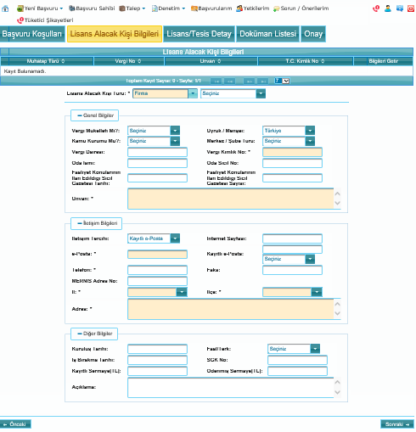

Bu ekranda lisans başvurusunda bulunan tüzel kişiye ait tüm bilgiler doldurulmalıdır. İlgili alanlar doldurulduktan sonra butonuyla “Lisans/Tesis Detay” sayfasına geçilir.
“Lisans/Tesis Detay” sayfasında aşağıda yer alan pencereden ilgili alanlar doldurulur:
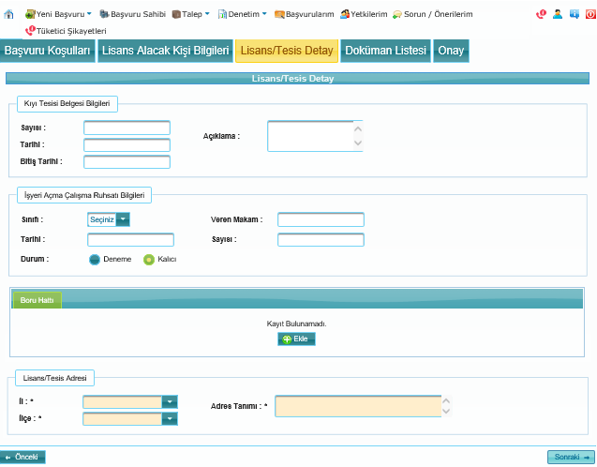
Sayfada zorunlu olarak doldurulması gereken alanlardaki eksik olan veya gereğine uygun olmayan bilgilerin düzeltilmesi için sistem tarafından uyarı verilir. Bilgiler tamamlandıktan sonra butonuyla “Doküman Listesi” sayfasına geçilir.

“Doküman Listesi” sayfasında başvuruda istenen evraklar sisteme yüklenmelidir. Evraklara ilişkin bilgiler, ilgili evrakın yanında yer alan açıklama kısmında ve Kurum internet sitesinde yer almaktadır.
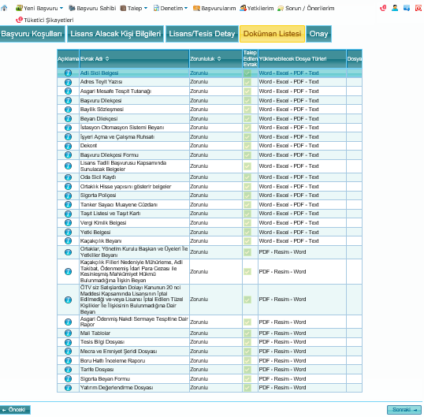

Dokümanlar yüklendikten sonra butonuna tıklanarak “Onay” sayfasına geçilir. butonuna tıklanarak elektronik imza veya mobil imza ile başvuruyu imzalama işlemi gerçekleştirilir. Başvuru imzalandıktan sonra başvuru ile ilgili güncelleme yapılamaz.

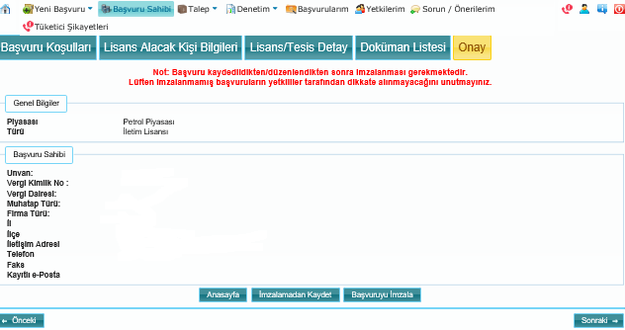

Not: Başvuru kaydedildikten/düzenlendikten sonra imzalanması gerekmektedir.Lüften imzalanmamış başvuruların yetkililer tarafından dikkate alınmayacağını unutmayınız.

Başvuru sadece kaydedildiği zaman, eğer henüz imzalanmamışsa başvuru durumu “Online” olarak görünecektir. Bu başvuru seçilip “Başvuru Düzenle” butonu sayesinde başvuru ile ilgili bilgiler güncellenebilir. “Başvuruyu Tamamla” butonu ile de başvuru imzalanıp başvuru aşaması tamamlanabilir. Başvuru tamamlandığında başvuru durumu “İmzalandı” durumuna gelecektir.
EPDK tarafından talep onaylandığında ise Onay Durumu “Onaylandı” durumuna gelip, başvuru durumu “Kapatıldı” olarak görünecektir.

    - İşleme (Biyodizel, Petrokimya, Atıktan Akaryakıt Üretimi) Lisansı
İşleme Lisansı başvurularını Yeni Başvuru Sekmesi altındaki Petrol Piyasası İşleme butonu aracılığıyla yapabilirsiniz.
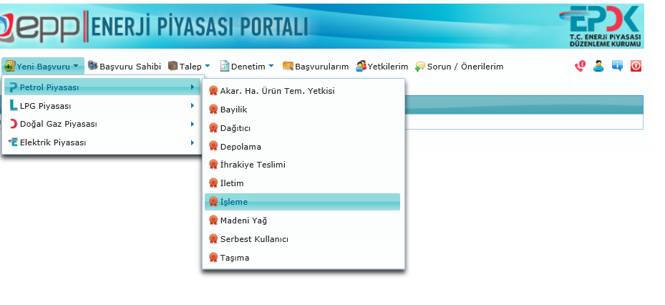
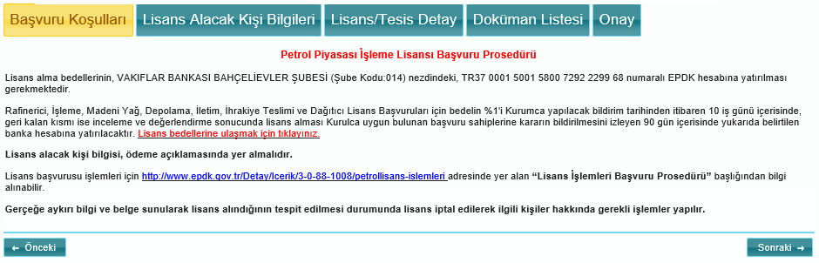
Ekranda Başvuru Koşulları sayfası göründükten sonra butonuna tıklanarak Lisans Alacak Kişi Bilgileri sayfasına geçilir.
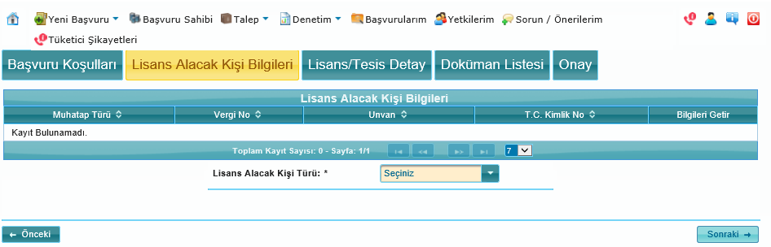
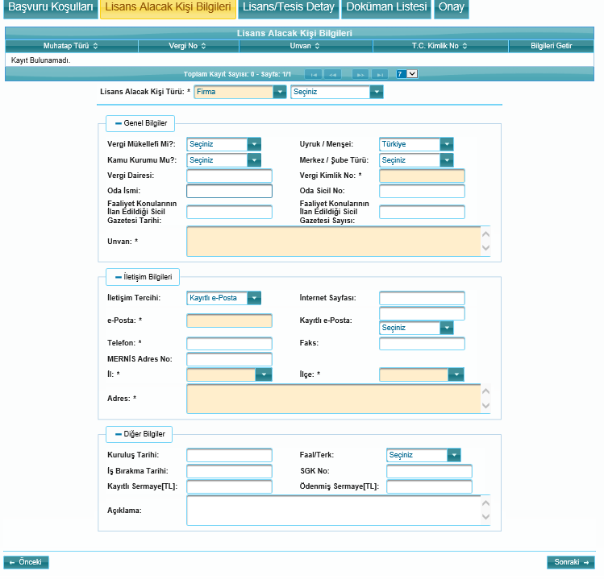
Bu ekranda lisans başvurusunda bulunan gerçek veya tüzel kişiye ait bilgiler doldurulmalıdır. Ayrıca sistemde yer alan Başvuru Sahibi bölümünde bilgilerin daha önce doldurulması durumunda bu gerçek/tüzel kişi unvanı ekranda görünerek bilgileri getir butonuyla bu bilgiler sistem tarafından doldurulacaktır. butonuyla Lisans/Tesis Detay sayfasına geçilir. Lisans Alacak Kişi Bilgileri sayfasında eksik ve/veya gereğine uygun olarak doldurulmayan kısımlar hakkında sistem uyarı verecek ve bu kısımlar düzeltilmeden sonraki sayfaya geçiş imkânı vermeyecektir.
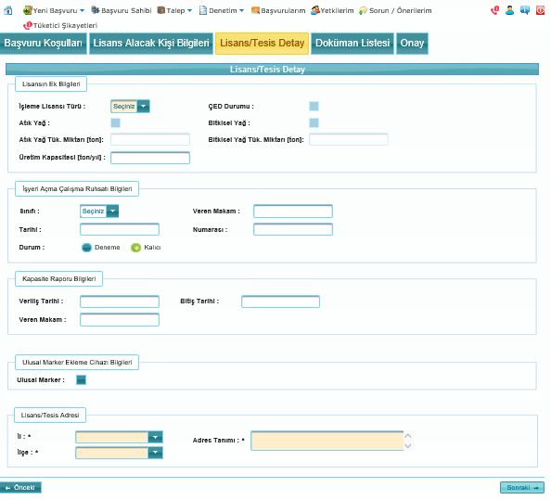
Bu kısımda İşleme Lisansı Türü (Biyodizel, Petrokimya, Atıktan Akaryakıt Üretimi) seçilir.
1-İşleme Lisansı türü “Biyodizel seçildiğinde,

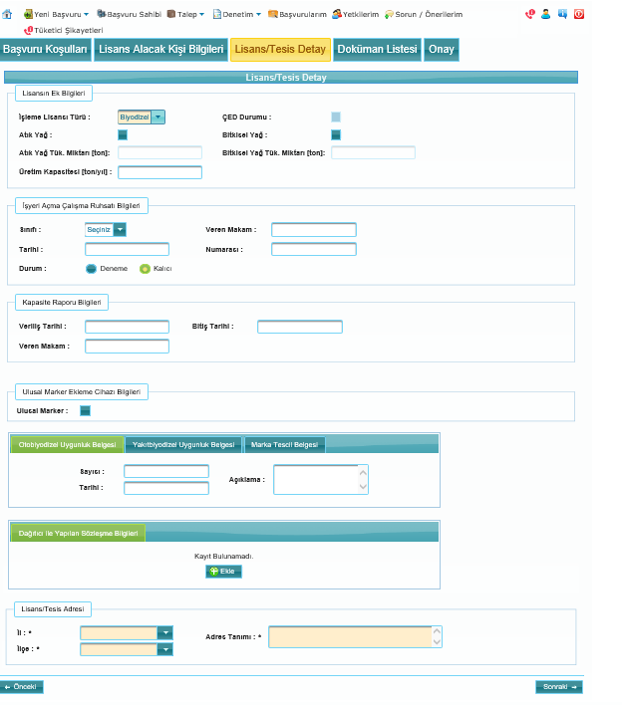

yukarıda yer alan bilgiler (tesiste üretilecek biyodizel üretim miktarları, kullanılacak bitkisel yağ miktarı, işyeri açma ve çalışma ruhsatı bilgileri gibi bilgiler doldurulur. Tesiste atık yağdan üretim yapılacaksa Atık Yağ kutusu işaretlenir. Sayfada zorunlu olarak doldurulması gereken alanlardaki eksik ve/veya gereğine uygun olarak girilmeyen bilgiler sistem tarafından belirtilerek eksik bilginin girilmesi ve/veya girilen bilginin düzeltilmesi belirtilir. Bilgiler tamamlandıktan sonra butonuyla Doküman Listesi sayfasına geçilir.
Doküman Listesi sayfasında başvurunuz çerçevesinde istenen evraklar sisteme yüklenmelidir. Evraklara ilişkin bilgiler kendi satırında açıklama satırında ve Kurum internet sitesinde yer almaktadır.

2- İşleme Lisansı türü “Petrokimya” seçildiğinde,

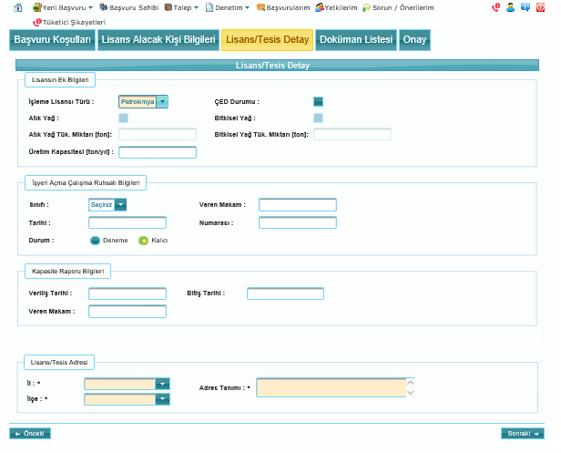
yukarıda yer alan bilgiler doldurulur. Sayfada zorunlu olarak doldurulması gereken alanlardaki eksik ve/veya gereğine uygun olarak girilmeyen bilgiler sistem tarafından belirtilerek eksik bilginin girilmesi ve/veya girilen bilginin düzeltilmesi belirtilir. Bilgiler tamamlandıktan sonra butonuyla Doküman Listesi sayfasına geçilir.
Doküman Listesi sayfasında başvurunuz çerçevesinde istenen evraklar sisteme yüklenmelidir. Evraklara ilişkin bilgiler kendi satırında açıklama satırında ve Kurum internet sitesinde yer almaktadır.
3- İşleme Lisansı türü “Atıktan Akaryakıt Üretimi” seçildiğinde,
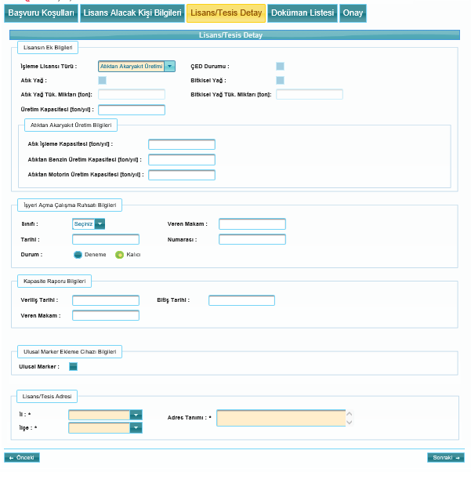
yukarıda yer alan bilgiler doldurulur. Sayfada zorunlu olarak doldurulması gereken alanlardaki eksik ve/veya gereğine uygun olarak girilmeyen bilgiler sistem tarafından belirtilerek eksik bilginin girilmesi ve/veya girilen bilginin düzeltilmesi belirtilir. Bilgiler tamamlandıktan sonra butonuyla Doküman Listesi sayfasına geçilir.
Doküman Listesi sayfasında başvurunuz çerçevesinde istenen evraklar sisteme yüklenmelidir. Evraklara ilişkin bilgiler kendi satırında açıklama satırında ve Kurum internet sitesinde yer almaktadır.

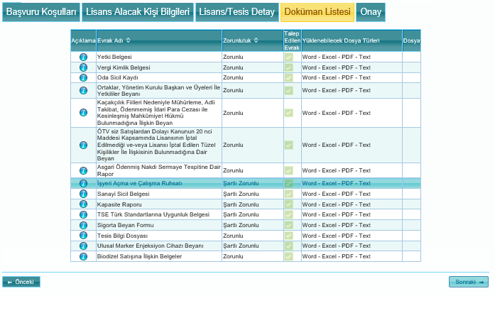
Dokümanlar yüklendikten sonra butonuna tıklanarak Onay sayfasına geçilir. “Başvuruyu İmzala” butonuna tıklanarak elektronik imza veya mobil imza ile başvuruyu imzalama işlemi gerçekleştirilir. Başvuru imzalandıktan sonra başvuru ile ilgili güncelleme yapılamaz.
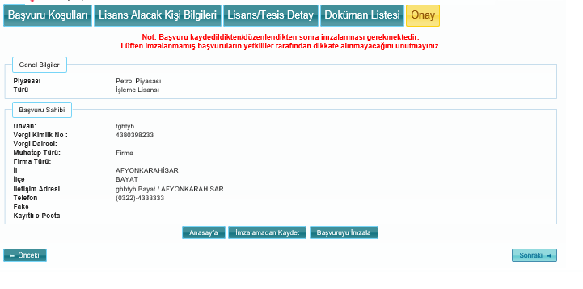

Not: Başvuru kaydedildikten/düzenlendikten sonra imzalanması gerekmektedir.Lüften imzalanmamış başvuruların yetkililer tarafından dikkate alınmayacağını unutmayınız.

“Başvurularım” sekmesinde ise daha önceden yapılmış olan başvurular ve başvuruların durumları listelenir.
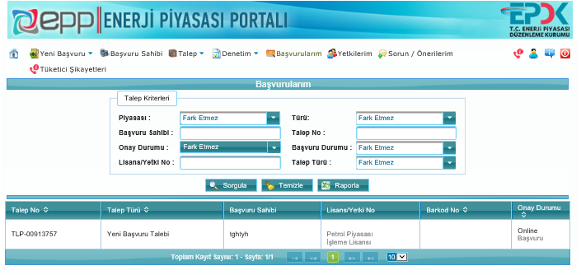
Başvuru sadece kaydedildiği zaman, eğer henüz imzalanmamışsa başvuru durumu “Online” olarak görünecektir. Bu başvuru seçilip “Başvuru Düzenle” butonu sayesinde başvuru ile ilgili bilgiler güncellenebilir. “Başvuruyu Tamamla” butonu ile de başvuru imzalanıp başvuru aşaması tamamlanabilir. Başvuru tamamlandığında başvuru durumu “İmzalandı” durumuna çekilecektir.
EPDK tarafından talep onaylandığında ise Onay Durumu “Onaylandı” durumuna çekilip, başvuru durumu “Kapatıldı” olarak görünecektir.
    - Madeni Yağ Lisansı
Madeni Yağ Lisansı başvurularını Yeni Başvuru Sekmesi altındaki Petrol Piyasası Madeni Yağ butonu aracılığıyla yapabilirsiniz.

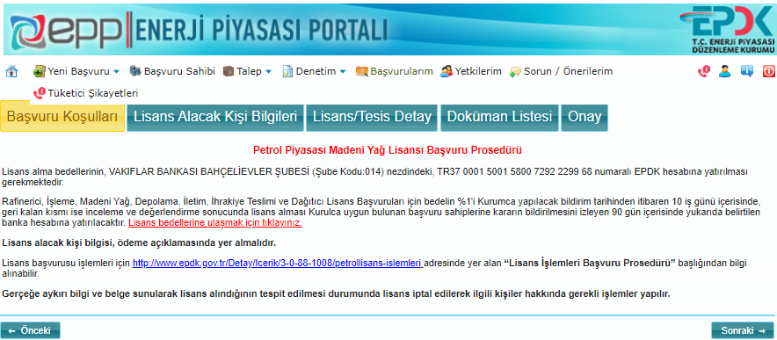
Ekranda Başvuru Koşulları sayfası göründükten sonra butonuna tıklanarak Lisans Alacak Kişi Bilgileri sayfasına geçilir.
Bu ekranda lisans başvurusunda bulunan gerçek veya tüzel kişiye ait bilgiler doldurulmalıdır. Ayrıca sistemde yer alan Başvuru Sahibi bölümünde bilgilerin daha önce doldurulması durumunda bu gerçek/tüzel kişi unvanı ekranda görünerek bilgileri getir butonuyla bu bilgiler sistem tarafından doldurulacaktır. butonuyla Lisans/Tesis Detay sayfasına geçilir. Lisans Alacak Kişi Bilgileri sayfasında eksik ve/veya gereğine uygun olarak doldurulmayan kısımlar hakkında sistem uyarı verecek ve bu kısımlar düzeltilmeden sonraki sayfaya geçiş imkânı vermeyecektir.
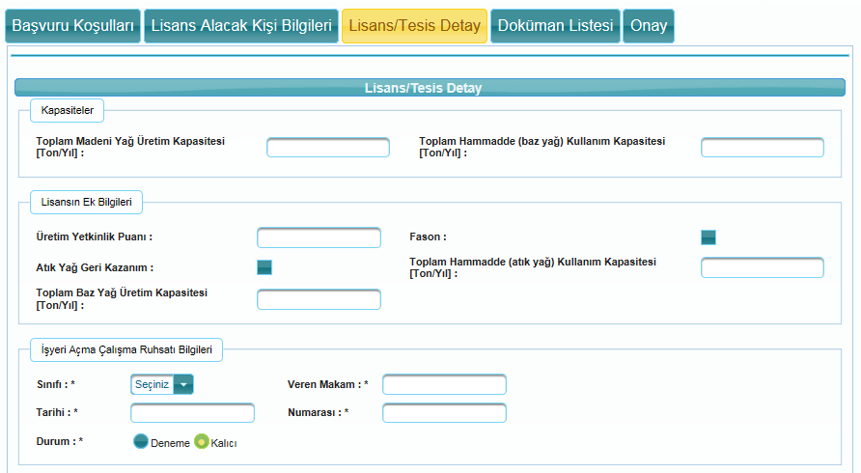
Bu kısımda tesiste üretilecek madeni yağlara ilişkin üretim miktarları, kullanılacak hammadde miktarı, işyeri açma ve çalışma ruhsatı bilgileri gibi bilgiler doldurulur. Tesiste atık yağ geri kazanımı yapılacaksa Atık Yağ Geri Kazanım kutusu işaretlenir. Sayfada zorunlu olarak doldurulması gereken alanlardaki eksik ve/veya gereğine uygun olarak girilmeyen bilgiler sistem tarafından belirtilerek eksik bilginin girilmesi ve/veya girilen bilginin düzeltilmesi belirtilir. Bilgiler tamamlandıktan sonra butonuyla Doküman Listesi sayfasına geçilir.
Doküman Listesi sayfasında başvurunuz çerçevesinde istenen evraklar sisteme yüklenmelidir. Evraklara ilişkin bilgiler kendi satırında açıklama satırında ve Kurum internet sitesinde yer almaktadır.
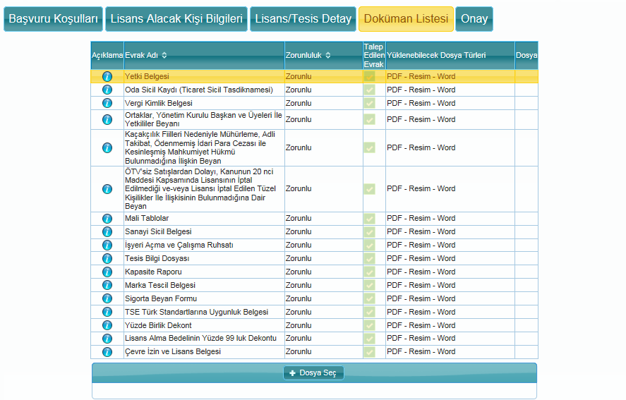
Dokümanlar yüklendikten sonra butonuna tıklanarak Onay sayfasına geçilir. “Başvuruyu İmzala” butonuna tıklanarak elektronik imza veya mobil imza ile başvuruyu imzalama işlemi gerçekleştirilir. Başvuru imzalandıktan sonra başvuru ile ilgili güncelleme yapılamaz.
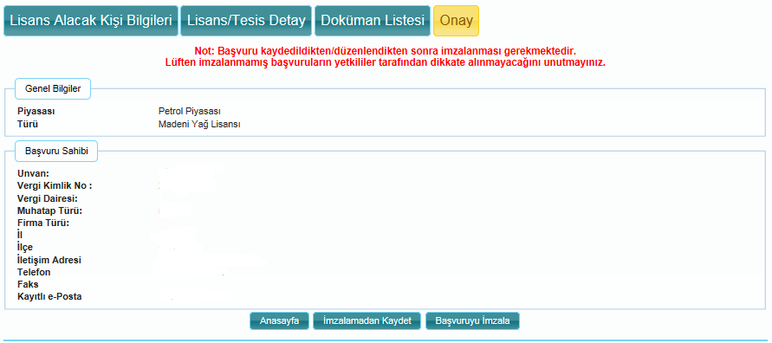

Önemli Not:
Yapılan Başvuruların EPDK tarafından işleme alınması için başvurunun mutlaka elektronik imza ile imzalanmış olması gerekir!

“Başvurularım” sekmesinde ise daha önceden yapılmış olan başvurular ve başvuruların durumları listelenir.
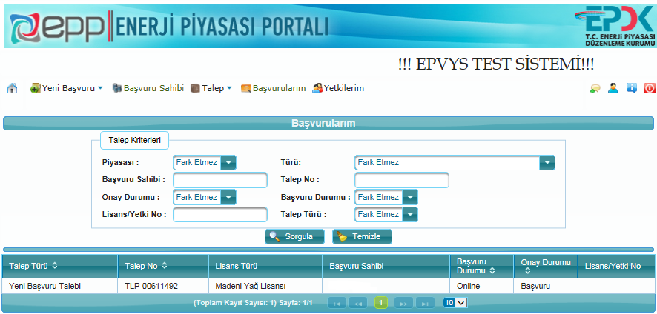

Başvuru sadece kaydedildiği zaman, eğer henüz imzalanmamışsa başvuru durumu “Online” olarak görünecektir. Bu başvuru seçilip “Başvuru Düzenle” butonu sayesinde başvuru ile ilgili bilgiler güncellenebilir. “Başvuruyu Tamamla” butonu ile de başvuru imzalanıp başvuru aşaması tamamlanabilir. Başvuru tamamlandığında başvuru durumu “İmzalandı” durumuna çekilecektir.
EPDK tarafından talep onaylandığında ise Onay Durumu “Onaylandı” durumuna çekilip, başvuru durumu “Kapatıldı” olarak görünecektir.

    - Serbest Kullanıcı Lisansı
Serbest Kullanıcı Lisansı başvurularını Yeni Başvuru sekmesi altındaki Petrol Piyasası serbest kullanıcı butonu aracılığıyla yapabilirsiniz.
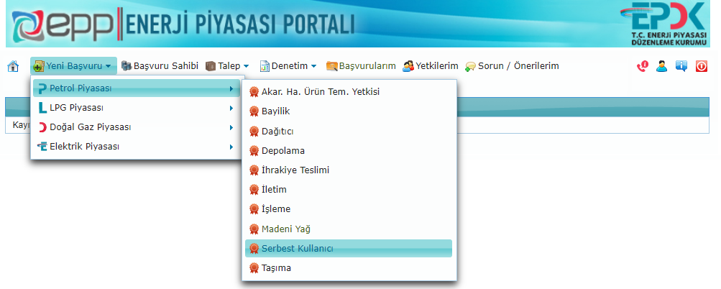
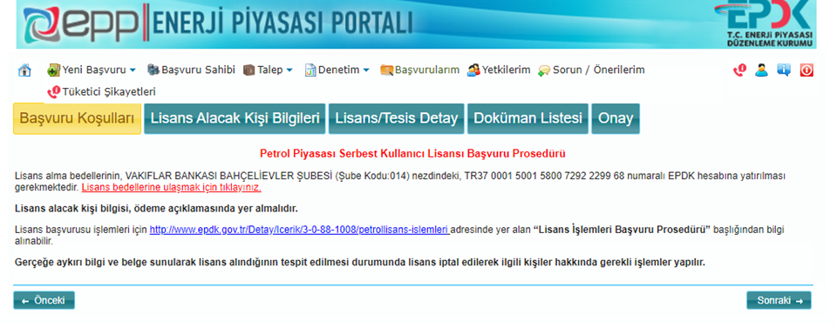
Ekranda Başvuru Koşulları sayfası göründükten sonra butonuna tıklanarak Lisans Alacak Kişi Bilgileri sayfasına geçilir.
“Lisans Alacak Kişi Türü” seçildikten sonra gelen aşağıdaki ekran eksiksiz doldurulur:

Bu ekranda lisans başvurusunda bulunan gerçek veya tüzel kişiye ait bilgiler doldurulmalıdır. Ayrıca sistemde yer alan Başvuru Sahibi bölümünde bilgilerin daha önce doldurulması durumunda bu gerçek/tüzel kişi unvanı ekranda görünerek bilgileri getir butonuyla bu bilgiler sistem tarafından doldurulacaktır. butonuyla Lisans/Tesis Detay sayfasına geçilir. Lisans Alacak Kişi Bilgileri sayfasında eksik ve/veya gereğine uygun olarak doldurulmayan kısımlar hakkında sistem uyarı verecek ve bu kısımlar düzeltilmeden sonraki sayfaya geçiş imkânı vermeyecektir.
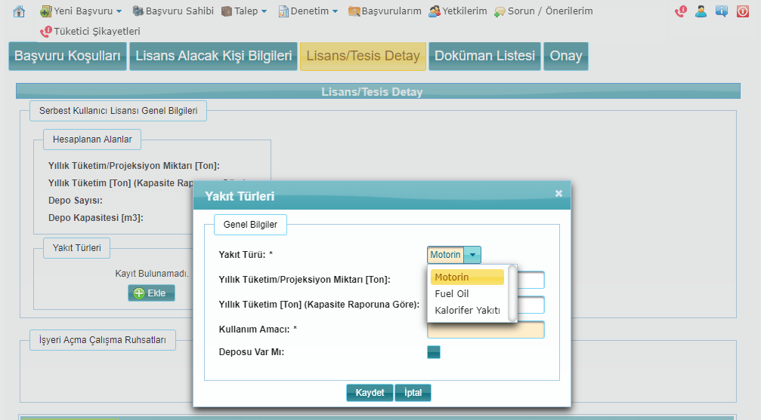
Lisans/Tesis Detay sayfasında seçilen her bir yakıt türü için gerekli alanlar doldurulur. Zorunlu olarak doldurulması gereken alanlardaki eksik olan veya gereğine uygun olmayan bilgilerin düzeltilmesi için sistem tarafından uyarı verilir.
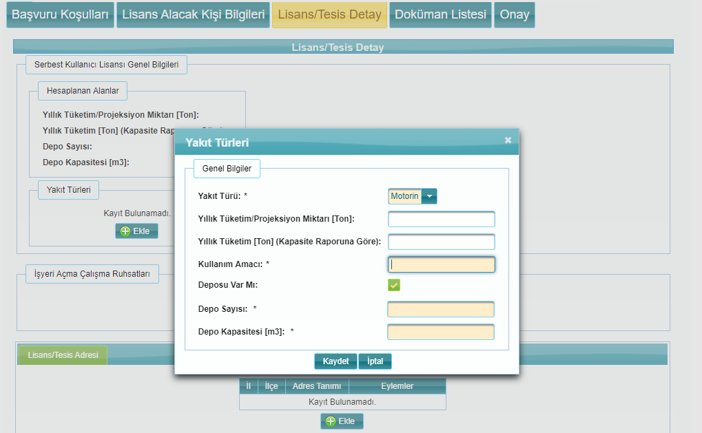

Şirketin deposu varsa deposu var mı kutusu işaretlenir ve açılacak olan pencerede depo sayısı ve depo kapasite bilgileri doldurulur.

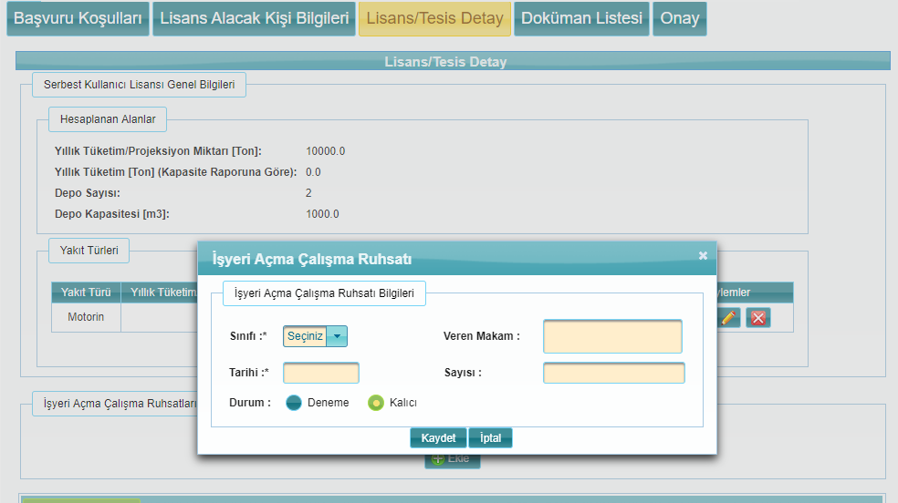

Deposu olan şirketlerin işyeri açma ve çalışma ruhsatı bilgilerinin doldurulması zorunludur. Deposu olmayan şirketlerin bu bölümü doldurmasına gerek yoktur. Zorunlu olarak doldurulması gereken alanlardaki eksik olan veya gereğine uygun olmayan bilgilerin düzeltilmesi için sistem tarafından uyarı verilir.
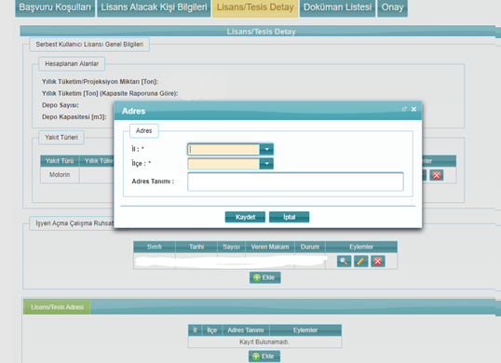

Deposu olan şirketler için lisans tesis adresi bilgileri girilir. Zorunlu olarak doldurulması gereken alanlardaki eksik olan veya gereğine uygun olmayan bilgilerin düzeltilmesi için sistem tarafından uyarı verilir. Bilgiler tamamlandıktan sonra butonuyla “Doküman Listesi” sayfasına geçilir.

“Doküman Listesi” sayfasında başvuruda istenen evraklar sisteme yüklenmelidir. Evraklara ilişkin bilgiler, ilgili evrakın yanında yer alan açıklama kısmında ve Kurum internet sitesinde yer almaktadır.

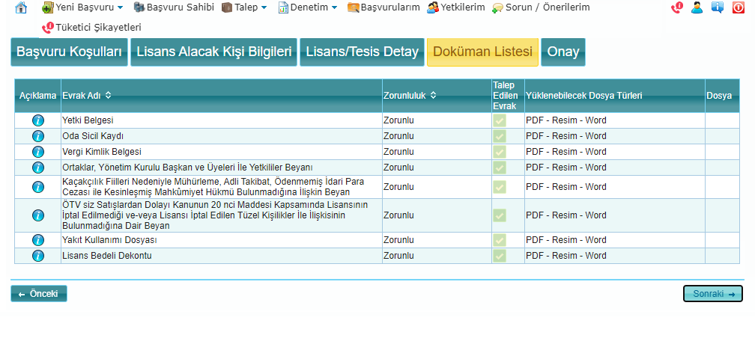
Dokümanlar yüklendikten sonra butonuna tıklanarak “Onay” sayfasına geçilir. “Başvuruyu İmzala” butonuna tıklanarak elektronik imza veya mobil imza ile başvuruyu imzalama işlemi gerçekleştirilir. Başvuru imzalandıktan sonra başvuru ile ilgili güncelleme yapılamaz.

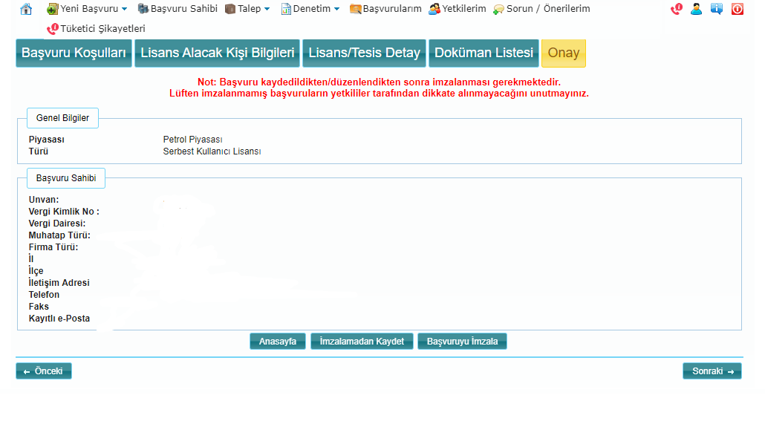

Önemli Not:
Yapılan başvuruların EPDK tarafından işleme alınması için başvurunun mutlaka elektronik imza ile imzalanmış olması gerekir!

“Başvurularım” sekmesinde ise daha önceden yapılmış olan başvurular ve başvuruların durumları listelenir.
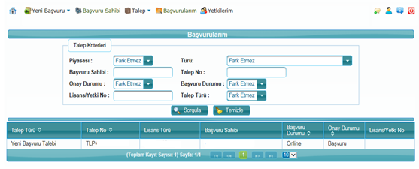
Başvuru sadece kaydedildiği zaman, eğer henüz imzalanmamışsa başvuru durumu “Online” olarak görünecektir. Bu başvuru seçilip “Başvuru Düzenle” butonu sayesinde başvuru ile ilgili bilgiler güncellenebilir. “Başvuruyu Tamamla” butonu ile de başvuru imzalanıp başvuru aşaması tamamlanabilir. Başvuru tamamlandığında başvuru durumu “İmzalandı” durumuna gelecektir.
EPDK tarafından talep onaylandığında ise Onay Durumu “Onaylandı” durumuna gelip, başvuru durumu “Kapatıldı” olarak görünecektir.

    - Taşıma (Denizyolu, Demiryolu) Lisansı
Taşıma Lisansı başvurularını Yeni Başvuru sekmesi altındaki Petrol Piyasası taşıma butonu aracılığıyla yapabilirsiniz.
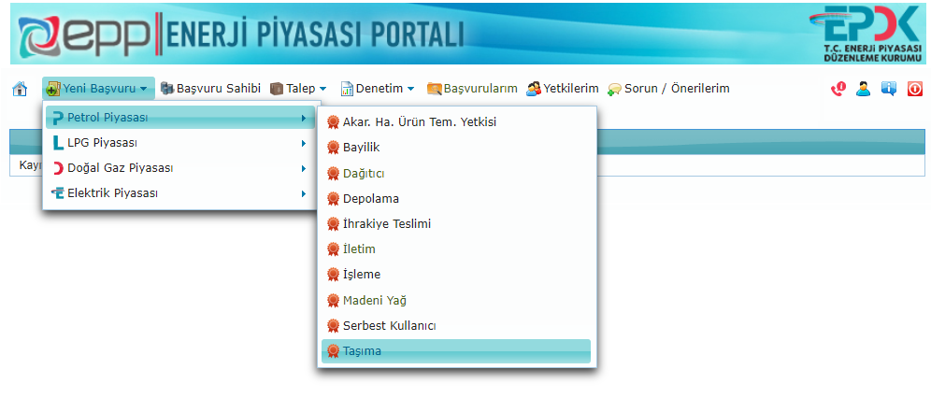
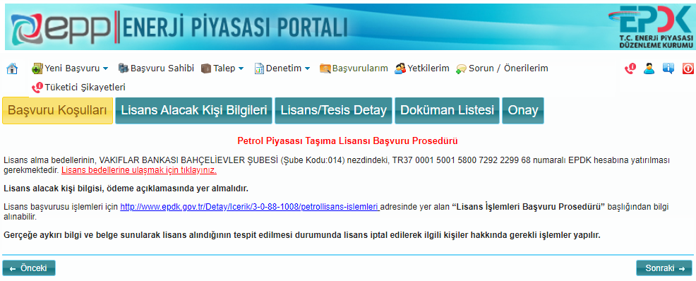
Ekranda Başvuru Koşulları sayfası göründükten sonra butonuna tıklanarak Lisans Alacak Kişi Bilgileri sayfasına geçilir.
“Lisans Alacak Kişi Türü” seçildikten sonra gelen aşağıdaki ekran eksiksiz doldurulur:

Bu ekranda lisans başvurusunda bulunan gerçek veya tüzel kişiye ait bilgiler doldurulmalıdır. Ayrıca sistemde yer alan Başvuru Sahibi bölümünde bilgilerin daha önce doldurulması durumunda bu gerçek/tüzel kişi unvanı ekranda görünerek bilgileri getir butonuyla bu bilgiler sistem tarafından doldurulacaktır. butonuyla Lisans/Tesis Detay sayfasına geçilir. Lisans Alacak Kişi Bilgileri sayfasında eksik ve/veya gereğine uygun olarak doldurulmayan kısımlar hakkında sistem uyarı verecek ve bu kısımlar düzeltilmeden sonraki sayfaya geçiş imkânı vermeyecektir.
Lisans/Tesis Detay sayfasında Hizmet Kapsamı “Demiryolu” seçilmesi durumunda açılan sayfada taşıma yapılacak araçlara ilişkin kapasite, tescil belgesi bilgileri ile başvuru sahibinden istenen belgelere ilişkin bilgiler doldurulur.
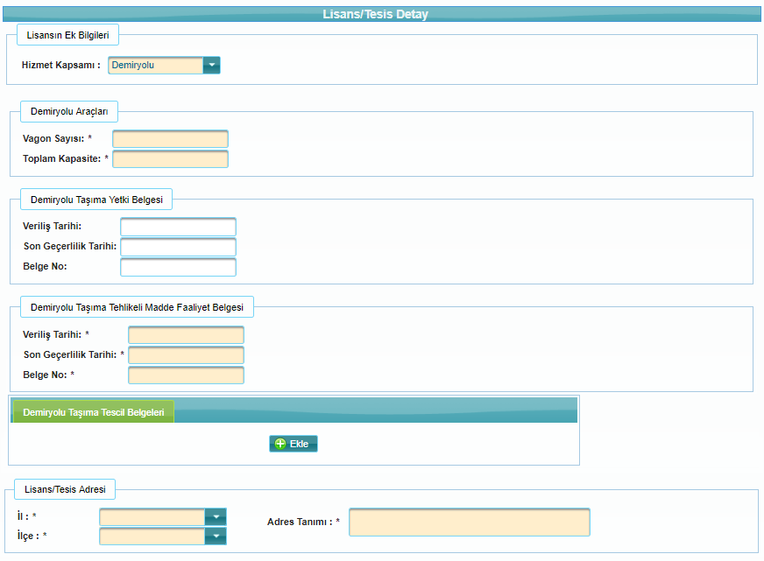
Hizmet Kapsamı “Denizyolu” seçilmesi durumunda ise açılan sayfa aşağıda verilmiştir.
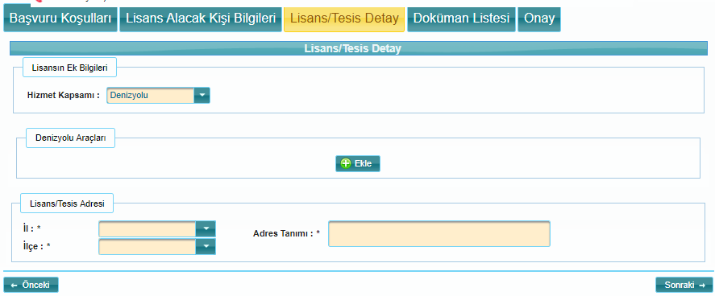
Bu sayfada lisansa kaydedilmek istenen denizyolu aracına ilişkin bilgiler butonuyla açılan penceredeki alanlara girilir. Bilgiler girildikten sonra kaydedilerek pencere kapatılır. Birden fazla araç kaydedilmek istenmesi durumunda aynı işlem tekrarlanır.
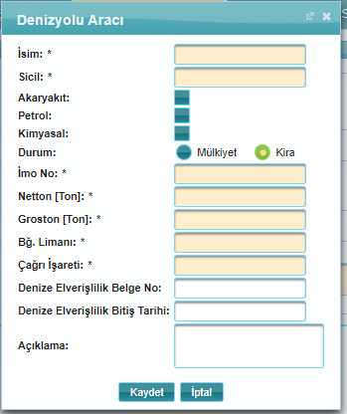
Sayfada zorunlu olarak doldurulması gereken alanlardaki eksik olan veya gereğine uygun olmayan bilgilerin düzeltilmesi için sistem tarafından uyarı verilir. Bilgiler tamamlandıktan sonra butonuyla “Doküman Listesi” sayfasına geçilir.
“Doküman Listesi” sayfasında başvuruda istenen evraklar sisteme yüklenmelidir. Evraklara ilişkin bilgiler, ilgili evrakın yanında yer alan açıklama kısmında ve Kurum internet sitesinde yer almaktadır.
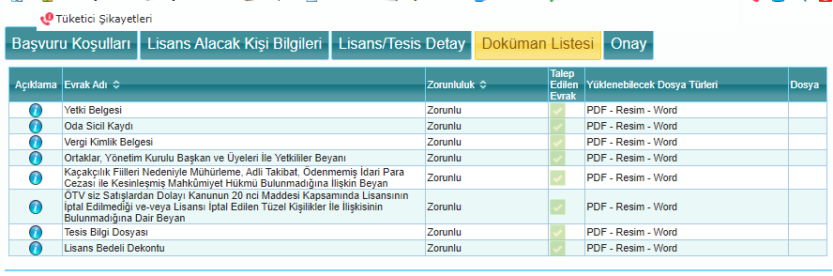
Dokümanlar yüklendikten sonra butonuna tıklanarak “Onay” sayfasına geçilir. “Başvuruyu İmzala” butonuna tıklanarak elektronik imza veya mobil imza ile başvuruyu imzalama işlemi gerçekleştirilir. Başvuru imzalandıktan sonra başvuru ile ilgili güncelleme yapılamaz.

Petrol Piyasası Taşıma Lisansı

Önemli Not:
Yapılan başvuruların EPDK tarafından işleme alınması için başvurunun mutlaka elektronik imza ile imzalanmış olması gerekir!

“Başvurularım” sekmesinde ise daha önceden yapılmış olan başvurular ve başvuruların durumları listelenir.

Başvuru sadece kaydedildiği zaman, eğer henüz imzalanmamışsa başvuru durumu “Online” olarak görünecektir. Bu başvuru seçilip “Başvuru Düzenle” butonu sayesinde başvuru ile ilgili bilgiler güncellenebilir. “Başvuruyu Tamamla” butonu ile de başvuru imzalanıp başvuru aşaması tamamlanabilir. Başvuru tamamlandığında başvuru durumu “İmzalandı” durumuna gelecektir.
EPDK tarafından talep onaylandığında ise Onay Durumu “Onaylandı” durumuna gelip, başvuru durumu “Kapatıldı” olarak görünecektir.

Lisans Tadil Başvurusu
Lisans tadil başvuruları talep sekmesi altında yer alan Petrol Piyasası kısmından ilgili lisans türü seçilerek yapılmaktadır.
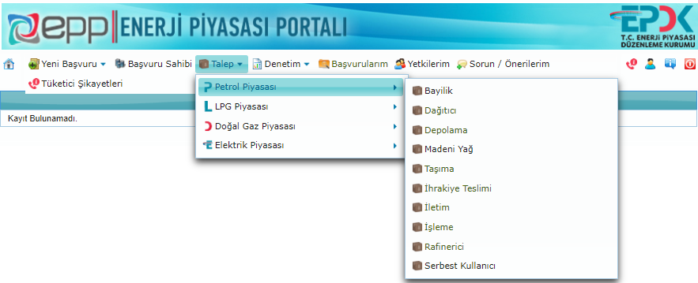
Açılan sayfadaki arama kriterleri kullanılarak tadil yapılacak lisans seçilir ve butonuna basılarak sonraki sayfaya geçilir.
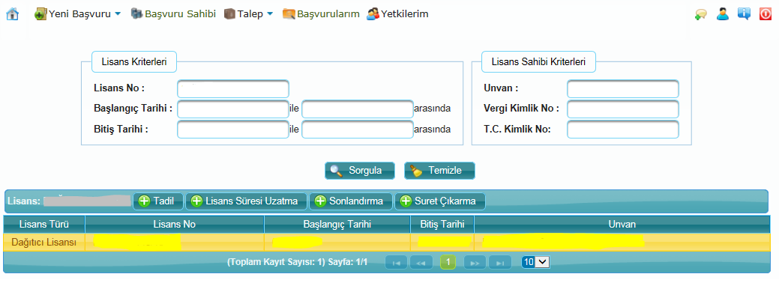
Açılan sayfada talep edilen tadil türü/türleri seçilir. Petrol Piyasası Lisans Yönetmeliği uyarınca tek tadil bedeliyle tek seferde birden çok tadil yapılabilmektedir. Seçilen lisans / tadil türüne göre istenen evraklar/bilgiler değişiklik gösterecektir. Tadil türlerine ilişkin detaylı açıklamalar aşağıda verilmiştir.
Seçilen tadil türlerine ilişkin bilgiler tamamlandıktan sonra butonuyla evrak yükleme sayfasına geçilir. Sisteme yüklenecek evraklar da seçilen tadil türlerine göre değişiklik göstermekte olup birden fazla tadil talebi yapılması durumunda ortak belgeler (yetki belgesi vb.) bir defa sisteme yüklenecektir. Evraklara ilişkin bilgiler, ilgili evrakın yanında yer alan açıklama kısmında ve Kurum internet sitesinde yer almaktadır.
Dokümanlar yüklendikten sonra butonuna tıklanarak “Onay” sayfasına geçilir. “Başvuruyu İmzala” butonuna tıklanarak elektronik imza veya mobil imza ile başvuruyu imzalama işlemi gerçekleştirilir.
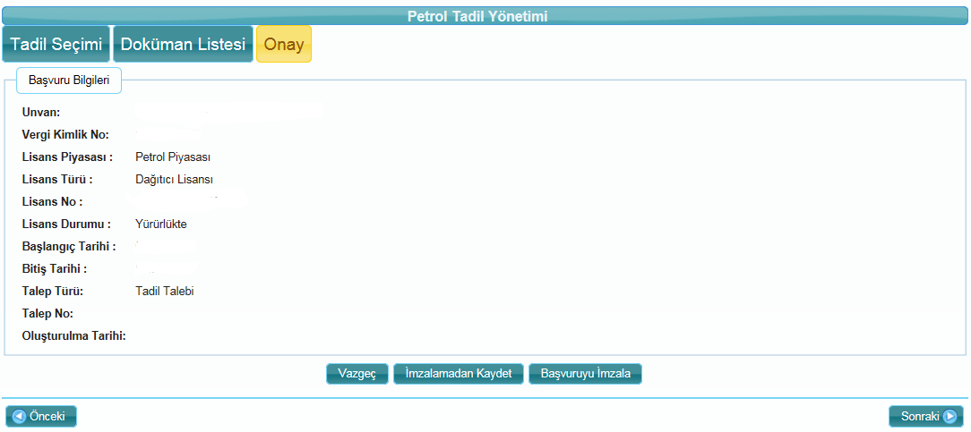
Önemli Not:
Yapılan başvuruların EPDK tarafından işleme alınması için başvurunun mutlaka elektronik imza ile imzalanmış olması gerekir!

“Başvurularım” sekmesinde ise daha önceden yapılmış olan başvurular ve başvuruların durumları listelenir.
Başvuru sadece kaydedildiği zaman, eğer henüz imzalanmamışsa başvuru durumu “Online” olarak görülecektir. Bu başvuru seçilip “Başvuru Düzenle” butonu sayesinde başvuru ile ilgili bilgiler güncellenebilir. “Başvuruyu Tamamla” butonu ile de başvuru imzalanıp başvuru aşaması tamamlanabilir. Başvuru tamamlandığında başvuru durumu “İmzalandı” durumuna gelecektir.
EPDK tarafından talep onaylandığında ise Onay Durumu “Onaylandı” durumuna gelip başvuru durumu “Kapatıldı” olarak görülecektir.

    - Adres / Tesis Adres Tadili
Adres / Tesis adres tadili, lisansa kayıtlı tesis bulunması ve tesis adresinde değişiklik meydana gelmesi halinde yapılmaktadır. Tesisin farklı yere taşınması adres tadili kapsamında olmayıp lisans başvurusu yapılmasını gerektirmektedir. Tesis bulunmayan lisanslarda gerçekleşecek merkez adresi yazışma adresi vb. değişiklikler de yine adres tadili kapsamında yer almamaktadır.
Yetkili idare tarafından gerçekleştirilen mahalle, cadde, sokak ve benzeri yer ismi değişiklikleri nedeniyle yapılacak lisans tadillerinden lisansa kayıtlı İşyeri Açma ve Çalışma Ruhsatı bilgilerinde değişiklik olsa dahi lisans tadil bedeli alınmamaktadır.
Tesis adres tadili ekranı aşağıda yer almakta olup eski adres sistem tarafından getirilecek ve yeni adresin girilmesi istenecektir. Adres bilgisi İşyeri Açma ve Çalışma Ruhsatı’na uygun olarak girildikten sonra butonuyla doküman yükleme sayfasına geçilir.
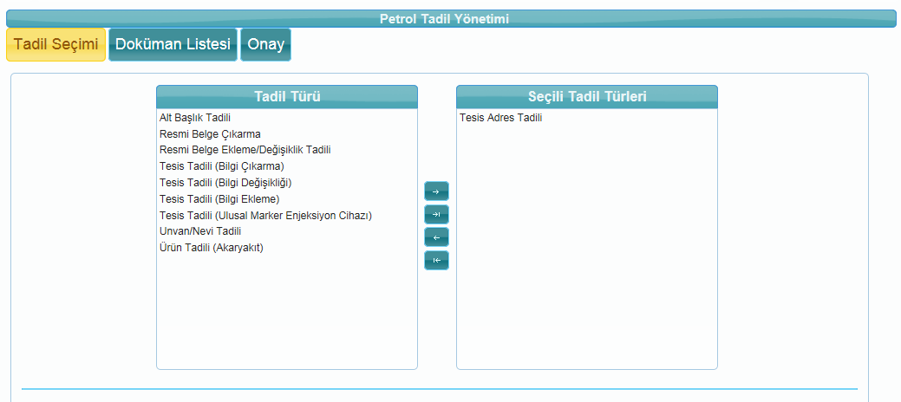

    - Alt Başlık Tadili
Lisansa alt başlık eklenmesinin ya da lisansa kayıtlı alt başlığın çıkarılmasının istenmesi halinde aşağıda yer alan tadil türlerinden “Alt Başlık Tadili” seçilir.
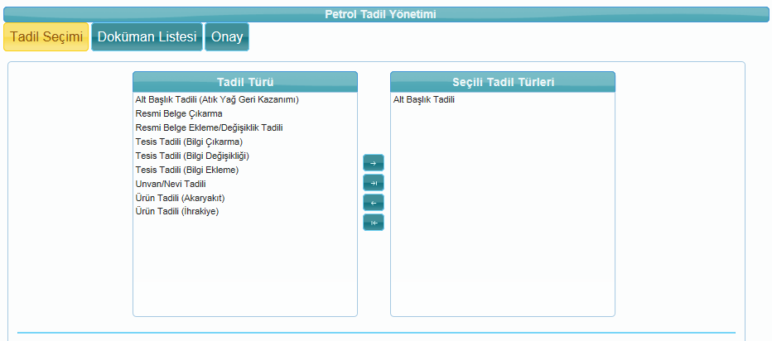

Lisansa kayıtlı olan alt başlıklar aşağıda yer alan ekranın sağ tarafındaki “Seçili Faaliyetler” başlığı altında, kayıtlı olmayanlar ise sol tarafındaki “Faaliyet” başlığı altında görülecektir. Lisansa alt başlık eklenmek istenmesi halinde “Faaliyet” başlığı altında yer alan alt başlıklardan seçim yapılarak butonuyla “Seçili Faaliyetler” başlığına taşınır. Lisanstan alt başlık çıkarılmak istenmesi halinde “Seçili Faaliyetler” başlığı altında yer alan alt başlıklardan seçim yapılarak butonuyla “Faaliyet” başlığı altına taşınır. Seçimler yapıldıktan sonra butonuyla doküman yükleme sayfasına geçilir.

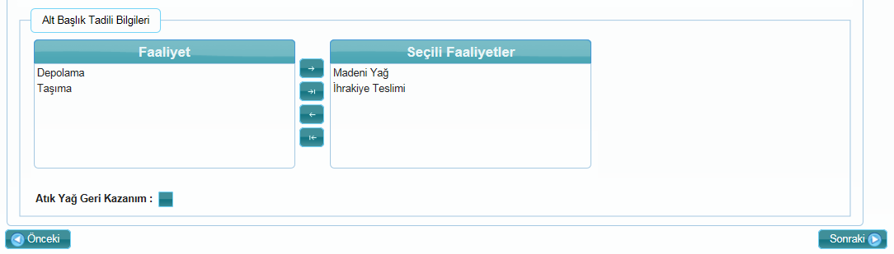

5.3.3. Resmi Belge Çıkarma

Lisansa kayıtlı resmi belgelerden (TSE Uygunluk Belgesi, Marka Tescil Belgesi vb.) çıkarılmak istenen belge türleri sol taraftaki kutucuktan seçilir. Söz konusu belge türünden lisansa kayıtlı olan birden fazla bulunuyorsa hangi belgeye yönelik işlem yapılacağının sağ taraftaki açıklama bölümünde belirtilmesi gerekmektedir. Bilgiler tamamlandıktan sonra butonuyla doküman yükleme sayfasına geçilir.
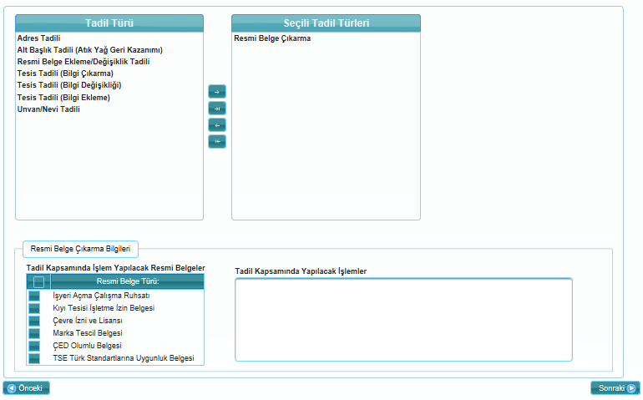

5.3.4. Resmi Belge Ekleme/Değişiklik Tadili

Lisansa kayıtlı resmi belgelerde (TSE Uygunluk Belgesi, Marka Tescil Belgesi vb.) değişiklik olması ve/veya yeni belgelerin lisansa kaydedilmesinin talep edilmesi halinde istenen belge türleri sol taraftaki kutucuktan seçilir. Belgelere yönelik açıklamalar sağ taraftaki açıklama bölümünde belirtilebilir. Bilgiler tamamlandıktan sonra butonuyla doküman yükleme sayfasına geçilir.
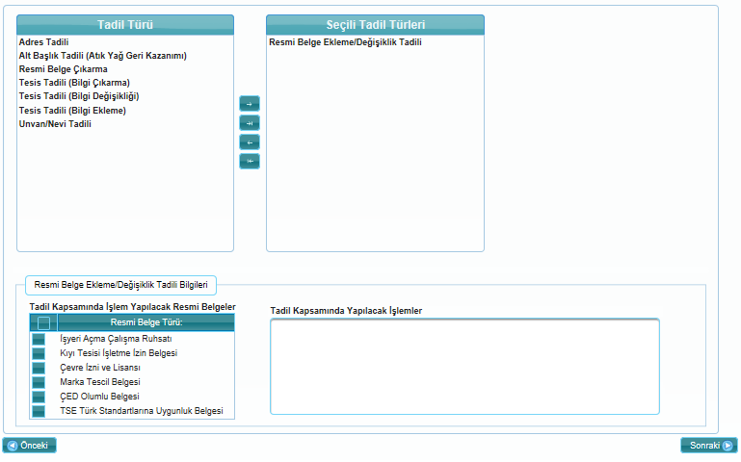

5.3.5. Tesis Tadili (Bilgi Çıkarma)

Lisansa kayıtlı tesisin çıkarılmasının veya mevcut tesise ilişkin olarak lisanstan bilgi çıkarılmasının (tank, depo, boru hattı, denizyolu ve demiryolu araçları vb.) istenmesi halinde Tesis Tadili (Bilgi Çıkarma) başvurusu yapılır. Bilgiler tamamlandıktan sonra butonuyla doküman yükleme sayfasına geçilir.
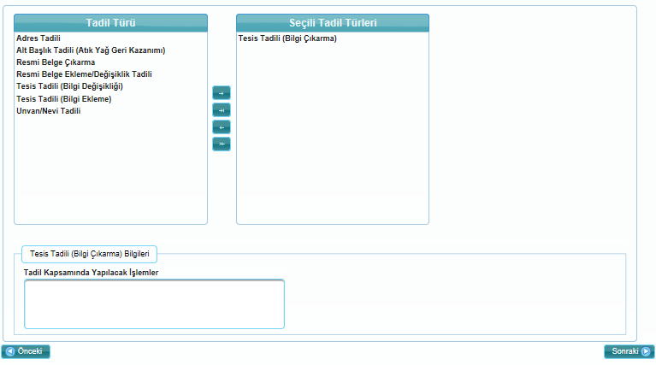

5.3.6. Tesis Tadili (Bilgi Değişikliği)

Lisansa kayıtlı tesise ilişkin bilgilerin değiştirilmesinin (tank numarası, kapasitesi, üretim miktarları, denizyolu ve demiryolu araçlarına ilişkin bilgiler vb.) istenmesi halinde Tesis Tadili (Bilgi Değişikliği) başvurusu yapılır. Bilgiler tamamlandıktan sonra butonuyla doküman yükleme sayfasına geçilir.
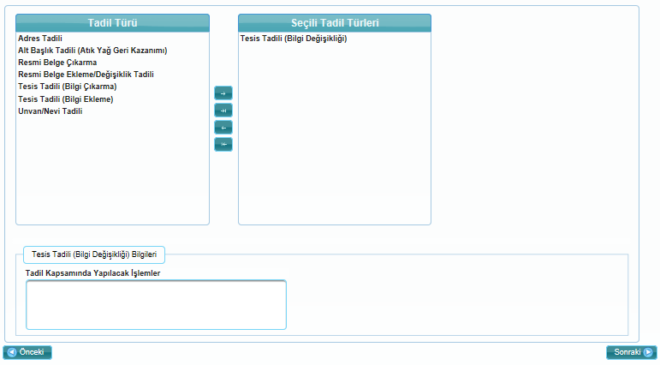

5.3.7. Tesis Tadili (Bilgi Ekleme)

Lisansa yeni bir tesis işlenmesinin veya mevcut tesise ilişkin olarak lisansa bilgi eklenmesinin (tank, boru hattı, yeni denizyolu ve demiryolu araçları vb.) istenmesi halinde Tesis Tadili (Bilgi Ekleme) başvurusu yapılır. Bilgiler tamamlandıktan sonra butonuyla doküman yükleme sayfasına geçilir.
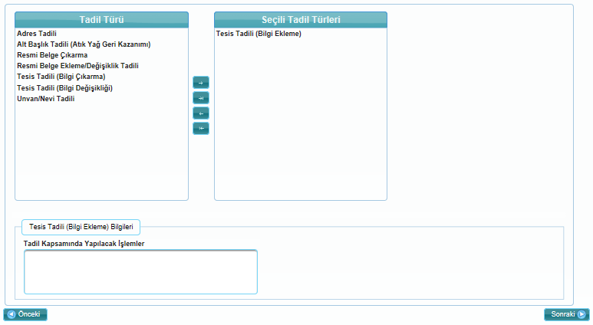

5.3.8. Alt Başlık Tadili (Atık Yağ Geri Kazanımı)

Madeni yağ alt başlığı bulunan dağıtıcı lisansı sahibi tesislerde atık yağdan geri kazanılmış baz yağ üretimi yapılarak hammadde olarak kullanılmasının istenmesi halinde Tesis Tadili (Atık Yağ Geri Kazanımı) başvurusu yapılır. Başvuruya ilişkin istenen bilgiler aşağıda gösterilmekte olup bilgiler tamamlandıktan sonra butonuyla doküman yükleme sayfasına geçilir.

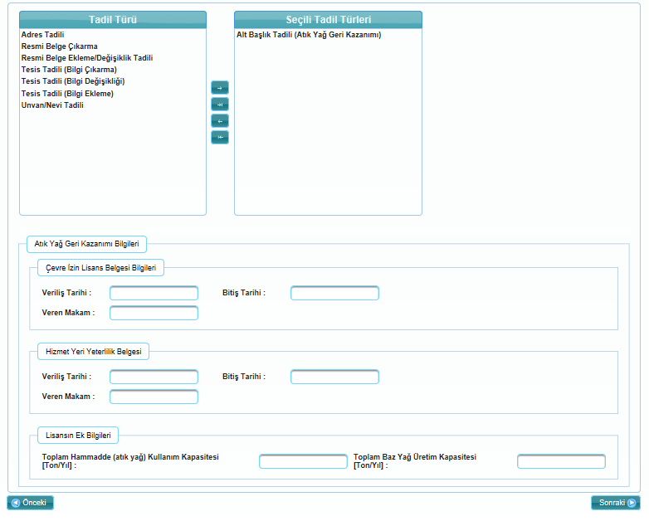

5.3.9. Tesis Tadili (Ulusal Marker Enjeksiyon Cihazı)

Depolama lisansı, depolama alt başlığı bulunan dağıtıcı lisansı sahibi ve işleme lisansında tesislerde ulusal marker enjeksiyon cihazı bilgilerinin eklenmesinin veya söz konusu bilgilerin değiştirilmesinin istenmesi halinde Tesis Tadili (Ulusal Marker Enjeksiyon Cihazı) başvurusu yapılır. Başvuruya ilişkin istenen bilgiler aşağıda gösterilmekte olup bilgiler tamamlandıktan sonra butonuyla doküman yükleme sayfasına geçilir.
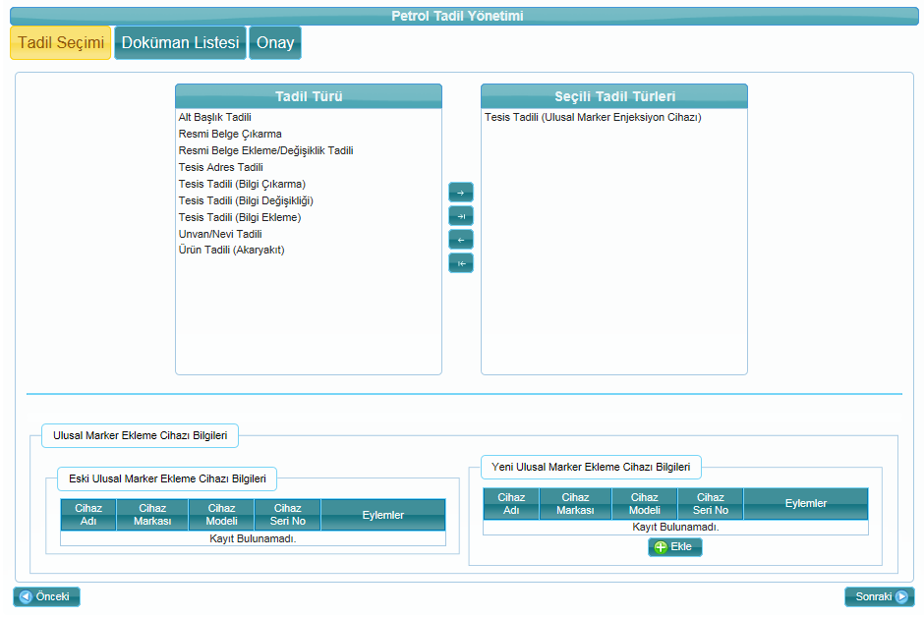

5.3.10. Unvan/Nevi Tadili

Lisans sahibinin unvanında değişiklik olması halinde lisans sahibinin unvan tadili başvurusunda bulunması gerekmektedir. Lisans sahibinin yeni unvanı Türkiye Ticaret Sicil Gazetesi’nde yer aldığı şekilde ilgili kısma yazılarak butonuyla doküman yükleme sayfasına geçilir.
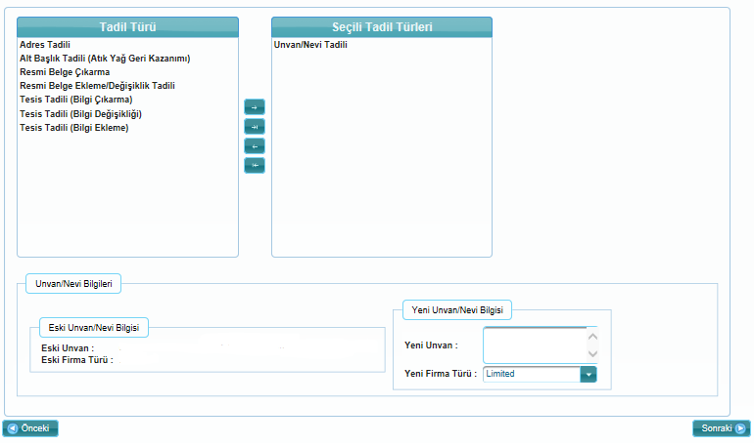

5.3.11. Ürün Tadili (Akaryakıt)

Lisans kapsamında piyasa faaliyetine konu akaryakıt türlerine ürün eklenmesi veya çıkarılması için aşağıda yer alan tadil türlerinden “Ürün Tadili (Akaryakıt) ” seçilir.
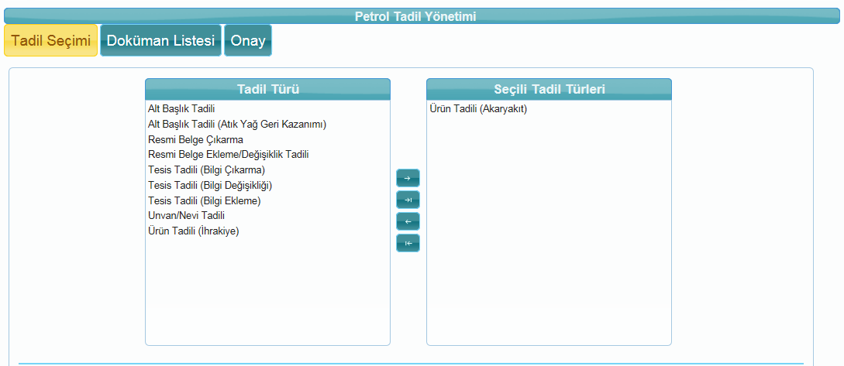

Piyasa faaliyetine konu olan akaryakıt türlerinden lisansa kayıtlı olanlar aşağıda yer alan ekranın sağ tarafındaki “Seçili Yakıt Türleri” başlığı altında, kayıtlı olmayanlar ise sol tarafındaki “Yakıt Türleri” başlığı altında görülecektir. Piyasa faaliyetine konu olan akaryakıt türlerine yeni bir akaryakıt türünün eklenmek istenmesi halinde “Yakıt Türleri” başlığı altında yer alan akaryakıt türlerinden seçim yapılarak butonuyla “Seçili Yakıt Türleri” başlığına taşınır. Piyasa faaliyetine konu olan akaryakıt türlerinden lisansa kayıtlı bir akaryakıt türünün lisans kapsamından çıkarılmak istenmesi halinde “Seçili Yakıt Türleri” başlığı altında yer alan akaryakıt türlerinden seçim yapılarak butonuyla “Yakıt Türleri” başlığı altına taşınır. Seçimler yapıldıktan sonra butonuyla doküman yükleme sayfasına geçilir.

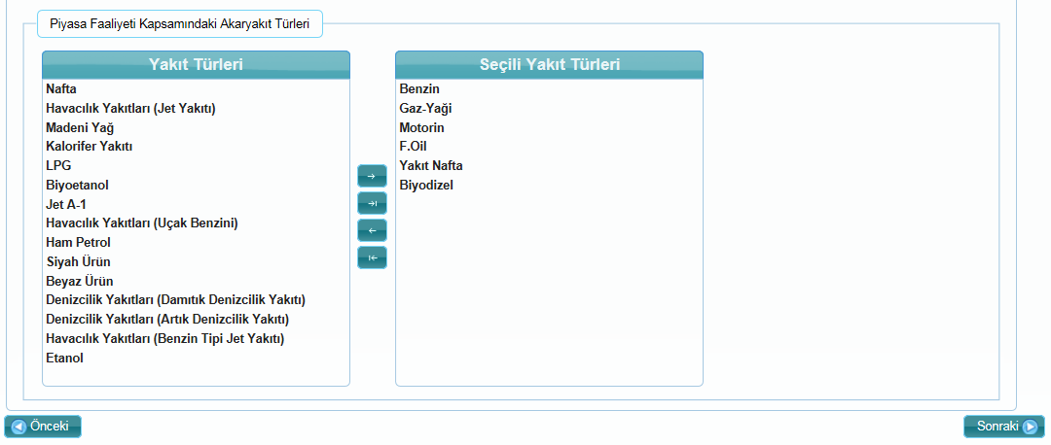

5.3.12. Ürün Tadili (İhrakiye)

Lisans kapsamında piyasa faaliyetine konu ihrakiye türlerine ürün eklenmesi veya çıkarılması için aşağıda yer alan tadil türlerinden “Ürün Tadili (İhrakiye) ” seçilir.
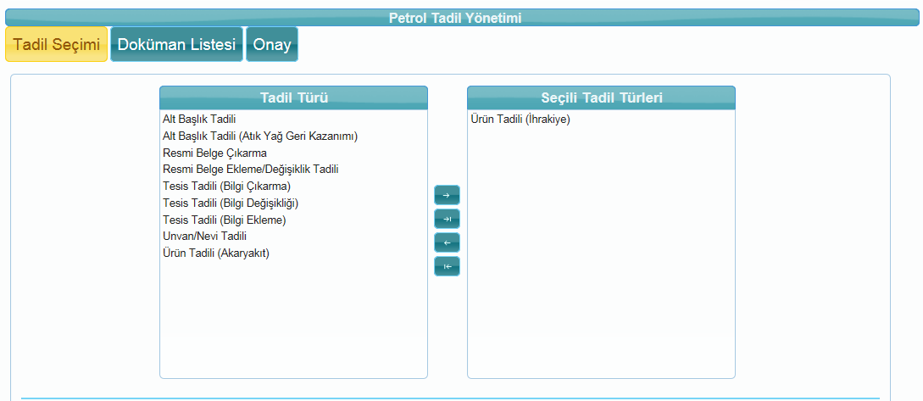

Piyasa faaliyetine konu olan ihrakiye türlerinden lisansa kayıtlı olanlar aşağıda yer alan ekranın sağ tarafındaki kutucukta görünecektir. Piyasa faaliyetine konu olan ihrakiye türlerine yeni bir ihrakiye türünün eklenmek istenmesi halinde sol tarafta yer alan “Yakıt Türü” kutucuğundan seçim yapılarak butonuyla sağ taraftaki kutucuğa taşınır. Piyasa faaliyetine konu olan ihrakiye türlerinden lisansa kayıtlı bir ihrakiye türünün lisans kapsamından çıkarılmak istenmesi halinde sağ taraftaki kutucuktan seçim yapılarak butonuyla çıkarılır. Seçimler yapıldıktan sonra butonuyla doküman yükleme sayfasına geçilir.

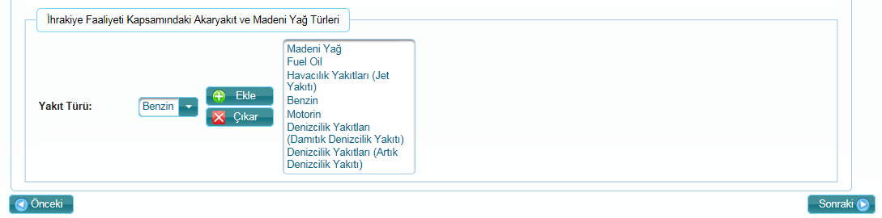

5.3.13. Denizyolu Aracı Ekleme

Taşıma (Denizyolu) Lisansı sahibi gerçek veya tüzel kişilerin lisanslarına ilave araç kaydettirmek istemesi durumunda seçilir.
Tadil türü seçildikten sonra butonuyla açılan pencereye denizyolu aracına ilişkin bilgiler girildikten sonra kaydedilerek pencere kapatılır. Birden fazla araç girilmek isteniyorsa aynı işlem tekrarlanır. Bilgiler girildikten sonra butonuyla doküman yükleme sayfasına geçilir.
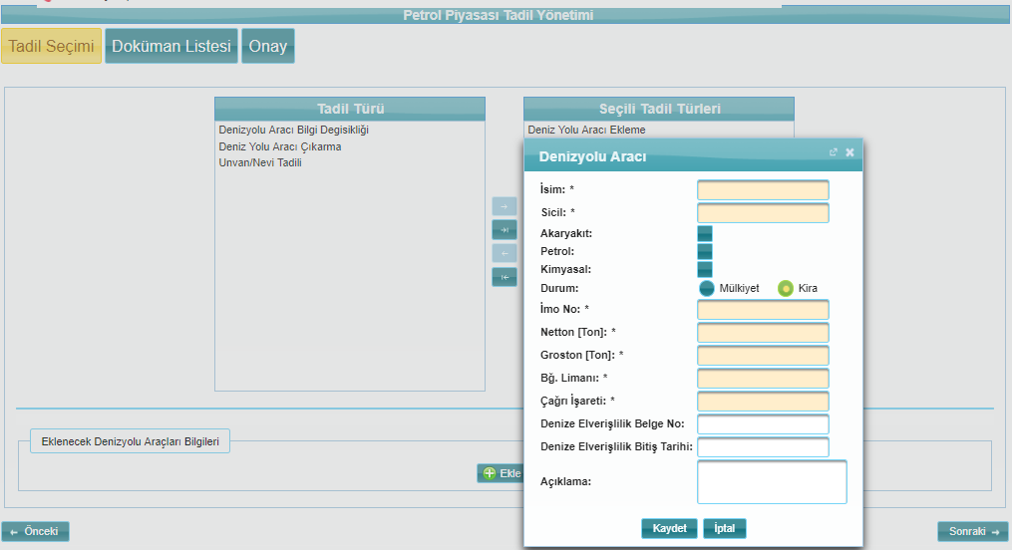

5.3.14. Denizyolu Aracı Çıkarma

Taşıma Lisansı sahiplerinin lisanslarına kayıtlı denizyolu araçlarını lisansından çıkarmak istemesi durumunda seçilir.
Tadil türü seçildikten sonra lisansa kayıtlı araçlar ekranda listelenecektir. Lisans sahibi çıkarmak istediği araç veya araçları seçer. Seçimler yapıldıktan sonra butonuyla doküman yükleme sayfasına geçilir.

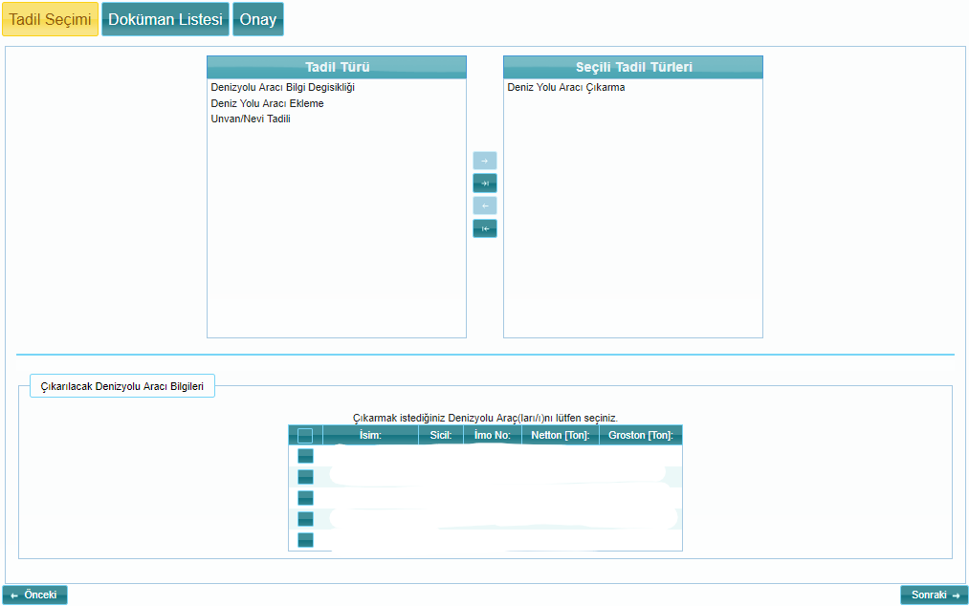

5.3.15. Denizyolu Aracı Bilgi Değişikliği

Lisans sahiplerinin lisansında kayıtlı araçlarına ilişkin bilgilerde (isim, kapasite, sahiplik durumu) değişiklik olması durumunda “Denizyolu Aracı Bilgi Değişikliği” tadili seçilir.
Yapılacak değişikliğe ilişkin bilgiler açılan alana girildikten sonra butonuyla doküman yükleme sayfasına geçilir.

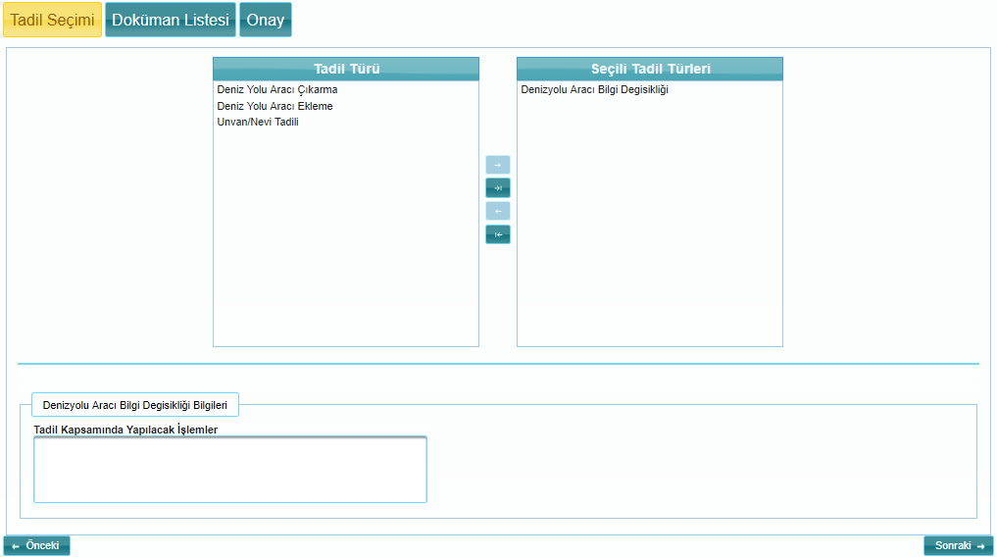

Lisans Süre Uzatımı
Lisans süre uzatımı başvuruları talep sekmesi altında yer alan Petrol Piyasası kısmından ilgili lisans türü seçilerek yapılmaktadır.
Açılan sayfadaki arama kriterleri kullanılarak süre uzatımı yapılacak lisans seçilir ve butonuna basılarak sonraki sayfaya geçilir.
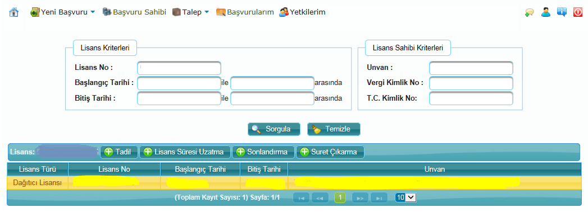
“Talep Bilgileri” sayfasında kullanıcının girmesi gereken bir bilgi olmayıp lisans ve lisans sahibi ile ilgili genel bilgiler gösterilmektedir. Uzatılan süre bilgisi, lisansın bitiş tarihinden itibaren 15 yıl sonrası olacak şekilde sistem tarafından otomatik hesaplanmaktadır.
Ekranda “Talep Bilgileri” sayfası görüldükten sonra butonuna tıklanarak “Doküman Listesi” sayfasına geçilir.

“Doküman Listesi” sayfasında yüklenmesi gereken evrak bilgileri listelenmektedir. Her satırda her doküman için yüklenebilecek dosya bilgileri verilmektedir. Evraklara ilişkin bilgiler, ilgili evrakın yanında yer alan açıklama kısmında ve Kurum internet sitesinde yer almaktadır.

Dokümanlar yüklendikten sonra butonuna tıklanarak “Onay” sayfasına geçilir. “Başvuruyu İmzala” butonuna tıklanarak elektronik imza veya mobil imza ile başvuruyu imzalama işlemi gerçekleştirilir.
Petrol Piyasası Lisans Yönetmeliği’nin 16. maddesinde belirtilen “Süre uzatımı talebi, yürürlükteki lisans süresinin bitiminden en erken altı ay, en geç iki ay önce, lisans sahibinin Kuruma yazılı veya elektronik olarak başvurması suretiyle yapılabilir.” hükmü gereği lisans bitiş tarihine göre süreler sistem tarafından kontrol edilmektedir. Bu sürelere uymayan başvuru kaydedilmez.
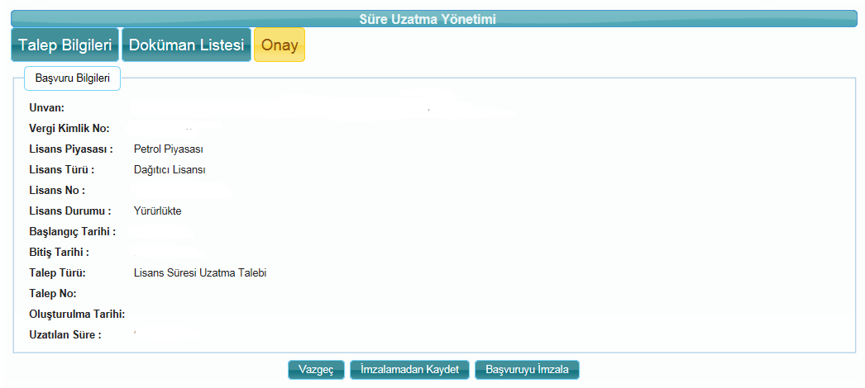

Önemli Not:
Yapılan başvuruların EPDK tarafından işleme alınması için başvurunun mutlaka elektronik imza ile imzalanmış olması gerekir!

“Başvurularım” sekmesinde ise daha önceden yapılmış olan başvurular ve başvuruların durumları listelenir.
Başvuru sadece kaydedildiği zaman, eğer henüz imzalanmamışsa başvuru durumu “Online” olarak görülecektir. Bu başvuru seçilip “Başvuru Düzenle” butonu sayesinde başvuru ile ilgili bilgiler güncellenebilir. “Başvuruyu Tamamla” butonu ile de başvuru imzalanıp başvuru aşaması tamamlanabilir. Başvuru tamamlandığında başvuru durumu “İmzalandı” durumuna gelecektir.
EPDK tarafından talep onaylandığında ise Onay Durumu “Onaylandı” durumuna gelip, başvuru durumu “Kapatıldı” olarak görülecektir.

Lisans Sona Erdirme
Lisans sona erdirme başvuruları talep sekmesi altında yer alan Petrol Piyasası kısmından ilgili lisans türü seçilerek yapılmaktadır.

Açılan sayfadaki arama kriterleri kullanılarak sona erdirme yapılacak lisans seçilir ve butonuna basılarak sonraki sayfaya geçilir.
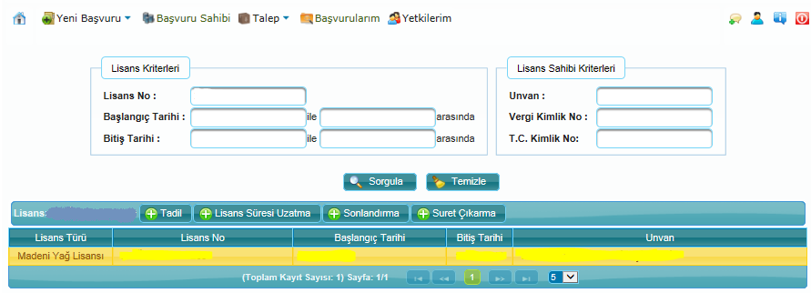

Genel Bilgiler sayfasında lisans sahibine ait bilgiler sistem tarafından otomatik olarak getirilmekte olup bir işlem yapılmasına gerek bulunmamaktadır. butonuyla doküman yükleme sayfasına geçilir.
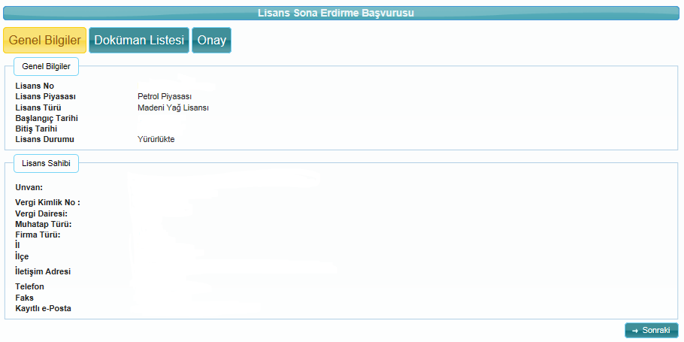
Doküman Listesi sayfasında belirtilen evrak/evraklar sisteme yüklenerek butonuyla onay sayfasına geçilir.

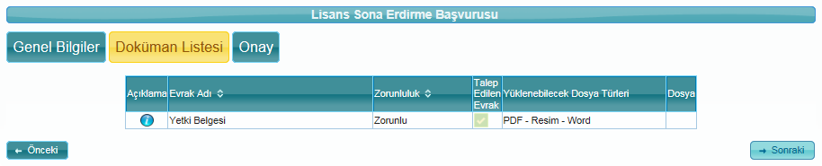

“Başvuruyu İmzala” butonuna tıklanarak elektronik imza veya mobil imza ile başvuruyu imzalama işlemi gerçekleştirilir.

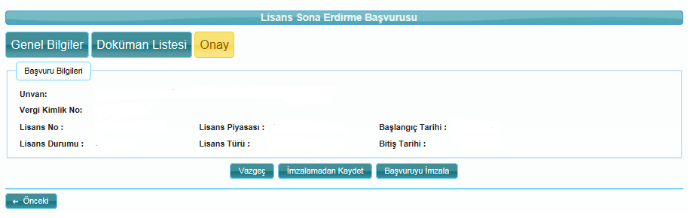
Önemli Not:
Yapılan Başvuruların EPDK tarafından işleme alınması için başvurunun mutlaka elektronik imza ile imzalanmış olması gerekir!

“Başvurularım” sekmesinde ise daha önceden yapılmış olan başvurular ve başvuruların durumları listelenir.
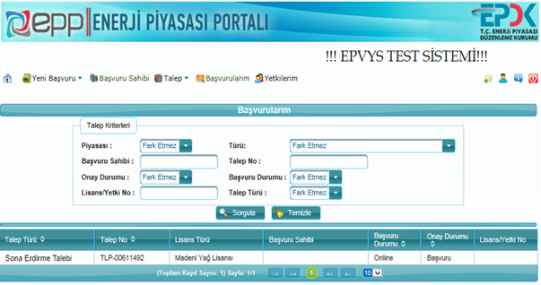

Başvuru sadece kaydedildiği zaman, eğer henüz imzalanmamışsa başvuru durumu “Online” olarak görünecektir. Bu başvuru seçilip “Başvuru Düzenle” butonu sayesinde başvuru ile ilgili bilgiler güncellenebilir. “Başvuruyu Tamamla” butonu ile de başvuru imzalanıp başvuru aşaması tamamlanabilir. Başvuru tamamlandığında başvuru durumu “İmzalandı” durumuna çekilecektir.
EPDK tarafından talep onaylandığında ise Onay Durumu “Onaylandı” durumuna çekilip, başvuru durumu “Kapatıldı” olarak görünecektir.

